第3章 电流源电路和差动（又称差分）放大电路
内容提要：
本章首先讨论常用在集成运放中的几种电流源的形式及其主要应用，然后讨论差动放大电路的工作原理及计算。
本章重点：
1．镜像电流源、比例电流源、微电流源、I_{o}和I_{R}的计算。
2．典型差动放大电路的工作原理及计算。
学习要求：
1．掌握电流源电路结构及基本特性，主要包括基本镜像电流源、比例电流源、微电流源，会分析其镜像关系及其输出电阻。
2．掌握差模信号、共模信号的定义与特点。
3．掌握长尾型和恒流源共模负反馈两种射极耦合，差动放大器的电路结构、特点，会熟练计算电路的静态工作点，熟悉电路的4种连接方式及输入输出电压信号之间的相位关系。
4. 要求会熟练分析差动放大器对差模小信号输入时的放大特性，共模抑制比。会画出微变等效电路，会计算A_{Vd}、R_{id}、R_{od}、K_{CMR}。
5．会运用晶体管工作在有源区时的大信号特性方程i_{c}=I_{s}exp(V_{be}/V_{t})分析研究差动放大器的差模传输特性。了解基本的差动放大器线性放大的输入动态范围和扩大线性输入动态范围的办法。
6．定性了解差动放大器的各种非理想特性，如输入失调特性、共模输入电压范围等。

3.1 电流源电路
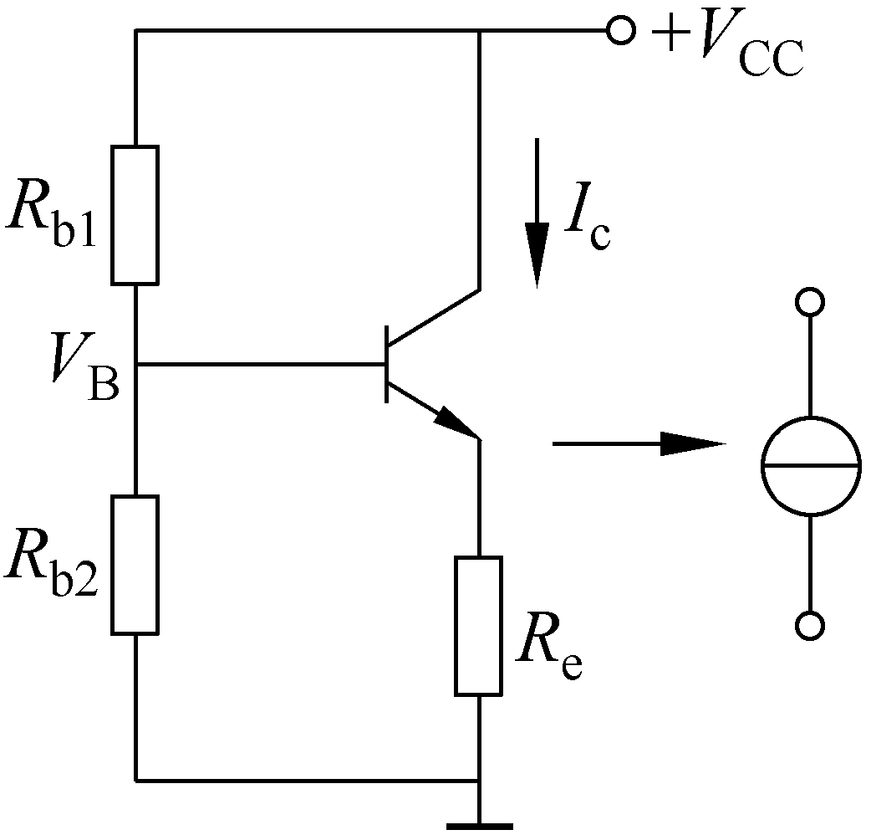

图3.1.1 三极管电流源电路

3.1.1 三极管电流源
电流源是模拟集成电路中广泛使用的一种单元电路，如 图3.1.1所示。
对电流源的主要要求是：
（1）能输出符合要求的直流电流I_{o}。
（2）交流电阻尽可能大。
三极管射极偏置电路由V_{CC}、R_{b1}、R_{b2}和R_{e}组成，当V_{CC}、R_{b1}、R_{b2}、R_{e}确定之后，基极电位V_{B}固定（I_{b}一定），可以推知I_{c}基本恒定。从三极管的输出特性曲线可以看出：三极管工作在放大区时，I_{c}具有近似恒流的性质。当I_{b}一定时，三极管的直流电阻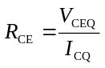，V_{CEQ}一般为几伏，所以R_{CE}不大。
交流电阻为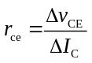，为几十千欧至几百千欧。

3.1.2 MOS单管电流源
耗尽型MOS管组成单管电流源，如图3.1.2所示。
由交流等效电路图3.1.3得：
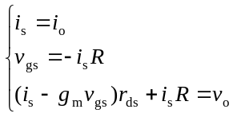
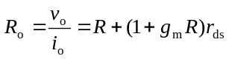
≈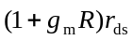
在分立元件电路中和某些模拟集成电路中，常用JFET接成的电流源。
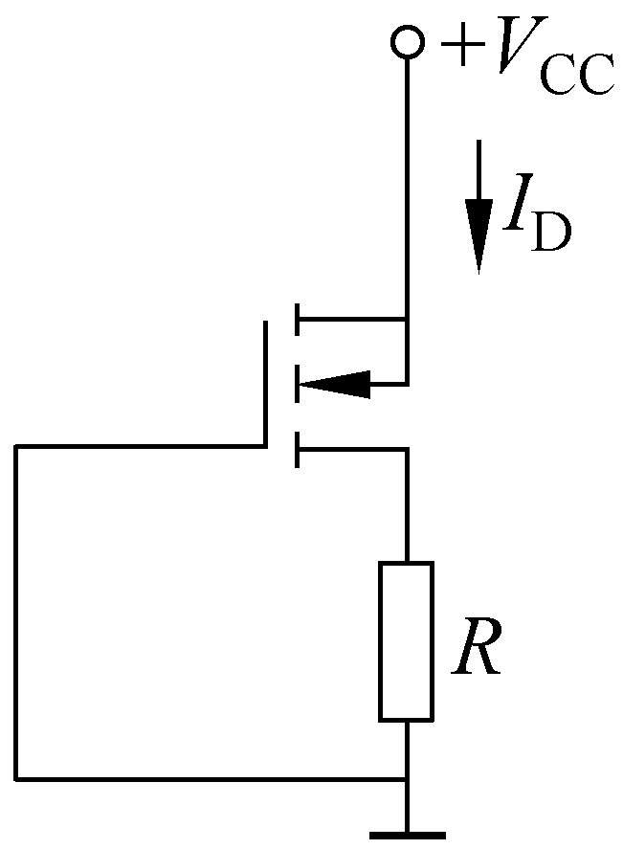 | 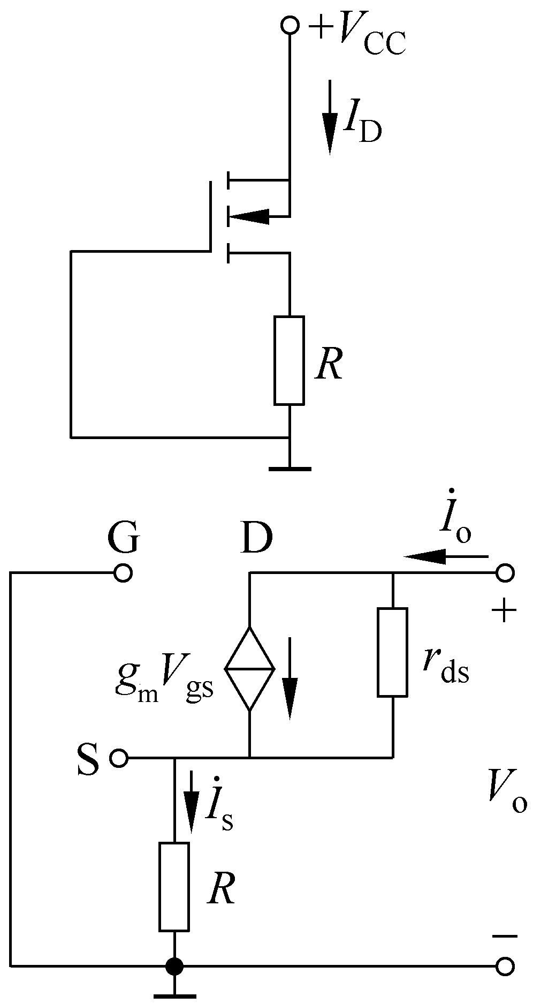
图3.1.2 耗尽型MOS管电流源 | 图3.1.3 交流等效电路

3.1.3 基本镜像电流源
基本镜像电流源电路如图3.1.4所示。
T₁、T₂参数完全相同（即β₁=β₂，I_{CEO1}=I_{CEO2}）。
原理：因为V_{BE1}=V_{BE2}，所以I_{C1}=I_{C2}
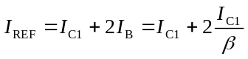
I_{REF}——基准电流：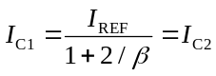

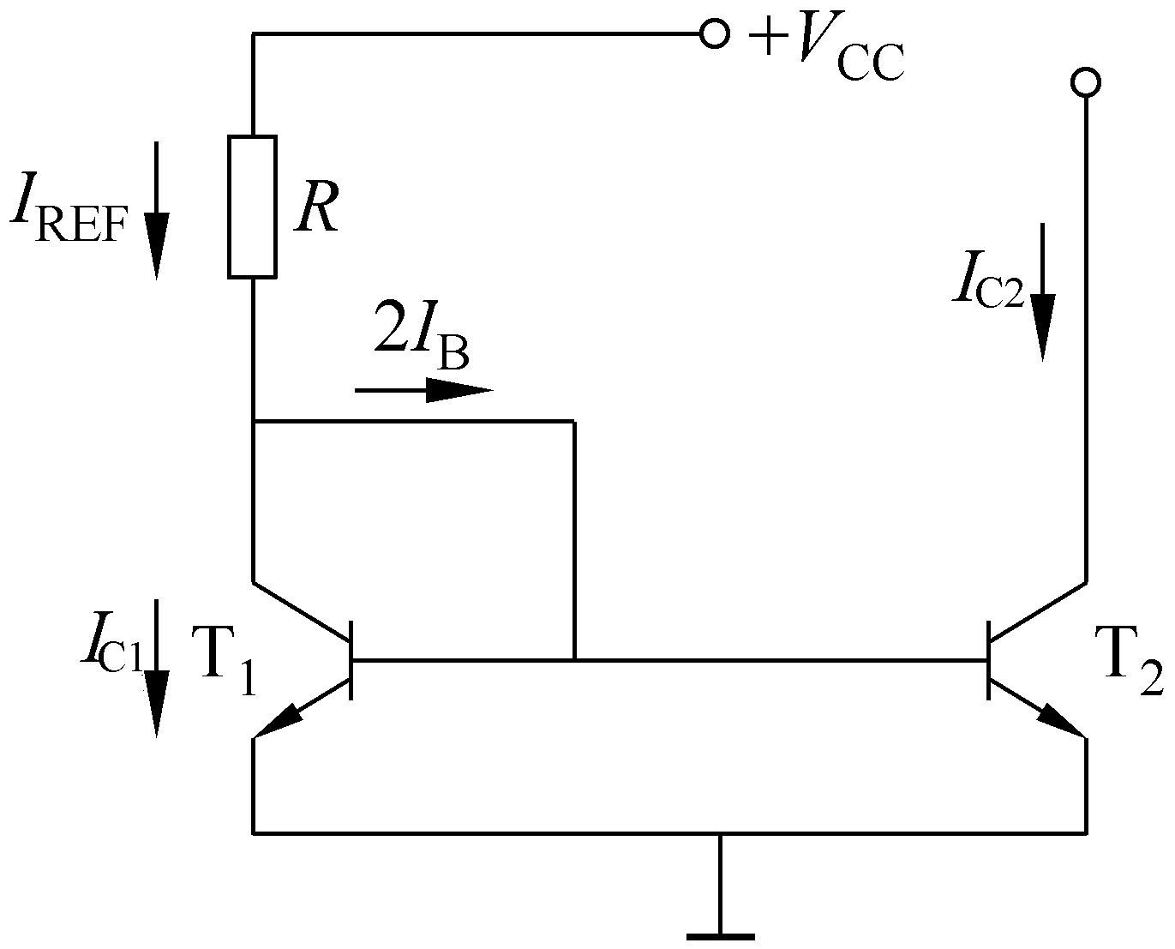

图3.1.4 基本镜像电流源电路
推出，当β>>2时，I_{C2}= I_{C1}≈I_{REF}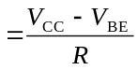≈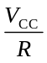
优点：
（1）I_{C2}≈I_{REF}，即I_{C2}不仅由I_{REF}确定，且总与I_{REF}相等。
（2）T₁对T₂具有温度补偿作用，I_{C2}温度稳定性能好（设温度增大，使I_{C2}增大，则I_{C1}增大，而I_{REF}一定，因此I_{B}减少，所以I_{C2}减少）。
缺点：
（1）I_{REF}（即I_{C2}）受电源变化的影响大，故要求电源十分稳定。
（2）适用于较大工作电流（mA数量级）的场合。若要I_{C2}下降，则R就必须增大，这在集成电路中因制作大阻值电阻需要占用较大的硅片面积。
（3）交流等效电阻R_{o}不够大，恒流特性不理想。
（4）I_{C2}与I_{REF}的镜像精度决定于β。当β较小时，I_{C2}与I_{REF} 的差别不能忽略。

1. 带有缓冲级的基本镜像电流源（改进电路一）
图3.1.5是带有缓冲级的基本镜像电流源，它是针对基本镜像电流源缺点（4）进行的改进，两者不同之处在于它增加了三极管T₃，其目的是减少三极管T₁、三极管T₂的I_{B}对I_{R}的分流作用，提高镜像精度，减少β值不够大带来的影响。
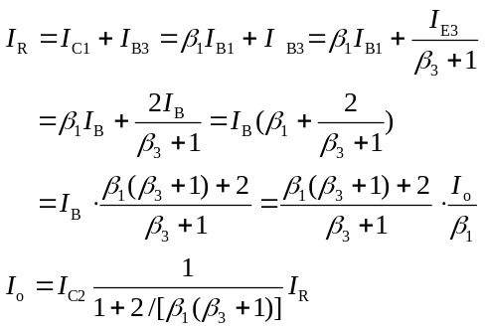
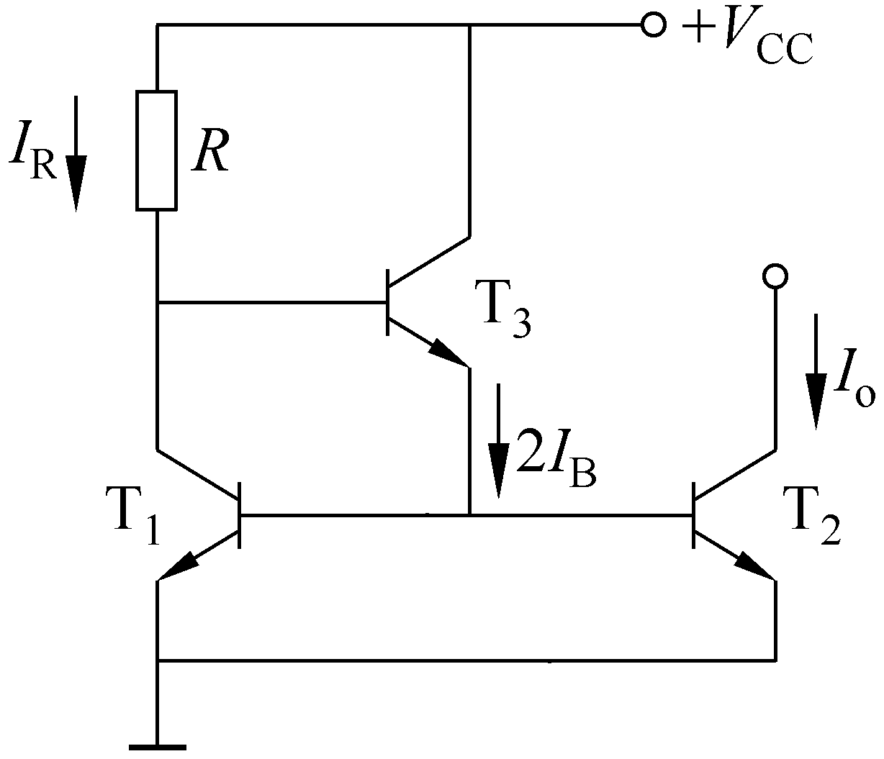

图3.1.5 基本镜像电流源
此时镜像成立的条件为β₁(β₃+1)>>2，这条件比较容易满足。或者说，要保持同样的镜像精度，允许T的β值相对低些。

2. 比例电流源（改进电路二）
图3.1.6是带有发射极电阻的镜像电流源，它是针对基本镜像电流源缺点（3）进行的改进，其中R_{e1}=R_{e2}，两管输入仍有对称性，所以：
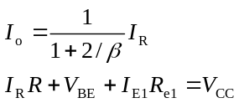
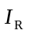≈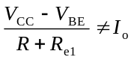
求T₂的输出电阻R_{o}：

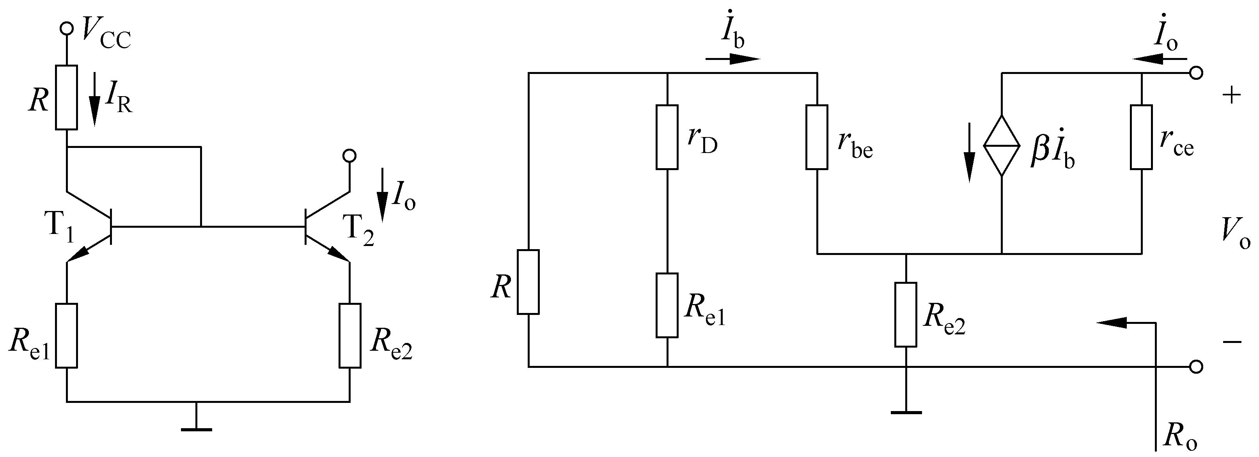

图3.1.6 镜像电流源及其等效电路
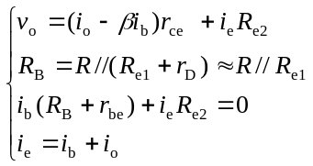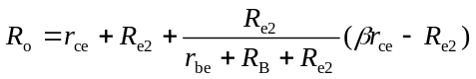
≈
≈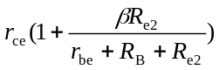
输出阻值较大，所以这种电流源具有很好的恒流特性。温度稳定性比基本的电流源好得多。
若此电路R_{e1}不等于R_{e2}，则：
V_{BE1}+I_{E1}R_{e1}=V_{BE2}+I_{E2}R_{e2}
（式中，I_{E1}即I_{R}，I_{E2}即I_{o}）
I_{o}≈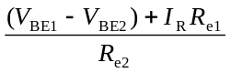
参数对称的两管在I_{C}相差10倍以内时，|V_{BE1}-V_{BE1}|<60mV。
所以，如果I_{o}与I_{R}接近，或I_{R}较大，则ΔV_{BE}可忽略。
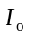≈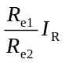
即只要合理选择两T射极电阻的比例，可得合适的I_{o}、R_{o}。因此，此电流源又称为比例电流源。

3.1.4 微电流源
有些情况下，要求得到极其微小的输出电流I_{C2}，这时可令比例电流源中的R_{e1}=0，如图3.1.7即可以在R_{e2}不大的情况下得到微电流I_{C2}。

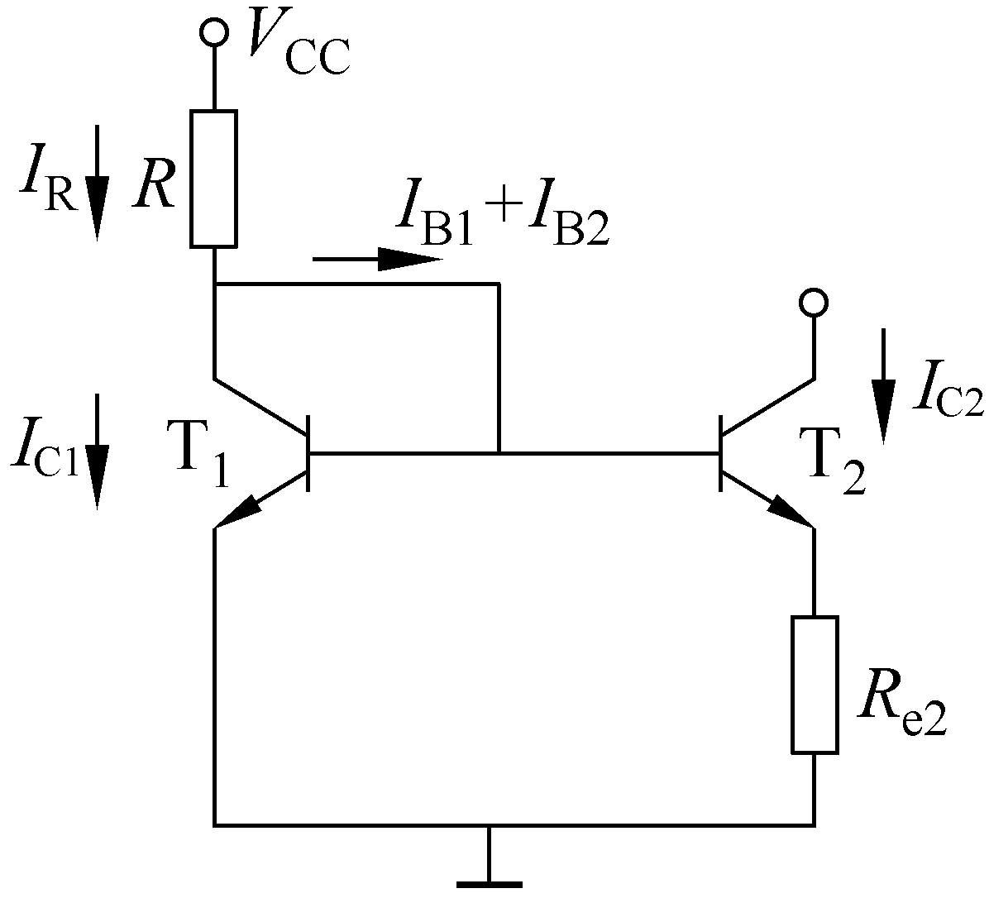

图3.1.7 微电流源电路
原理：当I_{R}一定时，I_{o}可确定为：
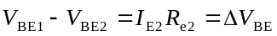
≈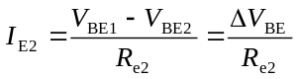
可见，利用两管基-射电压差ΔV_{BE}可以控制I_{o}。由于ΔV_{BE}的数值小，用阻值不大的R_{e2}即可得微小的工作电流——微电流源。
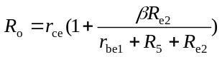
微电流源特点：
（1）T₁，T₂是对管，基极相连，当V_{CC}、R、R_{e2}已知时，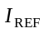≈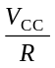（略去V_{BE}），当V_{BE1}、V_{BE2}为定值时，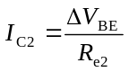也确定了。
（2）当V_{CC}变化时，I_{REF}、ΔV_{BE}也变化，由于R_{e2}的值一般为千欧级，变化部分主要降至R_{e2}上，即ΔV_{BE2}<<ΔV_{BE1}，则I_{C2}的变化远小于I_{REF}的变化。因此电源电压波动对工作电流I_{C2}影响不大。
（3）T₁管对T₂管有温度补偿作用，I_{C2}的温度稳定性好。总的说来，电流“小”而“稳”。小——R不大时I_{C2}可以很小（微安量级）。稳——R_{e2}（负反馈）使恒流特性好，温度特性好，受电源变化影响小。进一步，电流的数学关系为：
I_{o}R_{e2}=V_{BE1}-V_{BE2}
而 I_{C}≈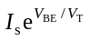
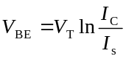
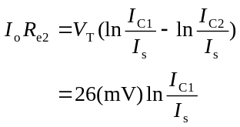
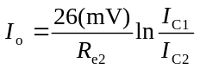
若 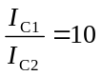
则 I_{C2} R_{e}=26ln10≈60mV
即电流每增加10倍，I_{C2}R_{e}总是增加60mV。因此得到电流每增加10倍，R_{e}上的电压增加60mV的简单数学关系式，使计算十分方便。
思考：若要求提供10µA的输出电流，使用V_{CC}=6V的电源，R=19kΩ，你如何设计这个电流源？

答案
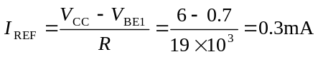，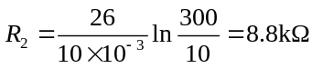

3.1.5 串接电流源
为获得更高的输出电阻，利用T₃，T₄组成的基本电流源代替R_{e1}，R_{e2}，主要是用T₄的输出电阻代替R_{e2}。由图3.1.8得：
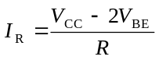
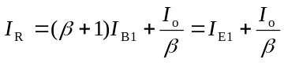
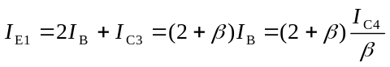
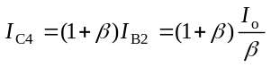
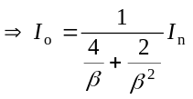≈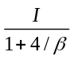
再由电路图及等效电路图3.1.9可求出输入电流I_{o}及输出电阻R_{o}。
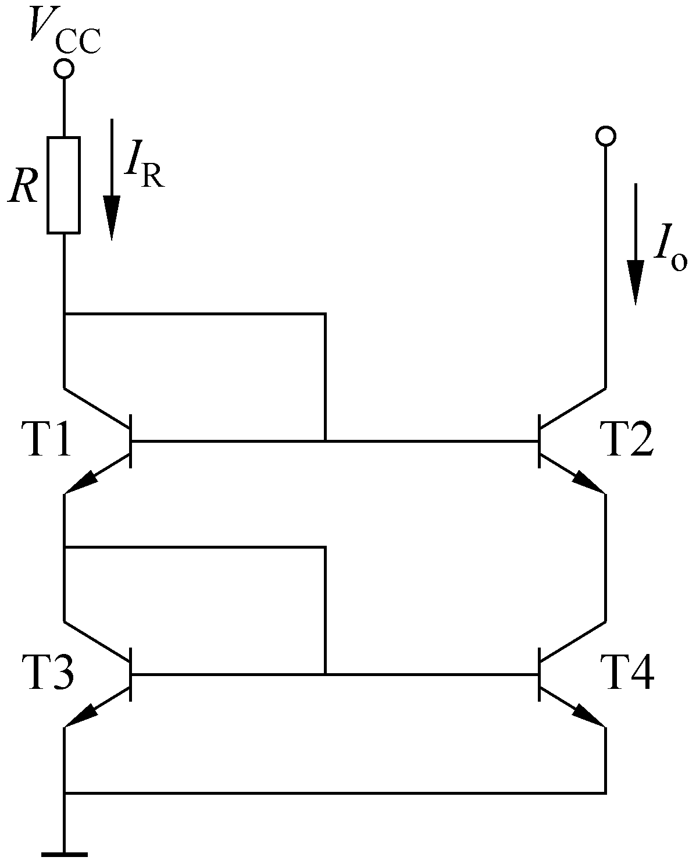 | 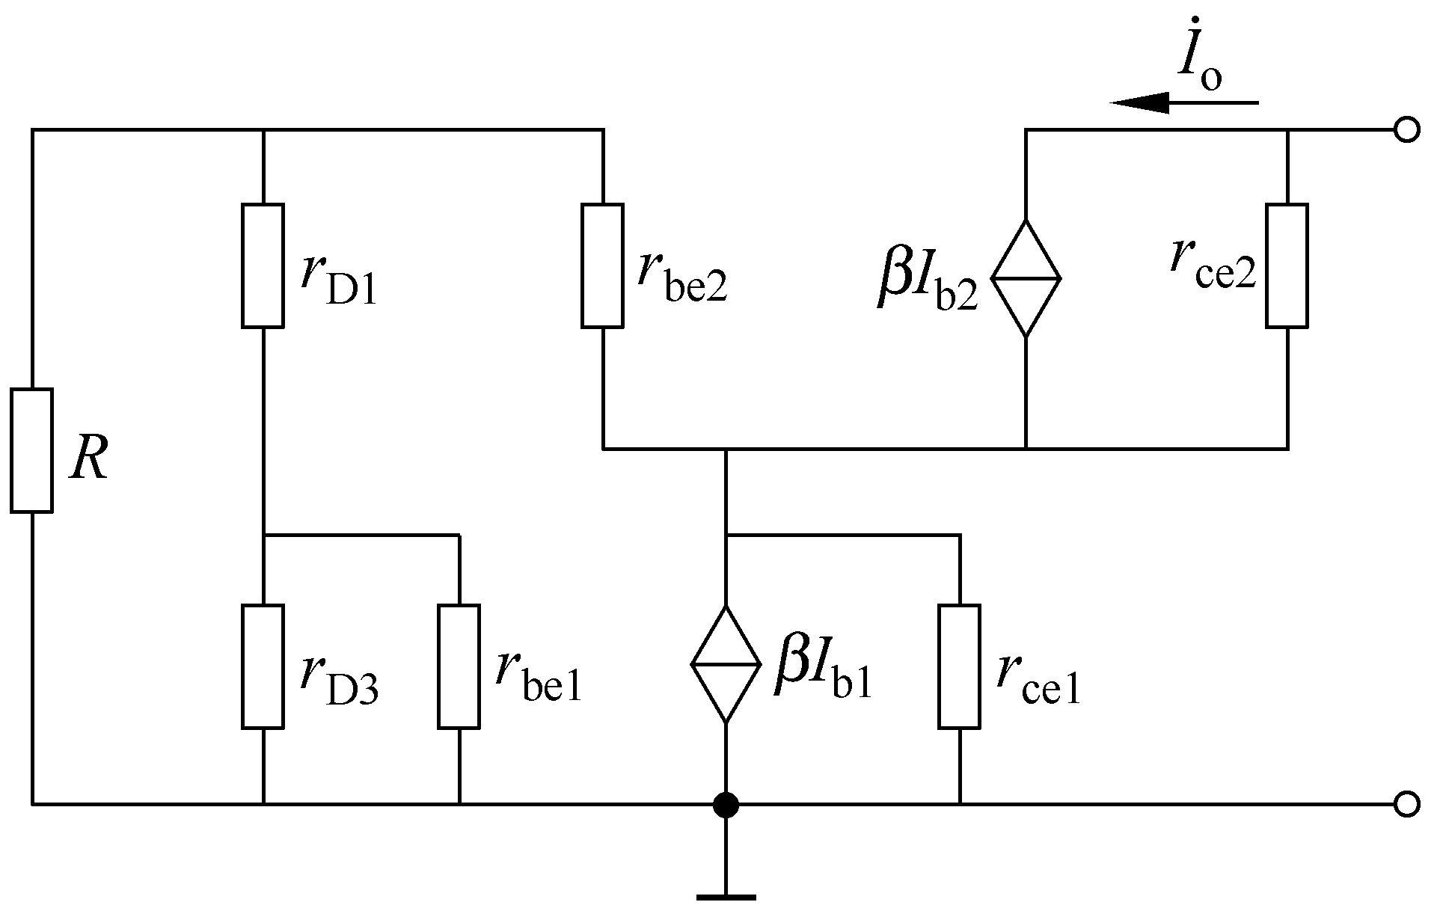
图3.1.8 串接电流源电路图 | 图3.1.9 等效电路图
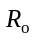≈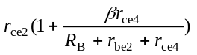≈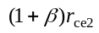

3.1.6 电流源的主要应用
前面曾提到，增大R_{c}可以提高共射放大电路的电压增益，但是，R_{c}不能很大，因为在集成工艺中制造大电阻的代价太高，而且，在电源电压不变的情况下，R_{c}越大，导致输出幅度越小。那么，能否找到一种元件代替R_{c}，其动态电阻大，使得电压增益增大，但静态电阻较小，因而不致于减小输出幅度呢？自然地，可以考虑晶体管恒流源。由于电流源具有直流电阻小，交流电阻大的特点，在模拟集成电路中较为广泛地把它作负载使用——有源负载，如图3.1.10所示。
其等效电路如图3.1.11所示。
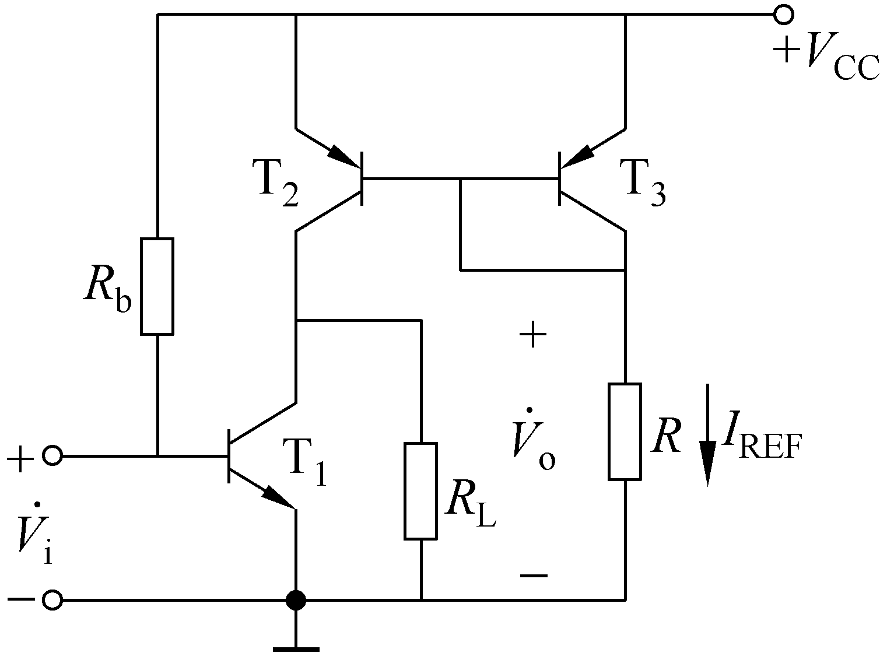 | 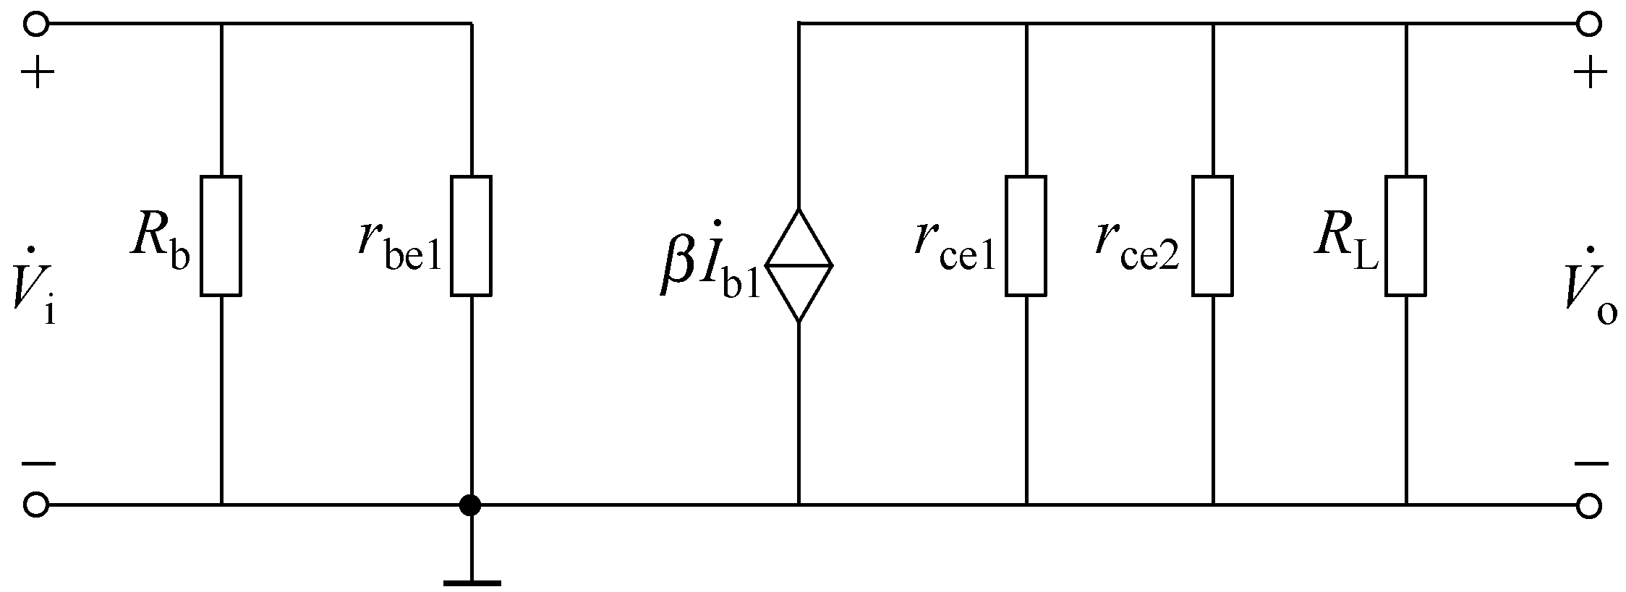
图3.1.10 镜像电流源作为T₁集电极R_{c} | 图3.1.11 等效电路图
从等效电路可知，电流源提供了比较大的R_{c}，这样，可使A_{V}达到甚至更高。
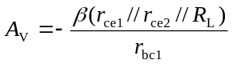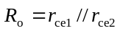
电流源也可用作射极负载（R_{e}）。

练习题
1. 在图3.1.12的小镜像恒流源电路中，已知V_{CC}=30V，电阻R=30kΩ，V_{be}=0.6V，T=300K，要求输出电流I_{o}为10µA。试确定R_{e}的值。

答案
R_{e}=11.9kΩ
2. 在图3.1.13镜像恒流电路中，三极管T₁、T₂、T₃完全对称。
（1）试求输出电流I_{o}与参考电流I_{R}之间的关系；
（2）已知R=13.8kΩ，V_{CC}=15V，V_{be}=0.6V，β很大，试求输出电流I_{o}的数值。
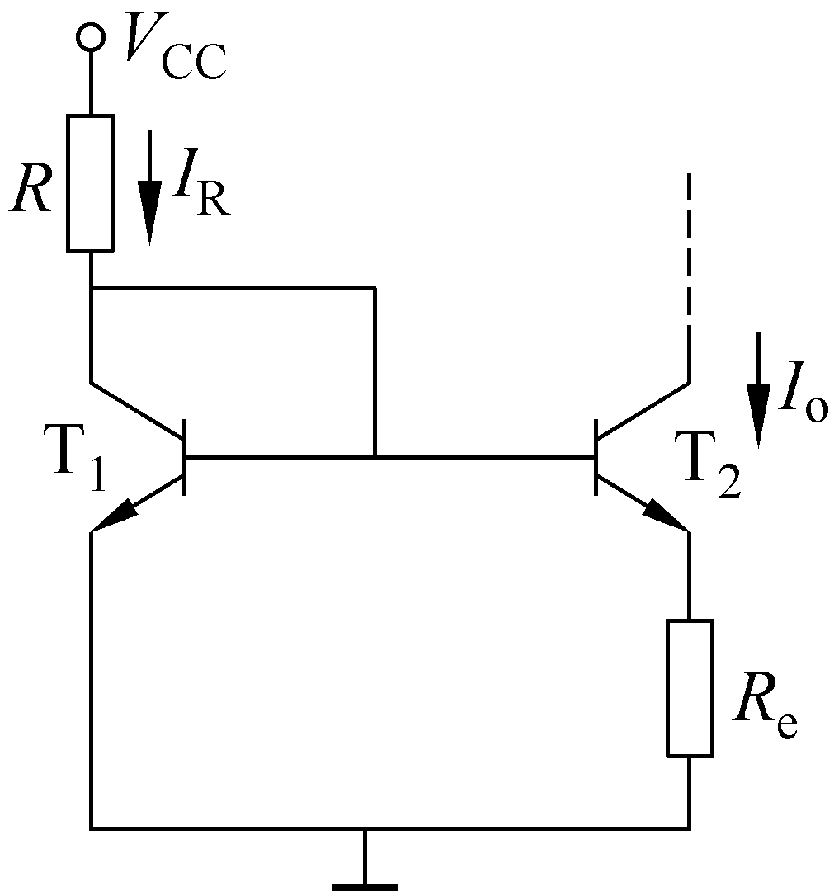 | 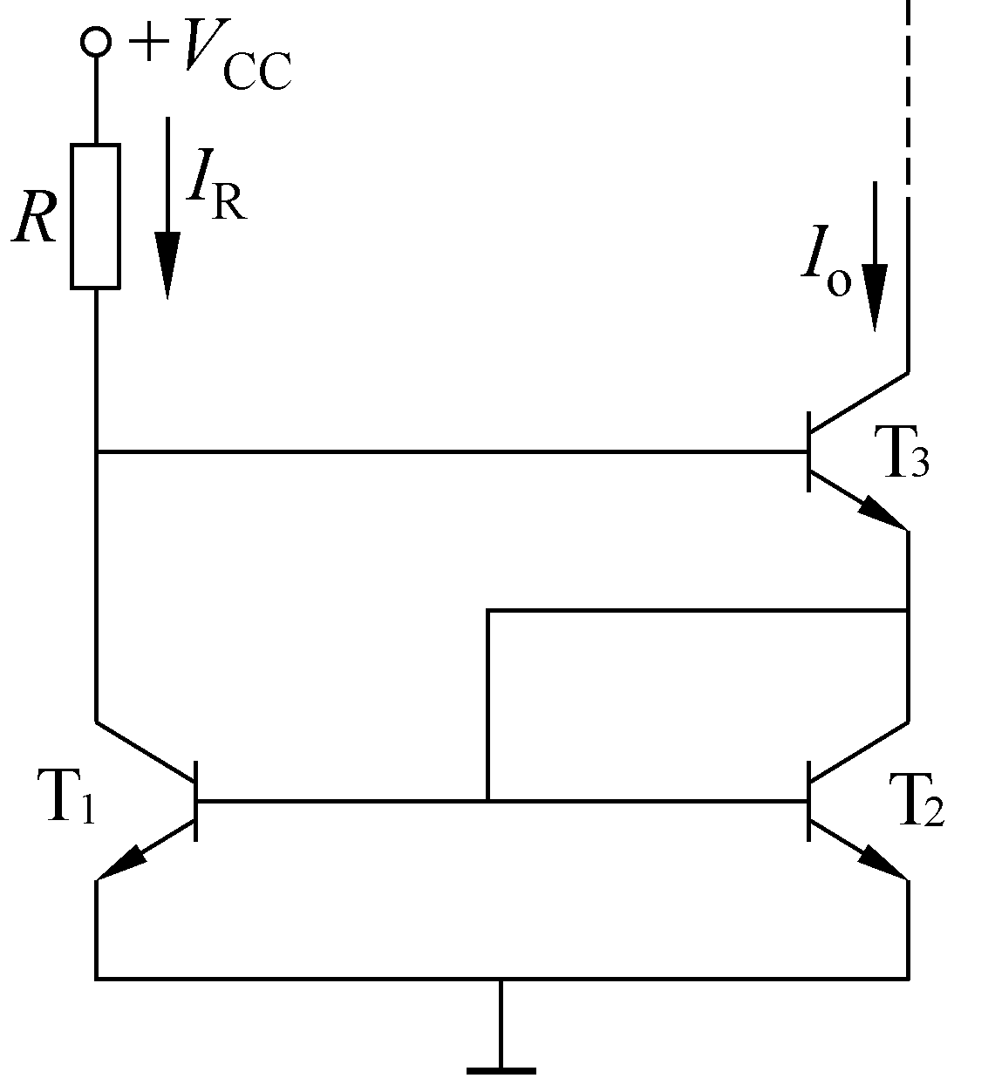
图3.1.12 小镜像恒流源电路 | 图3.1.13 镜像恒流电路

答案
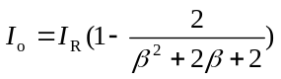，I_{o}=1mA

3.2 差动放大电路

3.2.1 基本差动放大电路

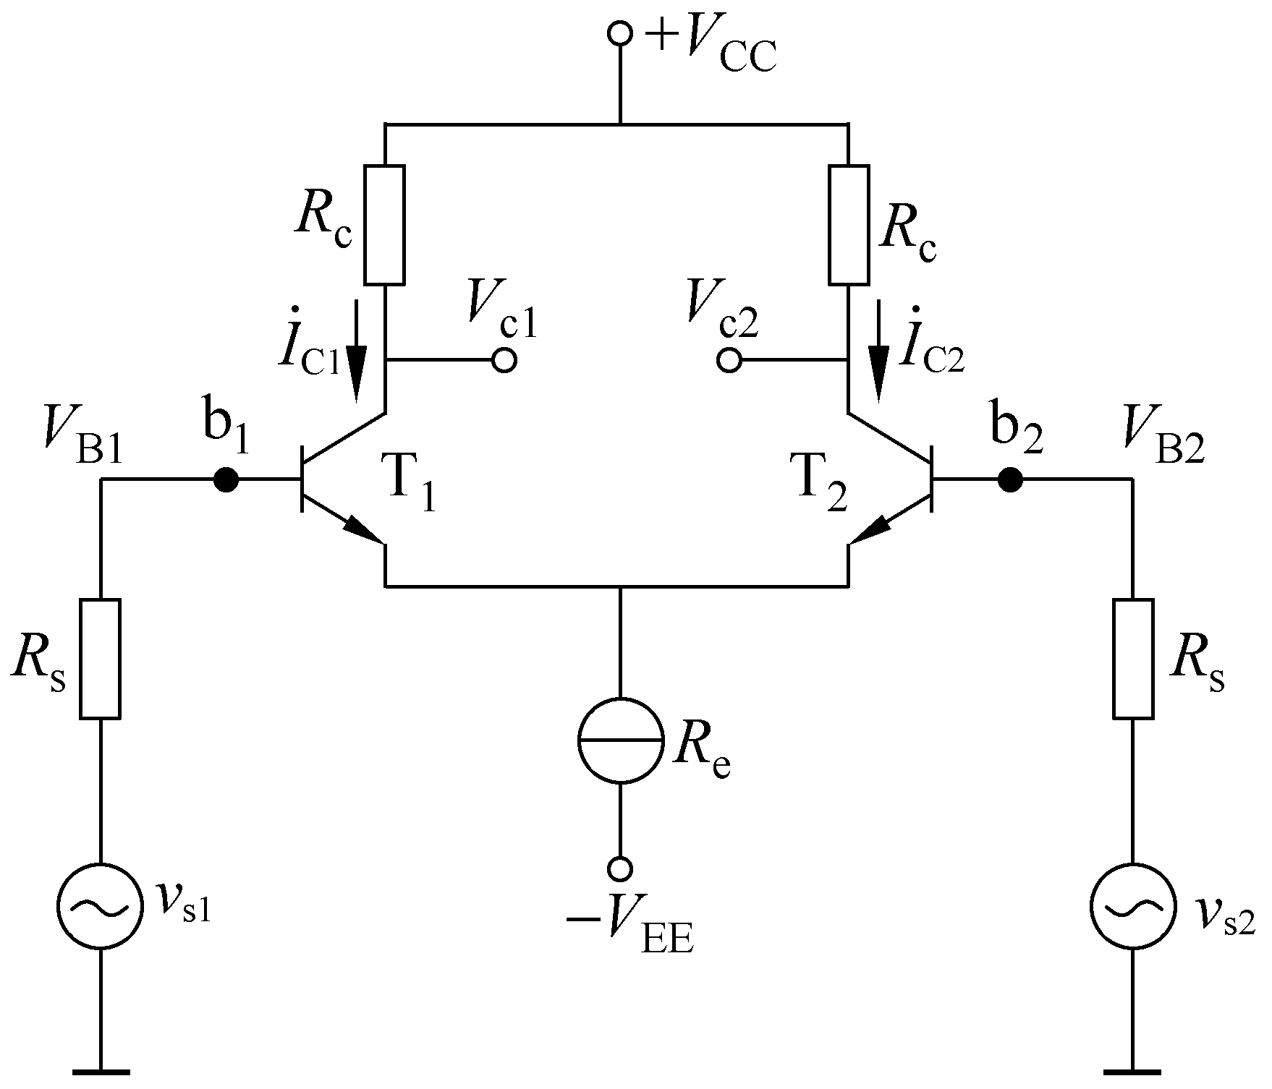

图3.2.1 基本差动式放大器

在直接耦合放大电路中提到了零漂的问题，抑制零漂的方法一般有如下几个方面：
（1）选用高质量的硅管。
（2）采用补偿的方法，用一个热敏元件，抵消I_{C}受温度影响的变化。
（3）采用差动放大电路。
本节详细讨论差动放大器的工作原理和基本性能，如图3.2.1所示。
基本差动式放大器如图3.2.1所示。
T₁、T₂——特性相同的晶体管。电路对称，参数也对称，如：
V_{BE1}=V_{BE2}=V_{BE}，R_{c1}=R_{c2}=R_{c}，
R_{b1}=R_{b2}=R_{b}，R_{s1}=R_{s2}=R_{s}，
β₁=β₂=β；
电路有两个输入端：b₁端，b₂端；有个输出端：c₁端，c₂端。
在分析电路特性之前，必须熟悉两个基本概念——共模信号和差模信号。

1. 差放有两输入端，可分别加上输入信号v_{s1}、v_{s2}
若v_{s1}=-v_{s2}——差模输入信号，大小相等，对共同端极性相反的两个信号，用v_{sd}表示。
若v_{s1}=v_{s2}——共模输入信号，大小相等，对共同端的极性相同，按共同模式变化的信号，用v_{sc}表示。
实际上，对于任何输入信号和输出信号，都是差模信号和共模信号的合成，为分析简便，将它们分开讨论。
考虑到电路的对称性和两信号共同作用的效果有：
v_{s1}→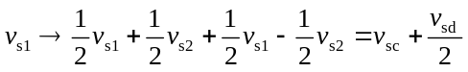
v_{s2}→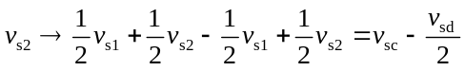
于是，此时相应的差模输入信号为：
v_{sd}=v_{s1}-v_{s2}差模信号是两个输入信号之差，即v_{s1}、v_{s2}中含有大小相等极性相反的一对信号。
共模信号：v_{sc}=(v_{s1}+v_{s2})/2 共模信号则是二者的算术平均值，即v_{s1}、v_{s2}中含有大小相等，极性相同的一对信号。即对于差放电路输入端的两个任意大小和极性的输入信号v_{s1}和v_{s2}均可分解为相应的差模信号和共模输入信号两部分。
例：如图3.2.2所示，v_{s1}=5mV，v_{s2}=1mV，则v_{sd}=5-1=4mV，v_{sc}=0.5(5+1)=3mV。
也就是说，两个输入信号可看作是
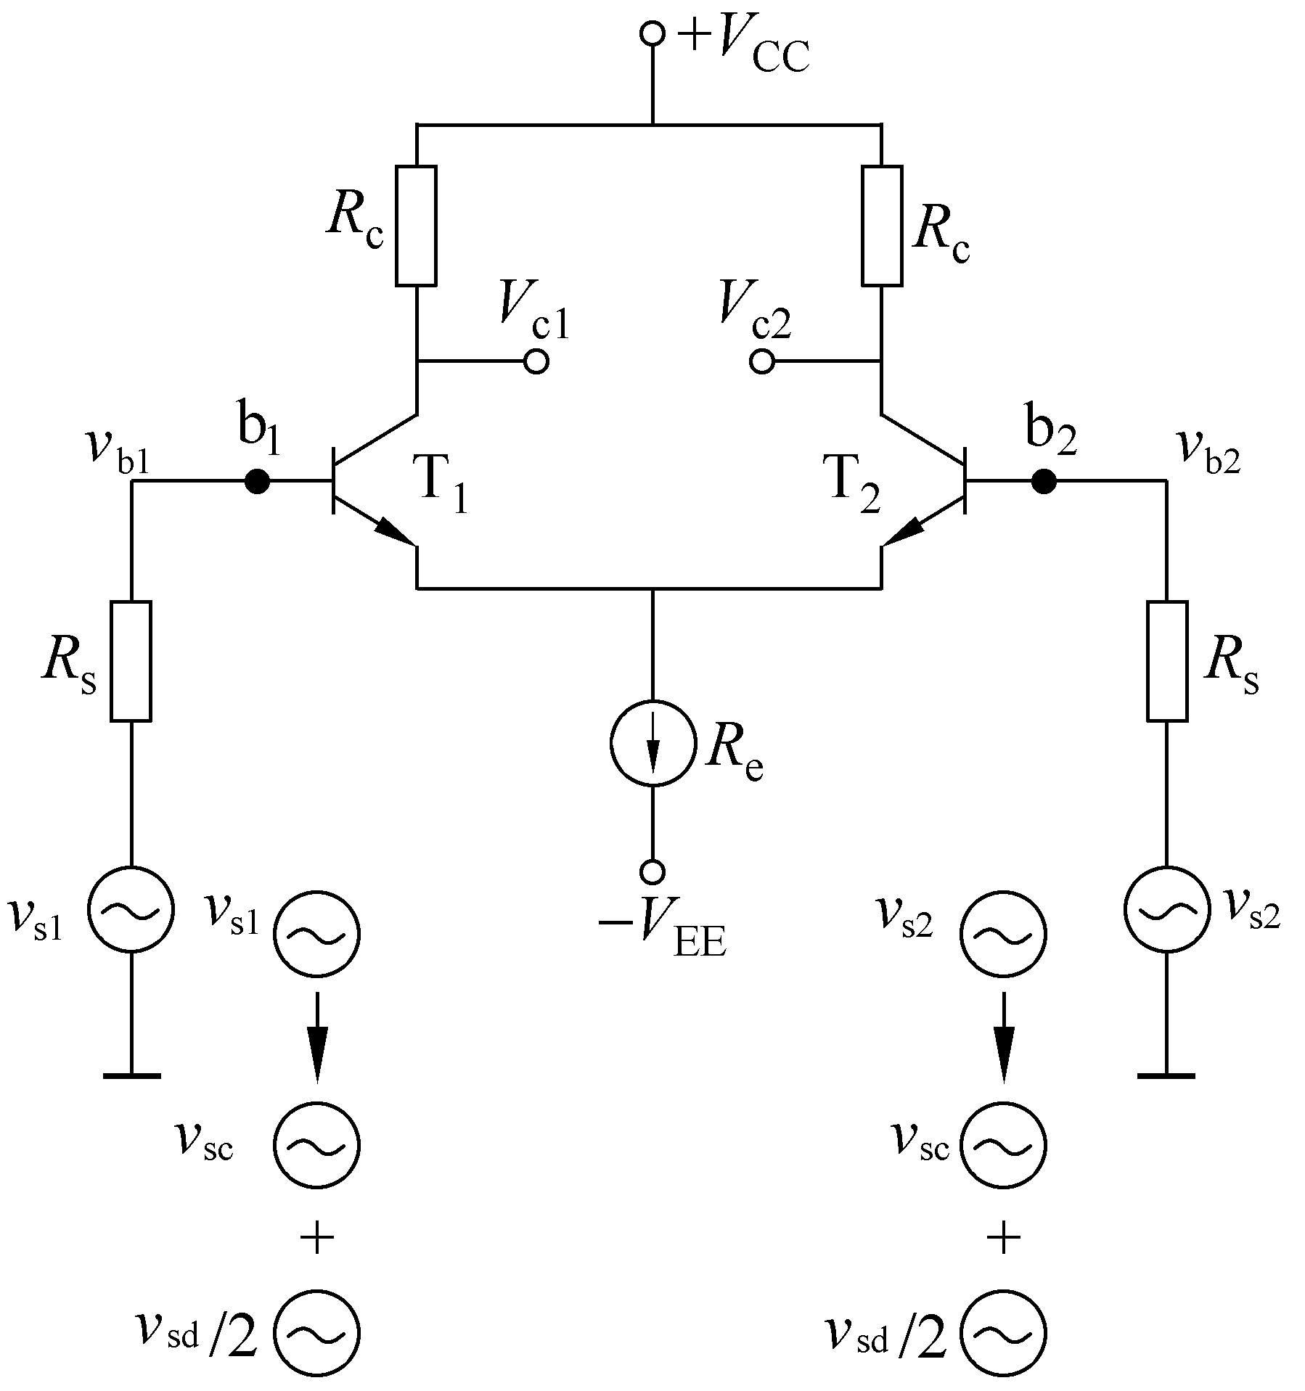

图3.2.2 差动式放大电路

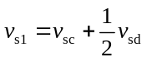
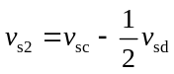
v_{s1}=5mV→3mV+2mV
v_{s2}=1mV→-3mV+2mV
差模输入信号v_{sd}=4mV和共模输入信号v_{sc}=3mV叠加而成。

2．差模信号和共模信号的放大倍数
放大电路对差模输入信号的放大倍数称为差模电压放大倍数A_{VD}：A_{VD}=v_{o}/v_{sd}。
放大电路对共模输入信号的放大倍数称为共模电压放大倍数A_{VC}：A_{VC}=v_{o}/v_{sc}。
在差、共模信号同存情况下，线性工作情况中，可利用叠加原理求放大电路总的输出电压v_{o}。
v_{o}=A_{VD}v_{sd}+A_{VC}v_{sc}
例：设有一个理想差动放大器，已知：v_{s1}=25mV，v_{s2}=10mV，A_{VD}=100，A_{VC}=0。差模输入电压v_{sd}=___mV；共模输入电压v_{sc}=___mV；输出电压v_{o}=___mV。

答案
v_{sd}=v_{s1}-v_{s2}=15mV
v_{sc}=(v_{s1}+v_{s2})/2=35/2=17.5mV，v_{o}=A_{VD}v_{sd}+A_{VC}v_{sc}
=100×15+0×17.5
=1500mV

3.2.2 差放电路的工作原理
1．静态分析，因没有输入信号，即v_{s1}=v_{s2}=0时，由于电路完全对称：

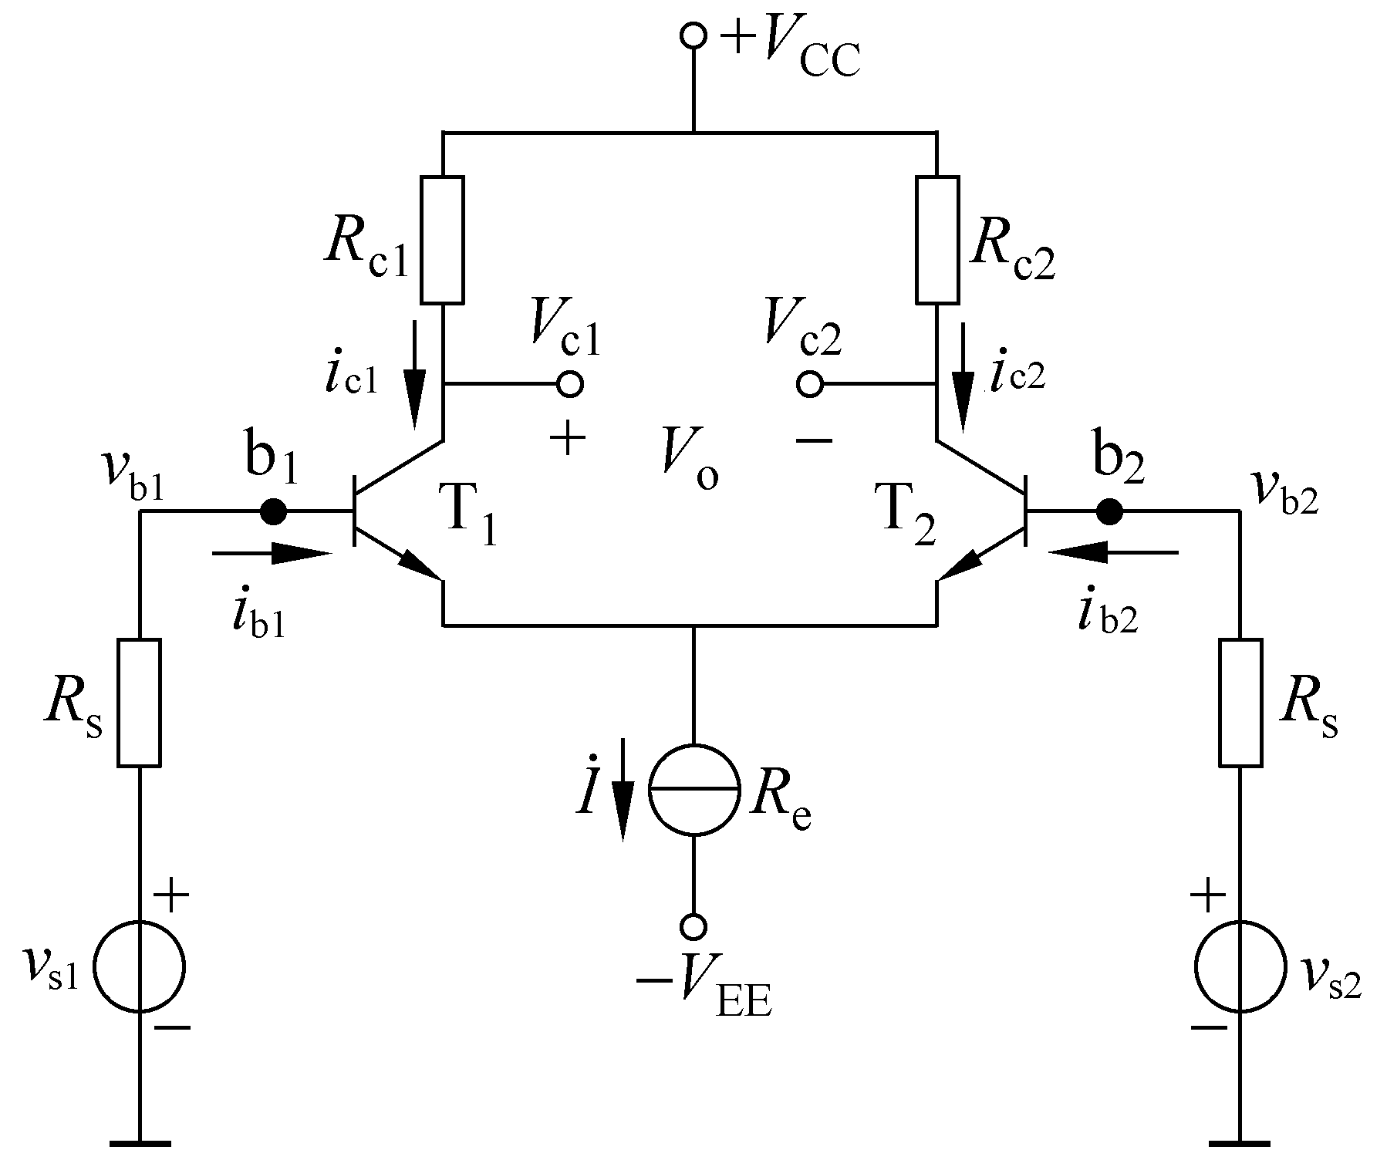

图3.2.3 差动式放大电路

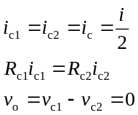
所以输入为0时，输出也为0。
2. 加入差模信号时，即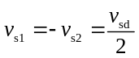。
从电路看：v_{b1}增大使得i_{b1}增大，使i_{c1}增大使得v_{c1}减小。v_{b2}减小使得i_{b2}减小，又使i_{c2}减小，使得v_{c2}增大。
由此可推出：
v_{o}=v_{c1}-v_{c2}=2v（v为每管变化量）。若在输入端加共模信号，即v_{s1}=v_{s2}。由于电路的对称性和恒流源偏置，理想情况下，v_{o}=0，无输出。
这就是所谓“差动”的意思：两个输入端之间有差别，输出端才有变动。
3. 在差动式电路中，无论是温度的变化，还是电流源的波动都会引起两个三极管的i_{c}及v_{c}的变化。这个效果相当于在两个输入端加入了共模信号，理想情况下，v_{o}不变从而抑制了零漂。当然实际情况下，要做到两管完全对称和理想恒流源是比较困难的，但输出漂移电压将大为减小。
综上分析，放大差模信号，抑制共模信号是差放的基本特征。通常情况下，我们感兴趣的是差模输入信号，对于这部分有用信号，希望得到尽可能大的放大倍数；而共模输入信号可能反映由于温度变化而产生的漂移信号或随输入信号一起进入放大电路的某种干扰信号，对于这样的共模输入信号我们希望尽量地加以抑制，不予放大传送。凡是对差放两管基极作用相同的信号都是共模信号。
常见的有：
（1）v_{i1}不等于-v_{i2}，信号中含有共模信号；（2）干扰信号（通常是同时作用于输入端）；
（3）温漂。
静态估算： 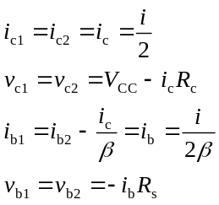

3.2.3 差放电路的动态分析
差放电路有两个输入端和两个输出端。同样，输出也分双端输出和单端输出方式。组合起来，有4种连接方式：双端输入双端输出、双入单出、单入双出、单入单出。

1．双入双出
（1）输入为差模方式：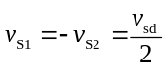，若i_{c1}上升，而i_{c2}下降。电路完全对称时，则|Δi_{c1}| =|Δi_{c2}|因为I不变，因此Δv_{e}=0（v_{o1}=v_{c1}，v_{o2}=v_{c2}）。
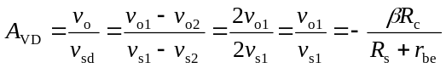
即A_{VC}=A₁（共发射单管放大电路的放大倍数）。
有负载R_{L}时
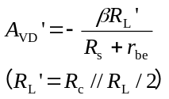
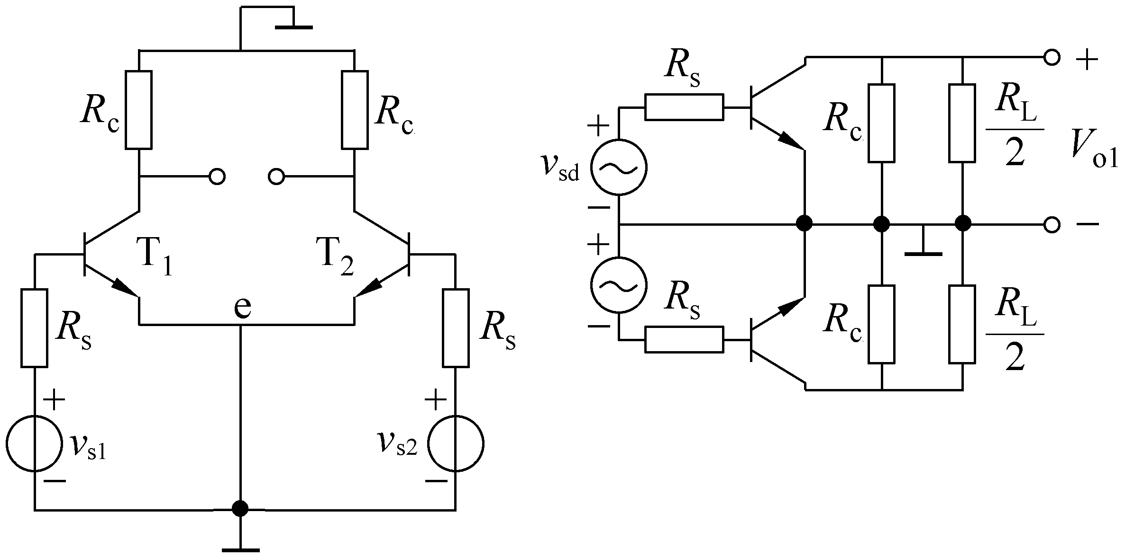

图3.2.4 差动放大器共模输入交流通路及其等效电路
因为R_{L}的中点是交流地电位，因此在其交流通路中，电路中线上各点均为交流接地，由此可画出信号的交流通路如图3.2.4所示，由上面的计算可见，负载在电路完全对称，双入双出的情况下，A_{VD}=A₁，可见该电路使用成倍的元器件换取抑制零漂的能力。
差模输入电阻R_{i}——从两个输入端看进去的等效电阻R_{i}=2r_{be}。
差模输出电阻R_{o}的值为R_{o}=2R_{c}
R_{o}、R_{i}是单管的两倍。
（2）输入为共模方式：v_{s1}=v_{s2}，此时变化量相等，v_{c1}=v_{c2}
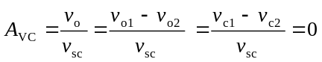
实际上，电路完全对称是不容易的，但即使这样，A_{VC}也很小，放大电路的抑制共模能力还是很强的。

2．双入单出
对于差模信号：
由于另一三极管的c极没有利用，因此v_{o}只有双出的一半。
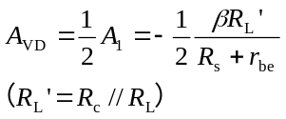
差模输入电阻：
由于输入回路没变， R_{i}=2r_{be}
差模输出电阻： R_{o}=R_{c1}。
对于共模信号，因为两边电流同时增大或同时减小，因此在e处得到的是两倍的i_{e}。v_{e}=2i_{e}R_{e}，这相当于其交流通路中每个射极接2R_{e}电阻。（R_{e}——恒流源交流等效电阻）
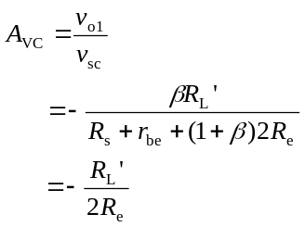
当R_{e}上升，即恒流源越接近理想的情况，A_{VC}越小，抑制共模信号能力越强。

3．单入双出、单出
若v_{s1}=v_{i}＞0，则i_{c1}增大，使i_{e1}也增大，v_{e}增大。由于T₂的b级通过R_{s}接地，如图3.2.6所示，则v_{BE2}=0-v_{e}=-v_{e}，所以有v_{BE2}减小，i_{c2}也减小。整个过程，在单端输入v_{s}的作用下，两T的电流为i_{c1}增加，i_{c2}减少。所以单端输入时，差动放大的T₁、T₂仍然工作在差动 状态。
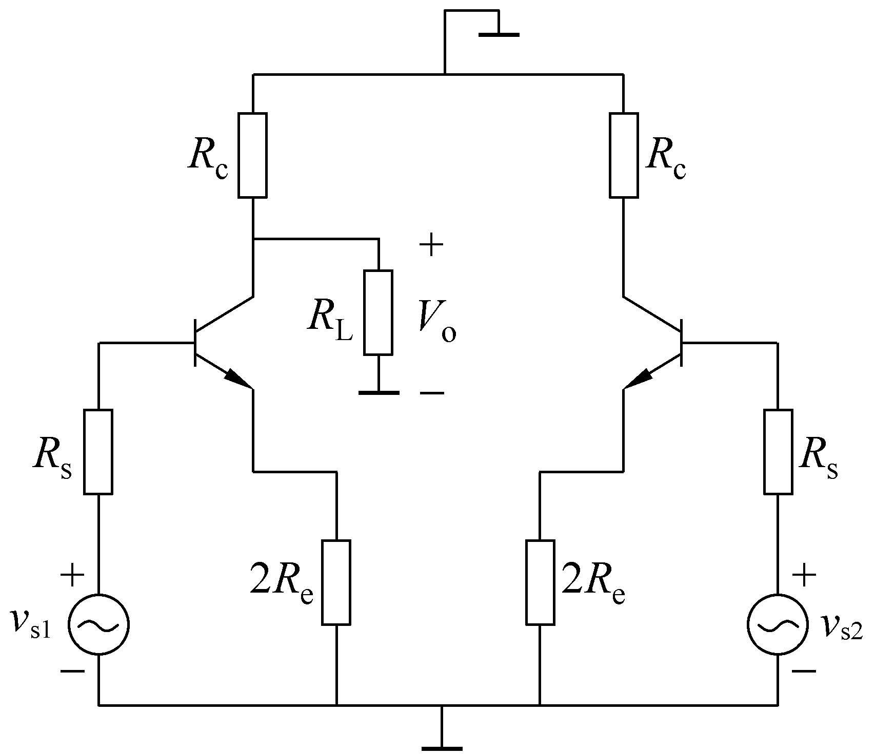 | 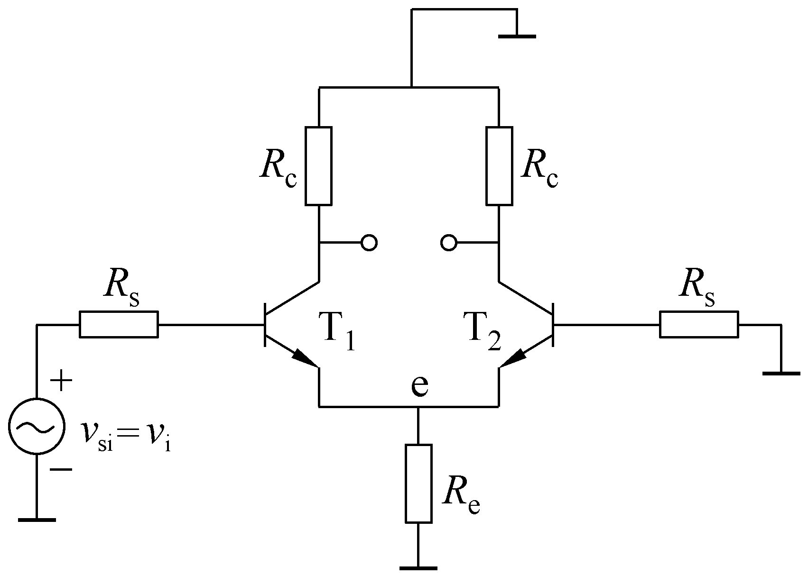
图3.2.5 2R_{e}为等效电阻 | 图3.2.6 单端输入、双端输出电路
从另一方面理解：v_{s1}=v_{i}，v_{s2}=0将单端输入信号分解成为一个差模信号v_{sd}和共模信号v_{sc} 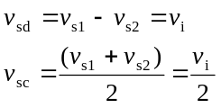
将两个输入端的信号看作由共模信号和差模信号叠加而成，即：
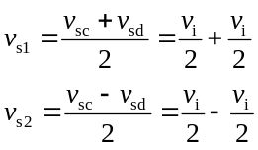
电路输出端总电压为：v_{o}=A_{VC}v_{sc}+A_{VD}v_{sd}
经过这样的变换后，电路便可按双入情况分析：
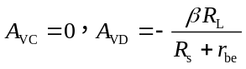
（1）如为双端输出，则似双入双出中分析：
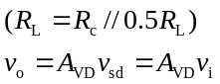
即可看为单入双出时的输出v_{o}与双入双出相同。
（2）如为单端输出（设从T₁，c极输出），则似双入单出中分析
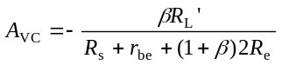≈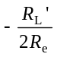
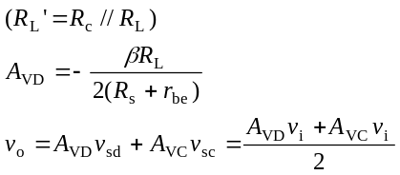
（3）差模输入电阻：
当R_{e}很大时（开路），可近似认为R_{i}与差动输入时相似R_{i}≈2r_{be}
（4）输出电阻：
双出：R_{o}=2R_{c}
单出：R_{o}=R_{c}
注：对于单入单出的情况，从T₁的c极输出，和从T₂的c极输出时输入，输出的相位关系是不同的。
从T₁的c极输出如图3.2.7所示。
设v_{i}的瞬时极性大于零，则i_{c1}增大，v_{c1}减小，所以输出与输入电压相位相反，所以A_{VD}<0。
从T₂的c极输出如图3.2.8所示。
设v_{i}的瞬时极性大于零，则i_{c1}增大，v_{e}增大，使得v_{BE2}减小，所以i_{c2}减小，v_{c2}增大，输入输出相位相同。所以A_{VD}>0。
由以上分析可知在单入单出差放电路中，如果从某个三极管的b极输入，然后从同一个T的c极输出，则v_{o}和v_{i}反相；如果从另一T的c极输出，则v_{o}和v_{i}同相。顺便提一下，在单出的情况下，常将不输出的三极管的R_{c}省去，而将T的c极直接接到电源V_{CC}上。
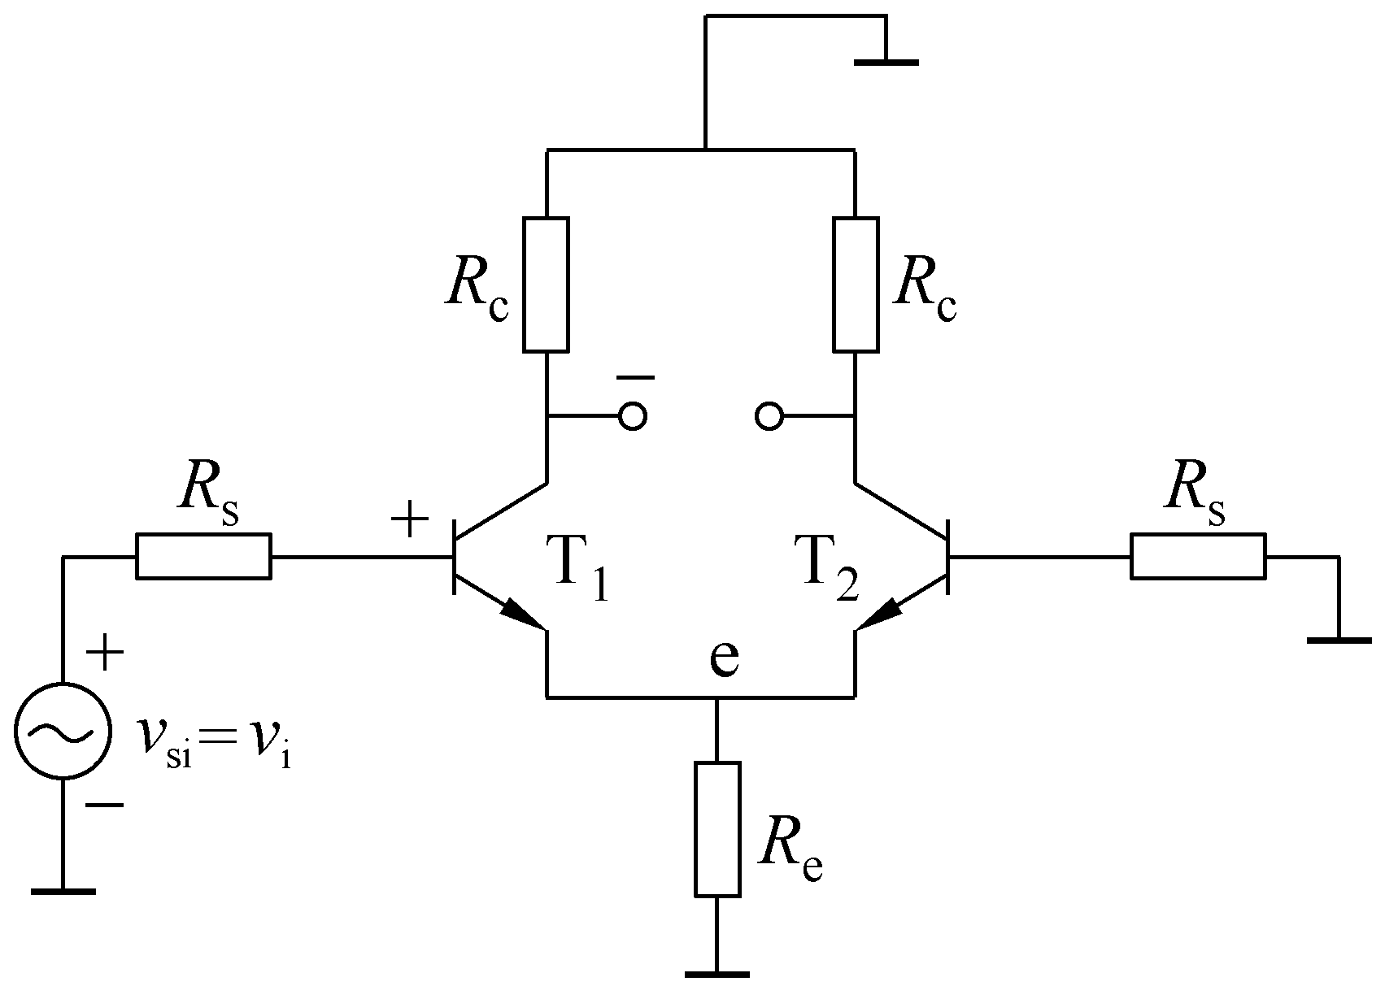 | 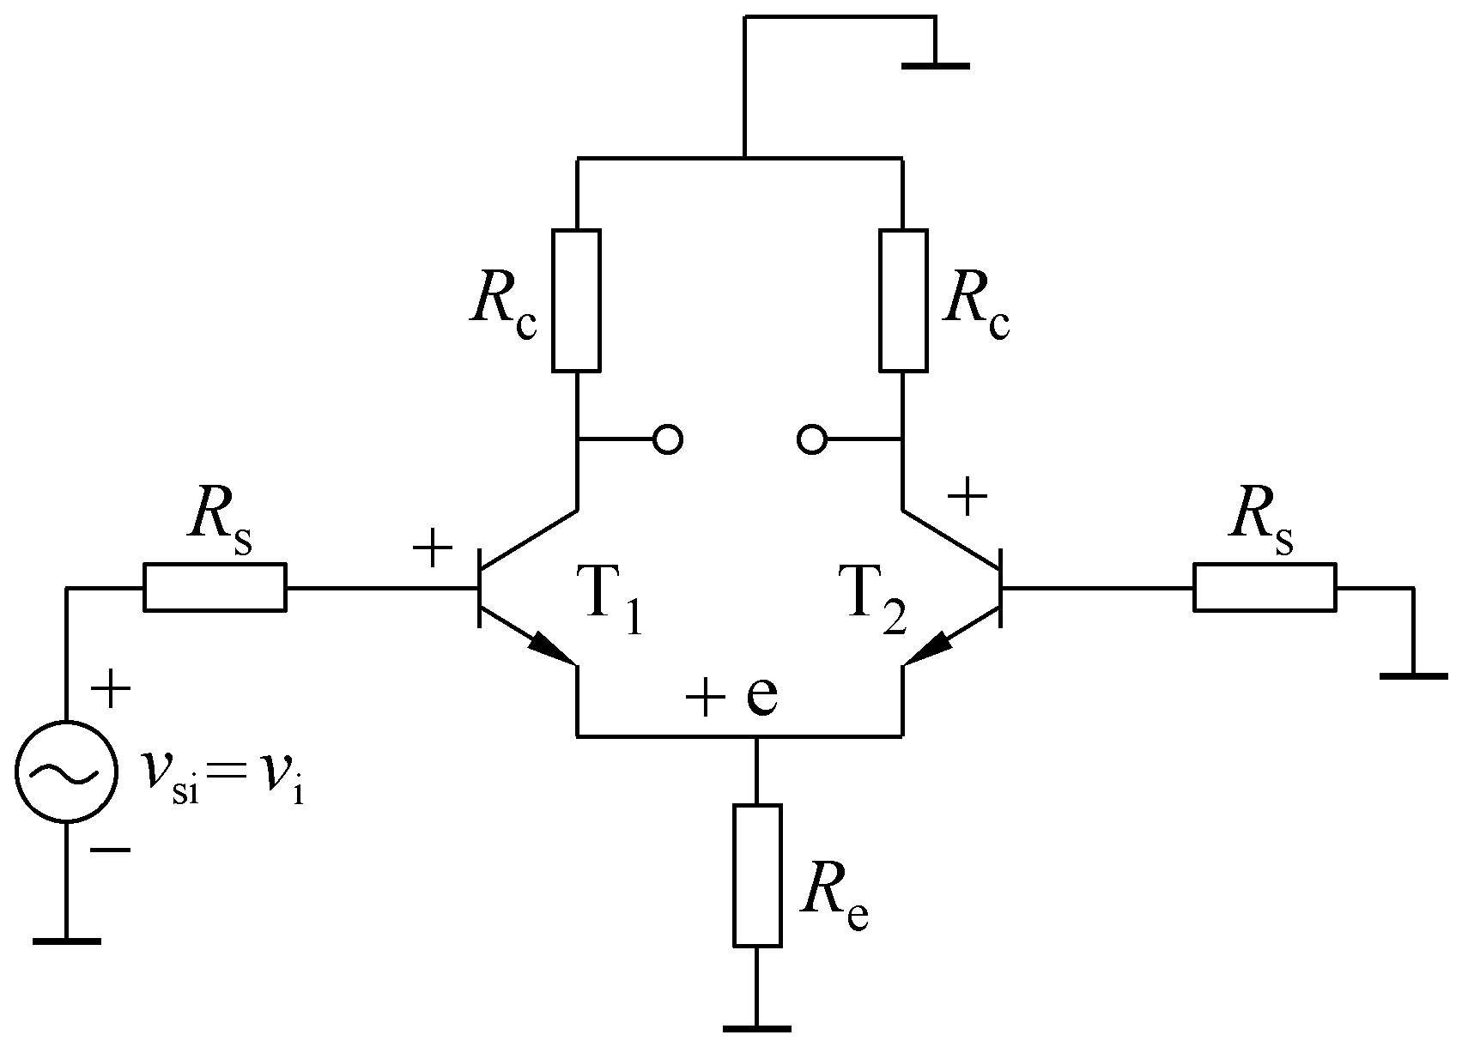
图3.2.7 从T₁的c极输出 | 图3.2.8 从T₂的c极输出

3.2.4 共模抑制比
共模抑制比K_{CMR}是衡量差放抑制共模信号能力的一项技术指标。
定义： 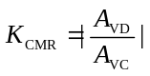
有时用分贝数表示：
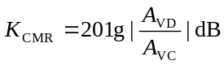
A_{VD}越大，A_{VC}越小，则共模抑制能力越强，放大器的性能越优良，所以K越大越好。
在差放电路中，若电路完全对称，如图3.2.9所示，则有：

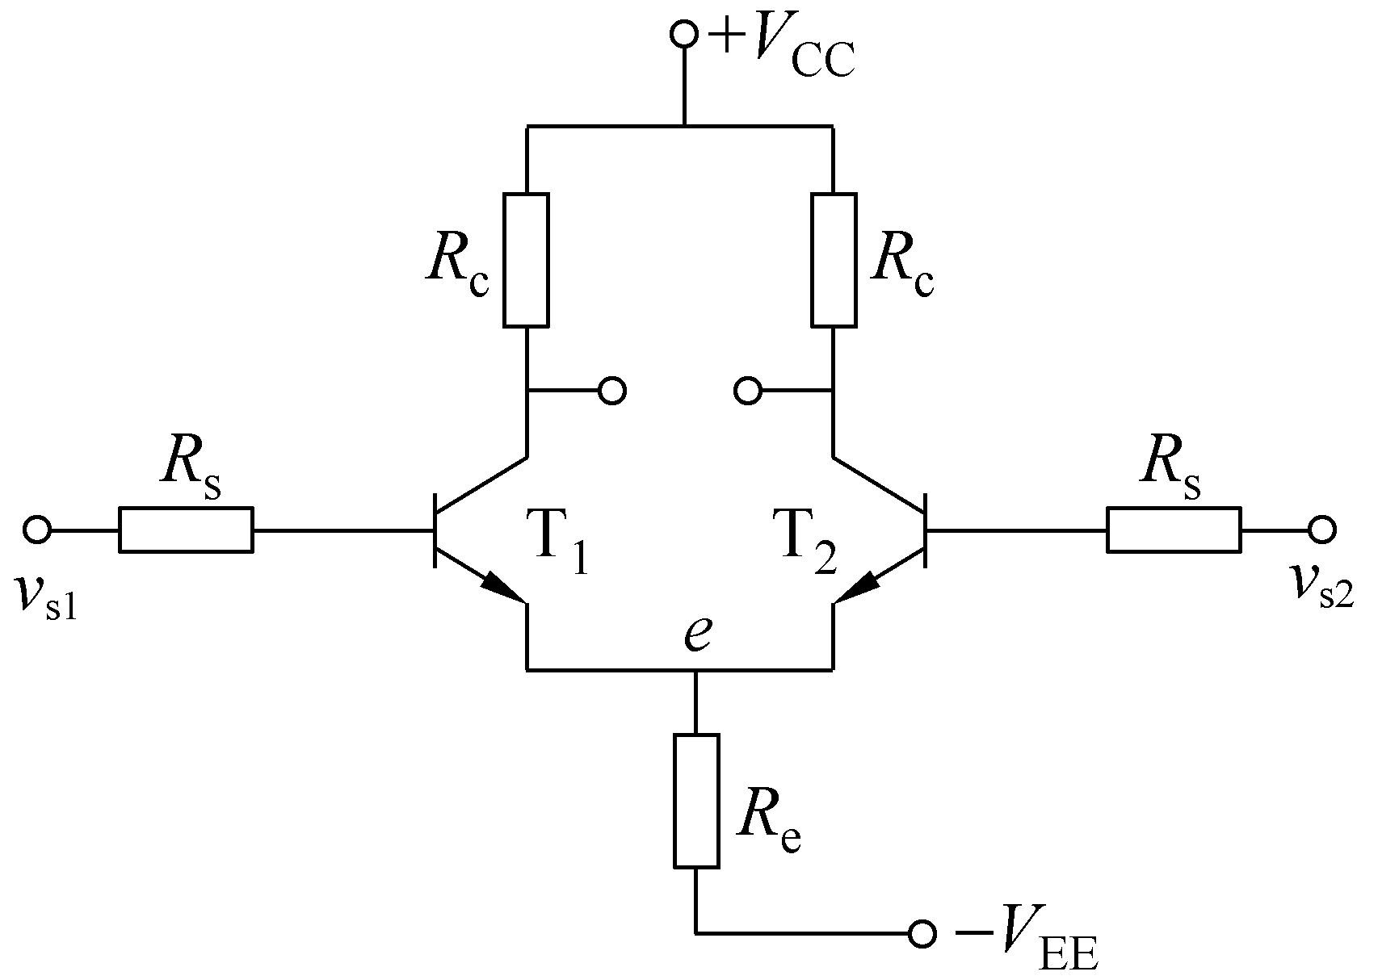

图3.2.9 基本差动放大电路在共模输入时的交流通路
（1）双端输出时，K_{CMR}趋于无穷（A_{VC}→0）。
（2）单端输出时，
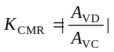≈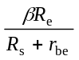
由此得，恒流源的交流电阻R_{e}越大，K越大，抑制共模信号能力越强。
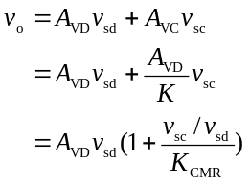
由此知，设计放大器时，必须至少使 K_{CMR}>v_{sc}/v_{sd}。例如：设K_{CMR}=1 000，v_{sc}=1mV，v_{sd}=1µV，则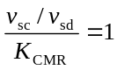。
这就是说，当K=1 000时，两端输入信号差为1µV时所得输出v_{o}与两端加同极性信号1mV所得输出v_{o}相等。若K_{CMR}=10 000，则后项只有前项1/10，再一次说明K越大，抑制共模信号的能力越强。
例题一 设长尾式差放电路中，R_{c}=30kΩ，R_{s}=5kΩ，R_{e}=20kΩ，V_{CC}=V_{EE}=15V，β=50，r_{be}=4kΩ。本题电路如图3.2.10所示。
（1）求双端输出时的A_{VD}；
（2）从T₁的c极单端输出，求A_{VD}、A_{VC}、K_{CMR}；
（3）在（b）的条件下，设v_{s1}=5mV，v_{s2}=1mV，求v_{o}；
（4）设原电路的R_{c}不完全对称，而是R_{c1}=30kΩ，R_{c2}=29kΩ，求双出时的K_{CMR}。
解：
（1）双出时：

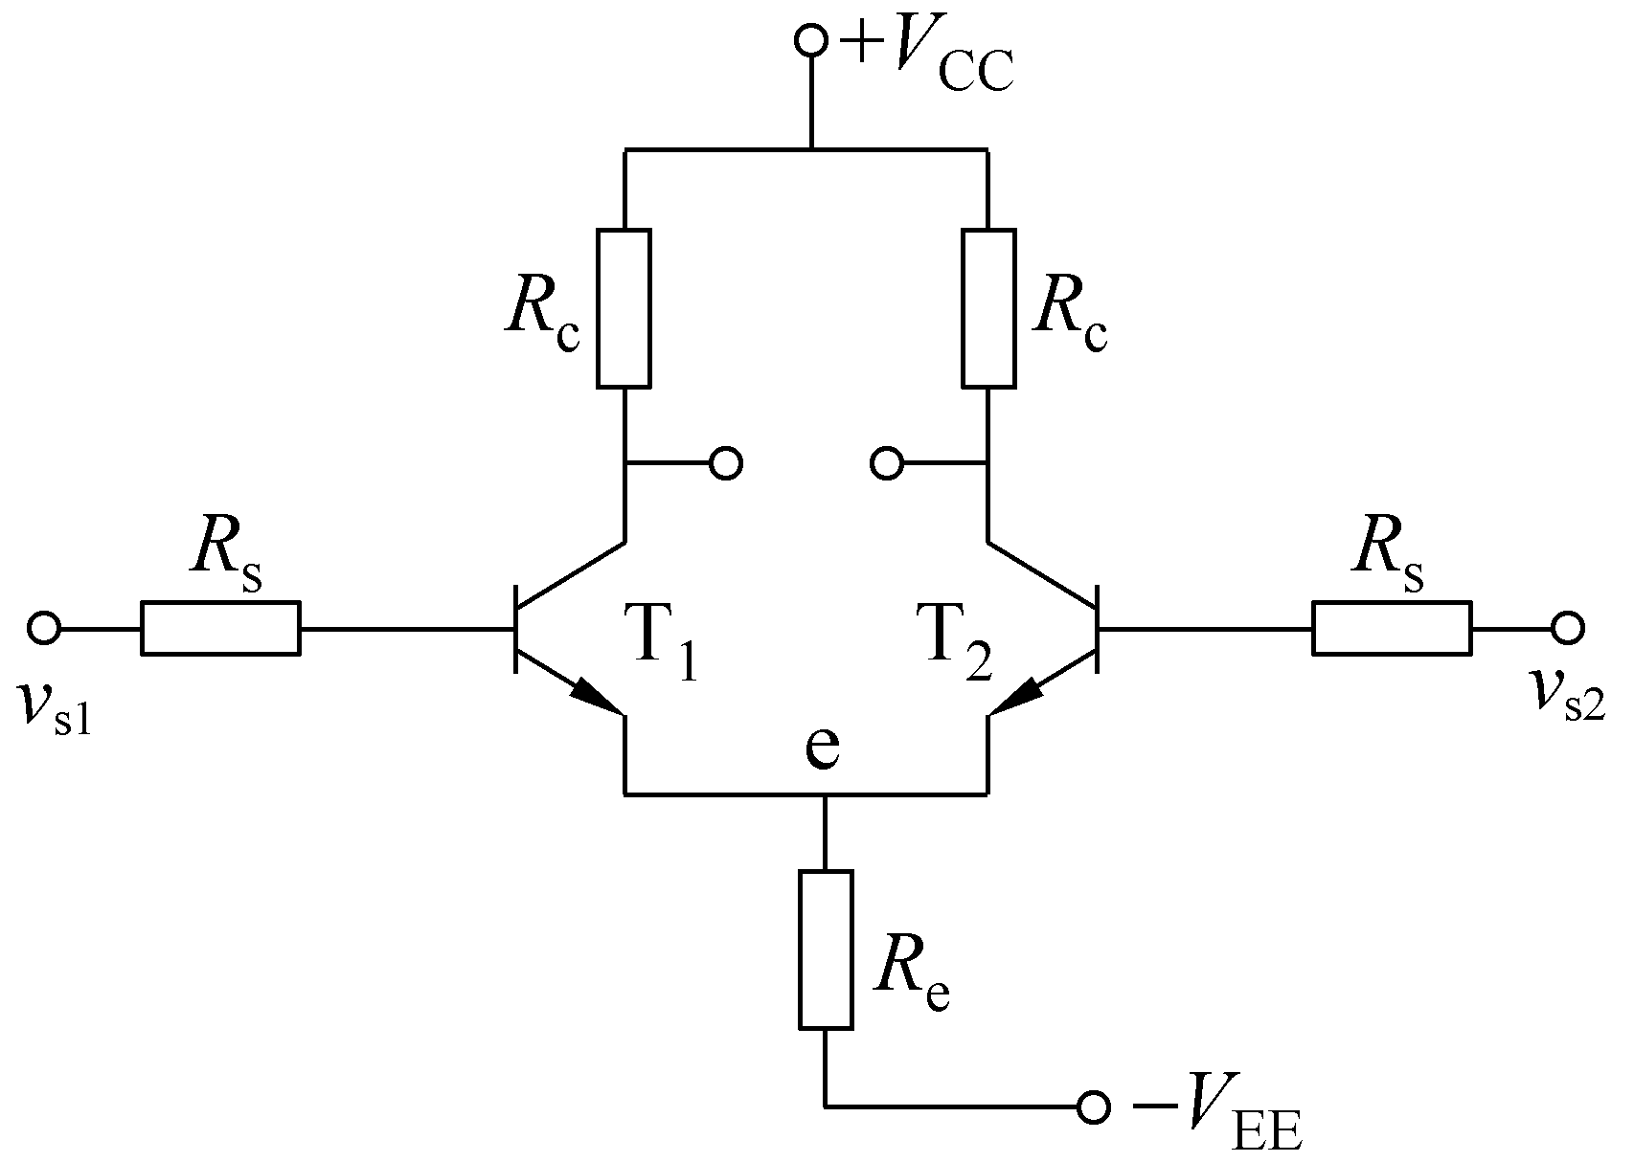

图3.2.10 长尾式差放电路
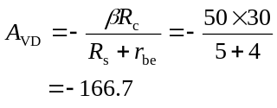
（2）单出时，A_{VD}为双出时的一半：
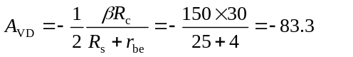
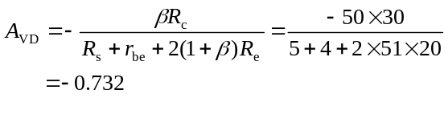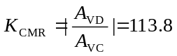
（3）
v_{s1}=5mV，v_{s2}=1mV
则 v_{sd}=v_{s1}-v_{s2}=5-1=4mV
v_{sc}=0.5(v_{s1}+v_{s2})=0.5×(5+1)=3mV
v_{o}=A_{vd}v_{sd}+ A_{vc}v_{sc}=(-83.3×4)+(0.732×3) =-335.4mV
（4）R_{c1}不等于R_{c2}，则
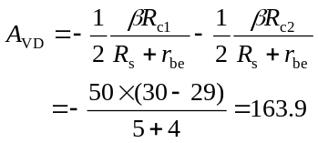
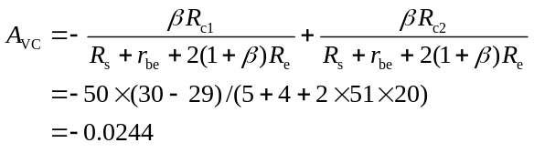
所以 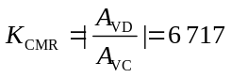
结果说明，在双出时，若参数有差别，由于利用了两个T的输出电压的互相抵消作用，因此|A_{VC}|仍比单出时小得多；而|A_{VD}|比单出大。所以K_{CMR}比单出时高得多。
例题二 改进型差放电路（它用电流源代替a长尾R_{e}，并加电位器R_{P}，用于调整R_{c}不对称的情况。）集成运放BG305的输入级如 图3.2.11所示，各T的β₁=β₂=30，β₃=β₄=β₅=β₆=50，各T的v_{BE}=0.7V，R_{b}=100kΩ，R_{c} =50kΩ，R_{P}=10kΩ（滑动端调至中点），R_{e}=1kΩ，R_{L}即第二级的R_{i}为23.2kΩ。

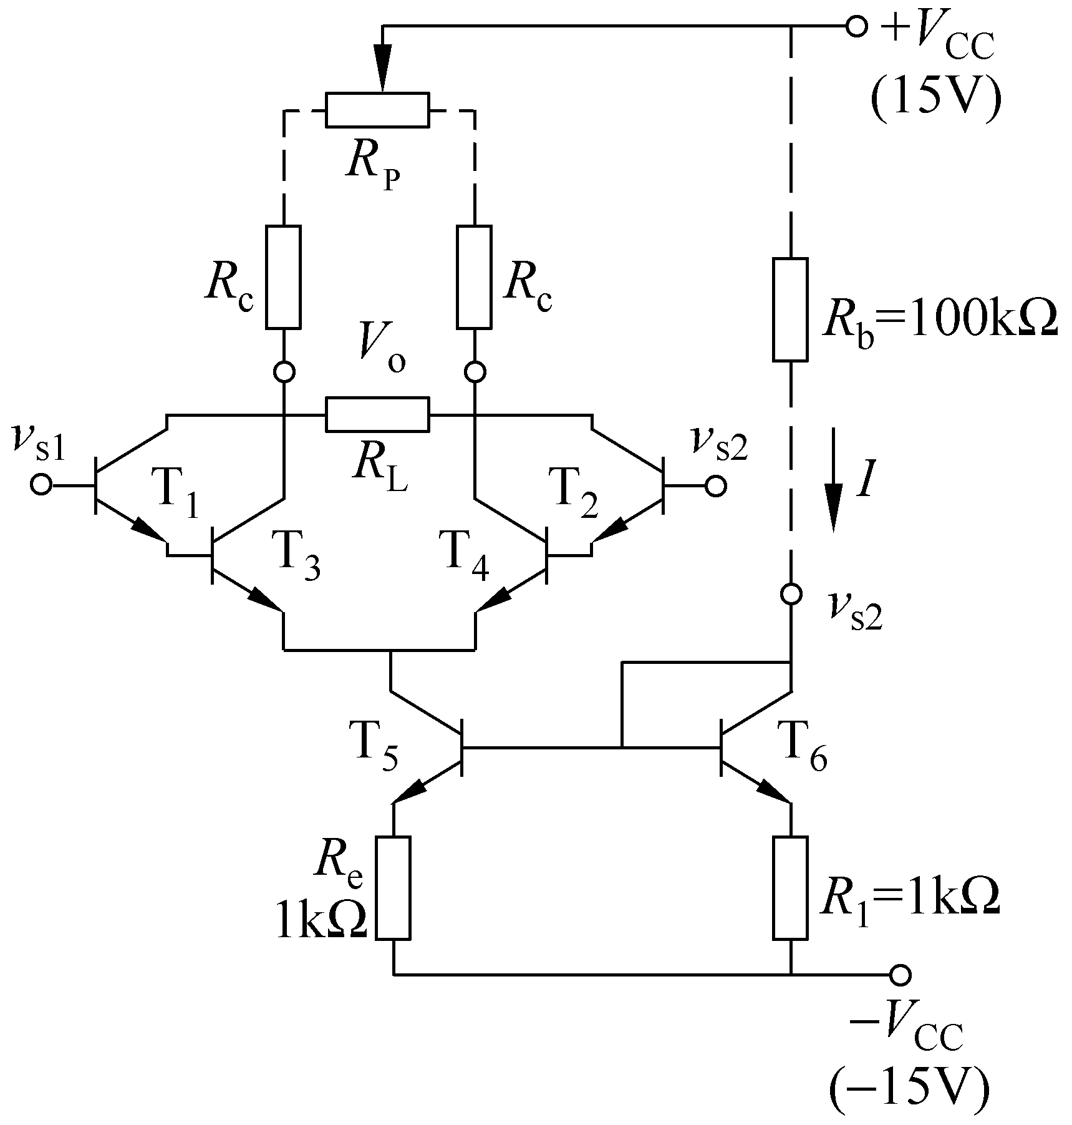

图3.2.11 改进型差放电路

求：
（1）该放大级的静态工作点；
（2）差动放大倍数A_{VD}；
（3）差动输入电阻R_{i}，差动输出电阻R_{o}。
解：
（1）当T₅的基极电流可忽略时，流过R_{b}的电流为：
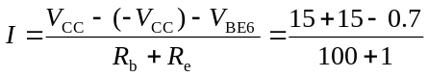≈0.3mA
则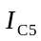≈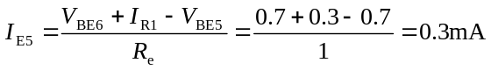
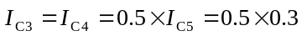=0.15mA=150μA
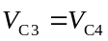≈≈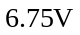
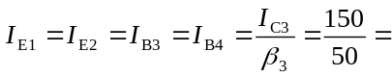3μA
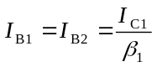≈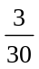0.1μA=100nA
（2）

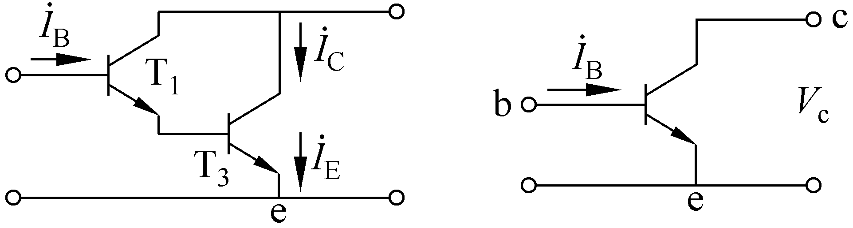

图3.2.12 T₁、T₃复合为一个三极管
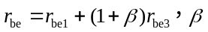≈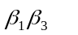
由I_{E1}=3μA，I_{E3}=0.15mA
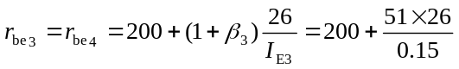≈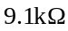
则 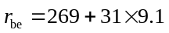≈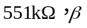≈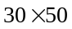≈1500
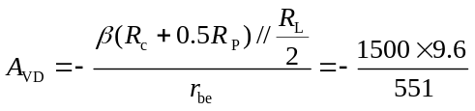≈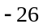
（3） R_{i}=2r_{be}=2×551kΩ=1.1MΩ
R_{o}=2R_{c}+R_{P}=110kΩ
例题三 如图3.2.13所示，利用镜像电流源还可使单端输出的差放A_{VD}提高近一倍，静态时：I_{C1}=I_{C2}=I/2，I_{C3}≈I_{C1}=I_{C4}≈I_{C2}→I_{o}=I_{C4}-I_{C2}=0，v_{id}：有i_{c1}，i_{c2}=-i_{c1}。
解：电流源i_{c3}=i_{c4}≈i_{c1}→i_{o}=i_{c4}-i_{c2}，i_{ss}=i_{c1}-(-i_{c1})=2i_{c1}，即输出电流比单端输出时大了 一倍。
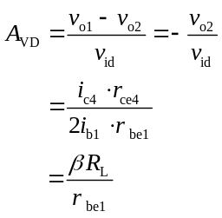
例题四 JFEF组成的差放电路如图3.2.14所示，计算双入双出差模放大倍数A_{VD}和单端共模放大倍数A_{VC}。

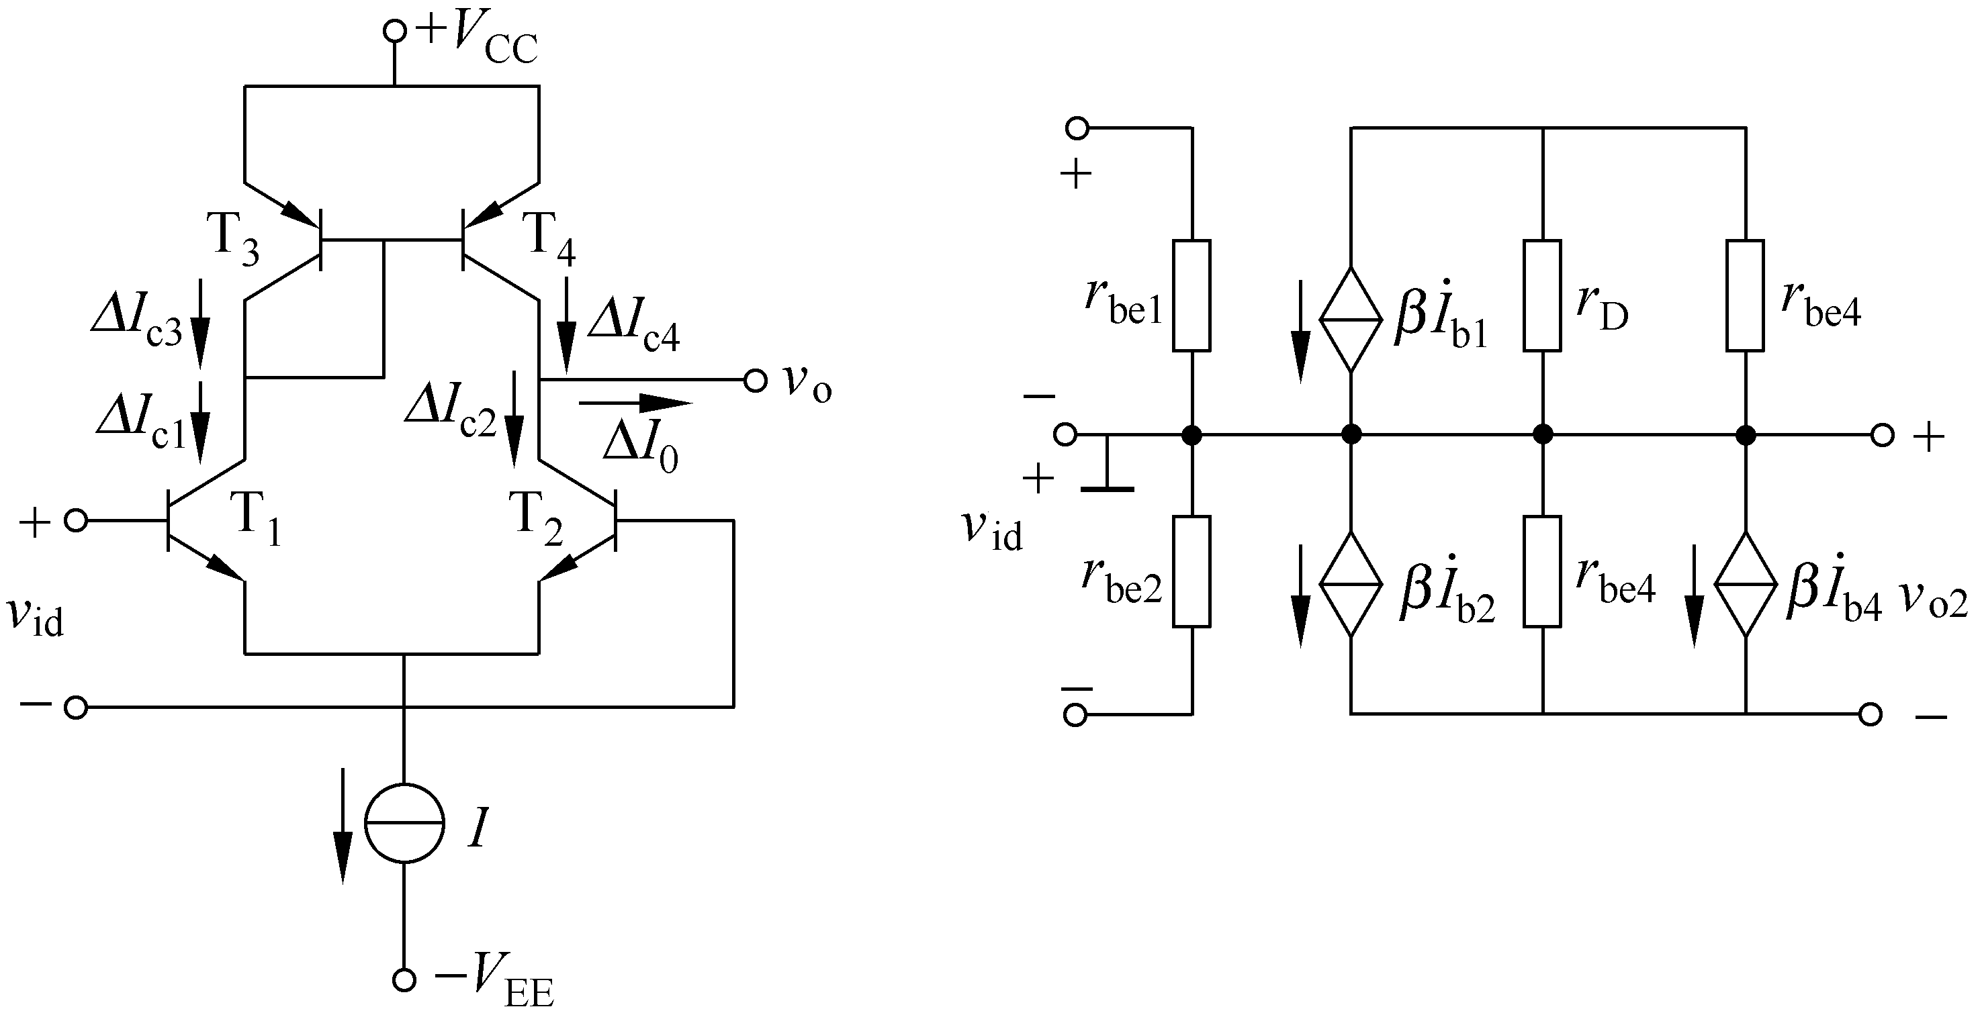

图3.2.13 单端输出差放电路

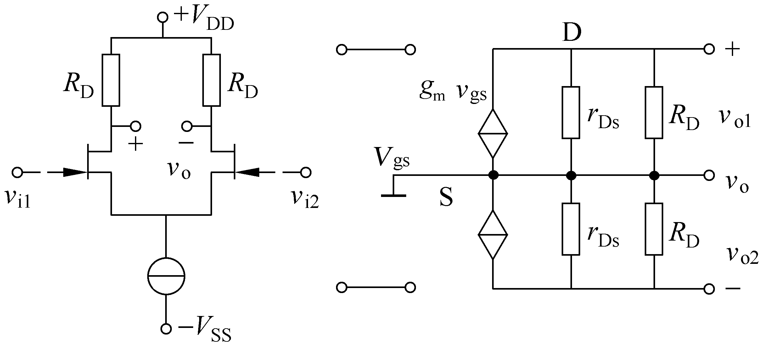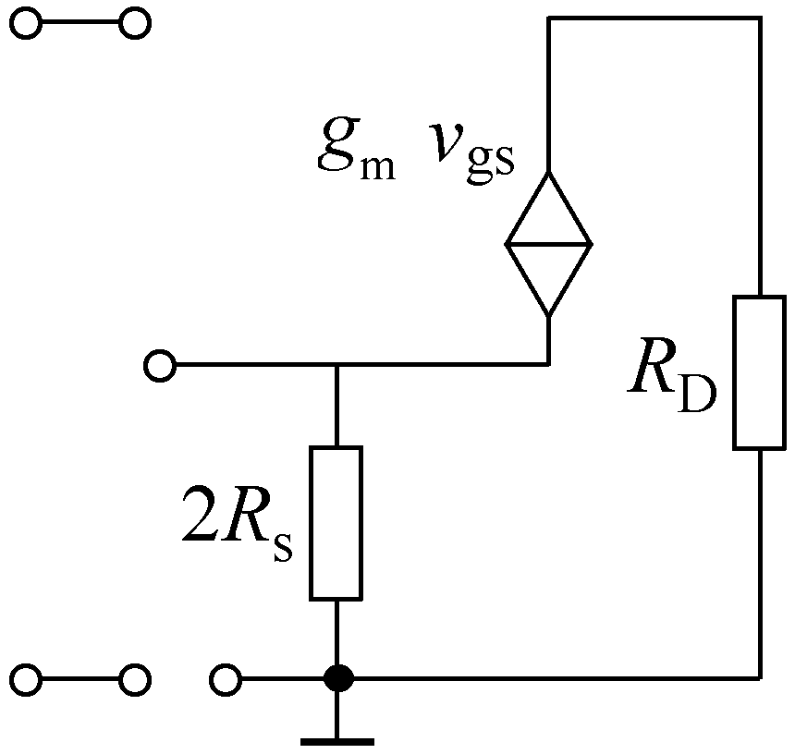

图3.2.14 共模输入信号等效电路 图3.2.15 关系曲线
解：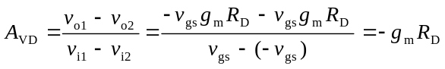
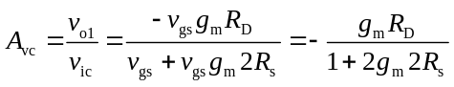

3.2.5 差放电路的传输特性
1. 传输特性
传输特性，指输出信号随输入信号变化而改变的曲线，如图3.2.16所示，此关系曲线可由下面推导而得（由于工作范围逐步扩大，微变等效不适用，因此从基本关系出发）：
对于基本差动式放大电路，利用三极管的b-e结V_{BE}与i_{E}间的基本关系有：
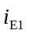≈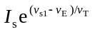
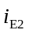≈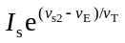
→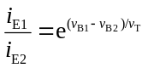
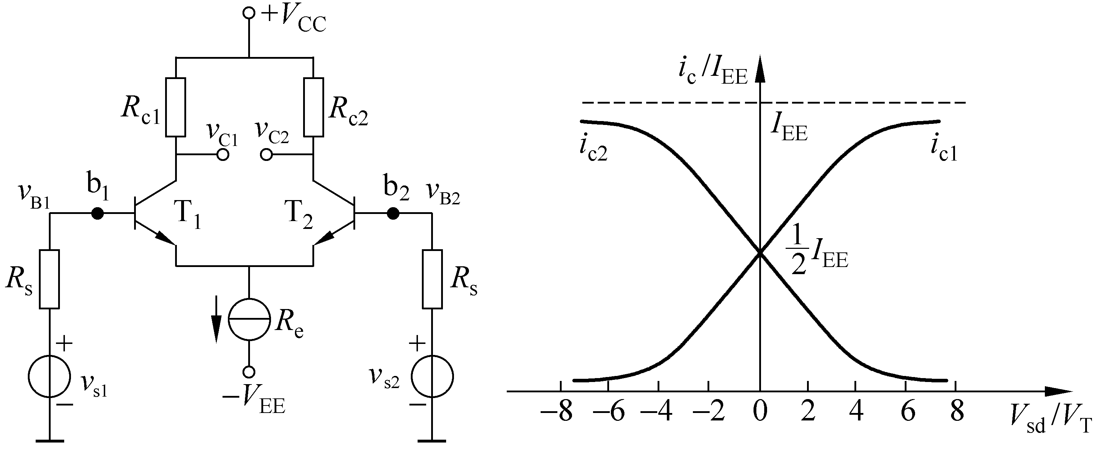

图3.2.16 差动放大器电路及关系曲线
恒流源电流为i_{E1}和i_{E2}之和。
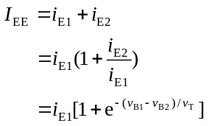
≈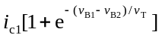
由图3.2.16左图可知：
v_{sd}=v_{s1}-v_{s2}=v_{BE1}-v_{BE2}
所以 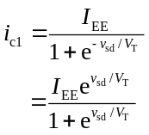
同理可求：
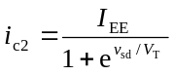
以V_{sd}/V_{T}为横坐标，以归一化电流i_{c1}/I_{EE}和i_{c2}/I_{EE}为纵坐标可得出如图3.2.16所示的曲线，又
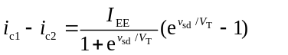
分子分母同乘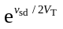可得：
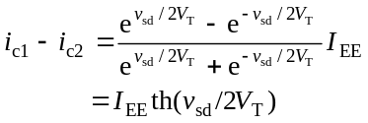
2．关系曲线的作用
（1）当v_{i}=0电路处于静态时
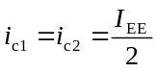
i_{c}=i_{c1}-i_{c2}=0
v_{o}=0，
反映了差放电路的本质。
（2）在v_{id}=v_{sd}=±v_{T}=±26mV范围内电流和电压有良好的线性关系，差动放大器比单管放大器非线性关系小。
（3）当输入电压超过±4v_{T}=±100mV后，按原来曲线已进入非线性阶段，两个放大管的电流几乎不再随输入电压变化，一个T饱和，另一个T截止，差动电路工作在非线性区，这是很有用的限幅特性，可用来构成比较电路，信号产生电路等。
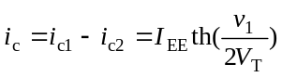
其函数关系如图3.2.17所示。

讨论
（1）两管集电极电流之和恒等于I_{EE}，因此i_{c1}上升必然i_{c2}下降；静态时v_{sd}=0，静态点Q为二线交点处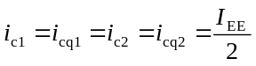。
（2）差模传输特性是非线性的，服从双曲线正切函数变化规律：
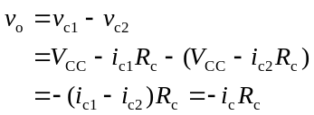
当v_{i}很小时，|v_{o}|正比于|i_{c}|，因此，|v_{o}|正比于|v_{i}|。其变化规律如图3.2.18所示。
由图3.2.18看出：
当v_{i}=0电路处于静态时
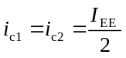
i_{c}=i_{c1}-i_{c2}=0
v_{o}=0，
反映了差放电路的本质。
当v_{i}≠0，且v_{i}很小时，i_{c1}上升i_{c2}下降，在放大线性区内，△v_{o}正比于△v_{id}。
当v_{i}大一些时，曲线已进入非线性阶段，一个T饱和，另一个T截止（一般v_{i}≥2v_{T}以后，在v_{i}>1/2v_{T}内有很好的线性关系，v_{i}=v_{T}近似为线性关系）。差动电路工作在非线性区时，可用来构成比较电路、信号产生电路等。
利用差放的限幅特性可构成许多功能的电路。
电流开关为其中一种，如图3.2.19所示。
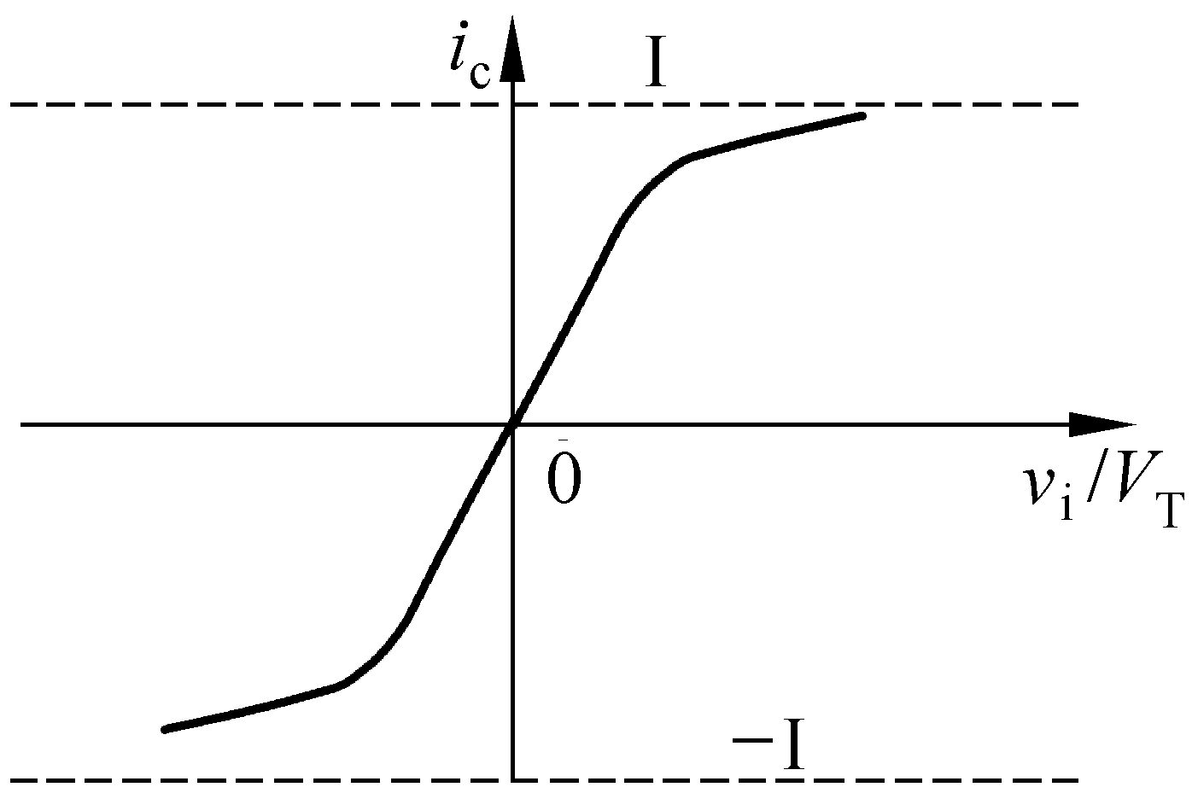 | 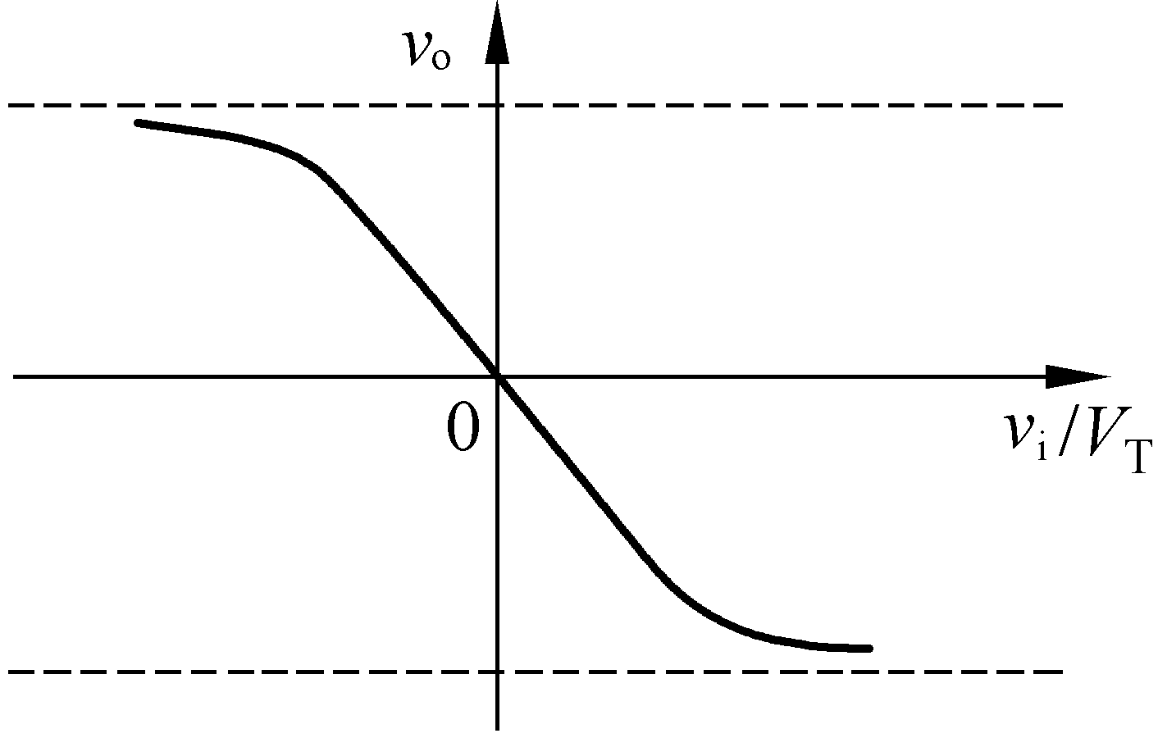
图3.2.17 限幅特性 | 图3.2.18 差模传输特性曲线
T₂：V_{B}=v_{R}=+3V，T₁的基极输入电压为v_{i}。
工作原理：
当v_{i}=2V（低电平），v_{id}=v_{i}-v_{R}=-1V。此时T₁止，T₂通（I_{E}全流过T₂）。
v_{o1}=V_{CC}=12V
v_{o2}=V_{CC}-I_{E}R_{c}=6V
当v_{i}=4V（高电平），v_{id}=v_{i}-v_{R}=-1V。此时，T₁通，T₂止。v_{o1}=6V，v_{o2}=12V。
分析表明，在v_{i}作用下，恒定电流交替拨向T₁管和T₂管，好似一个开关称为电流开关电路。
其主要优点：
开关速度快（T交替工作在截止、放大状态，不会进入饱和区，避免了因饱和带来的储存时间）。
注：差放工作于大信号状态时，v_{idm}受截止管发射结反向击穿电压V_{(BR)EBO}的限制不能无限加大。
如图3.2.20所示，电路中有：
v_{id}=V_{I1}- V_{I2}=V_{BE1}+(-V_{EE})-(V_{BE2}-V_{EE})
=V_{BE1}-V_{BE2}=V_{BE1}+V_{E2}
v_{ID}>V_{BE1}+V_{(ER)EBO}，T₂的e极击穿。
同理，共模输入最大值也有限制。如图3.2.21所示，当v_{ic}上升到使v_{c1}=v_{c2}时，两三极管进入饱和区。或|v_{ic}|上升（负向增加值）到使偏置电流源输出管进入饱和区时，I_{E}下降。这两种情况都使差放失去对共模信号的抑制能力。

3．差放线性范围的扩展
许多情况下，差放输入信号的幅度比V_{T}大得多，明显超过其线性输入范围。为实现不失真放大，需要扩展线性范围。办法是在两管射极下接入负反馈电阻R_{e1}=R_{e2}=R_{e}，如图3.2.22所示。

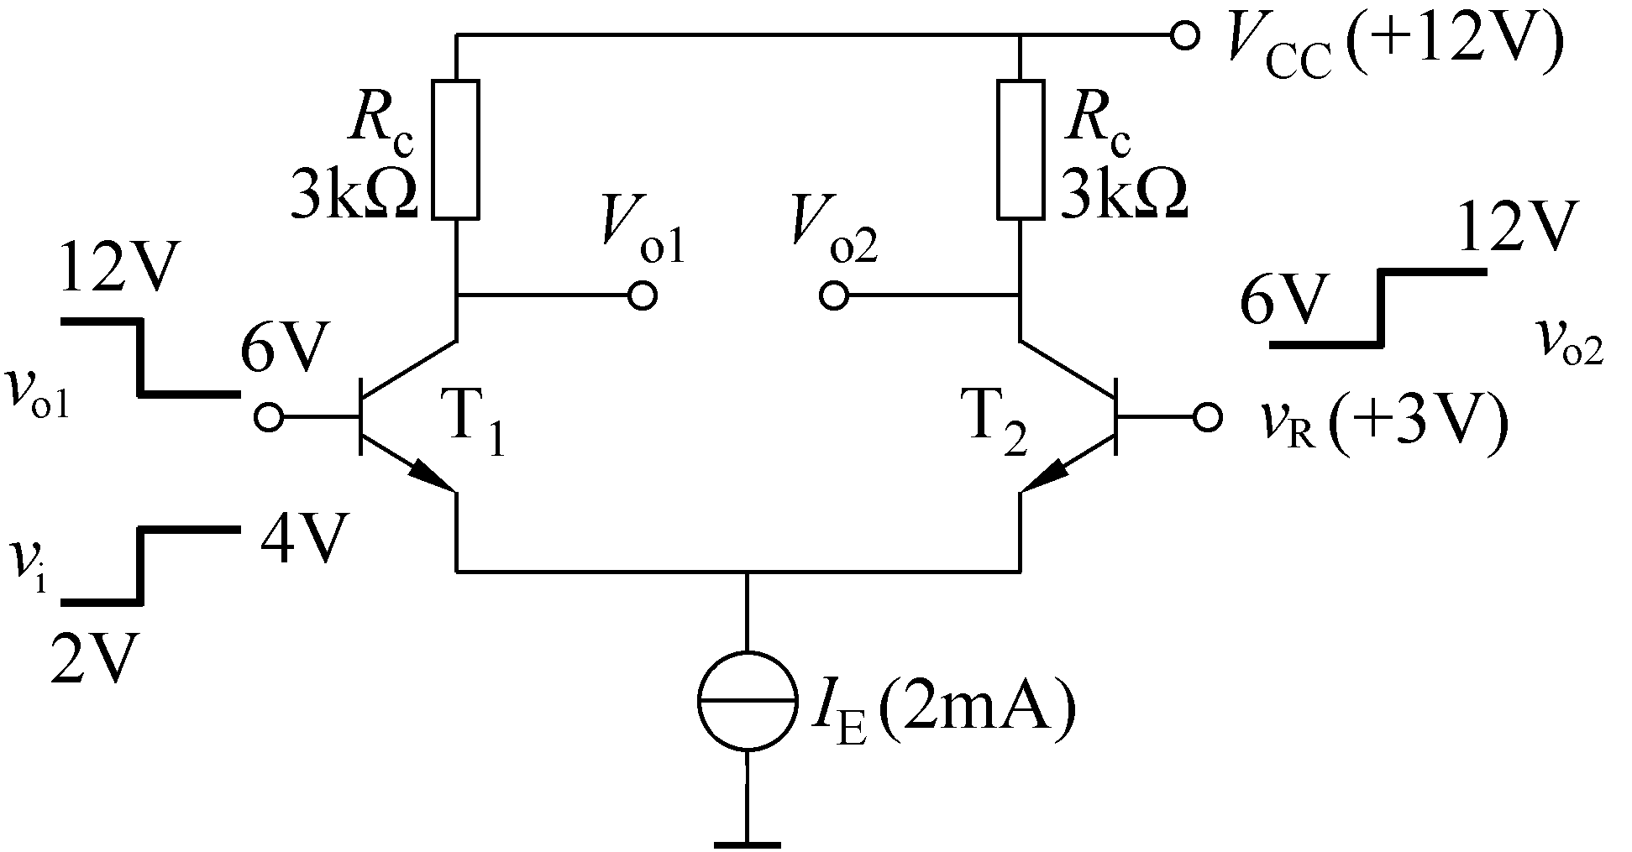 | 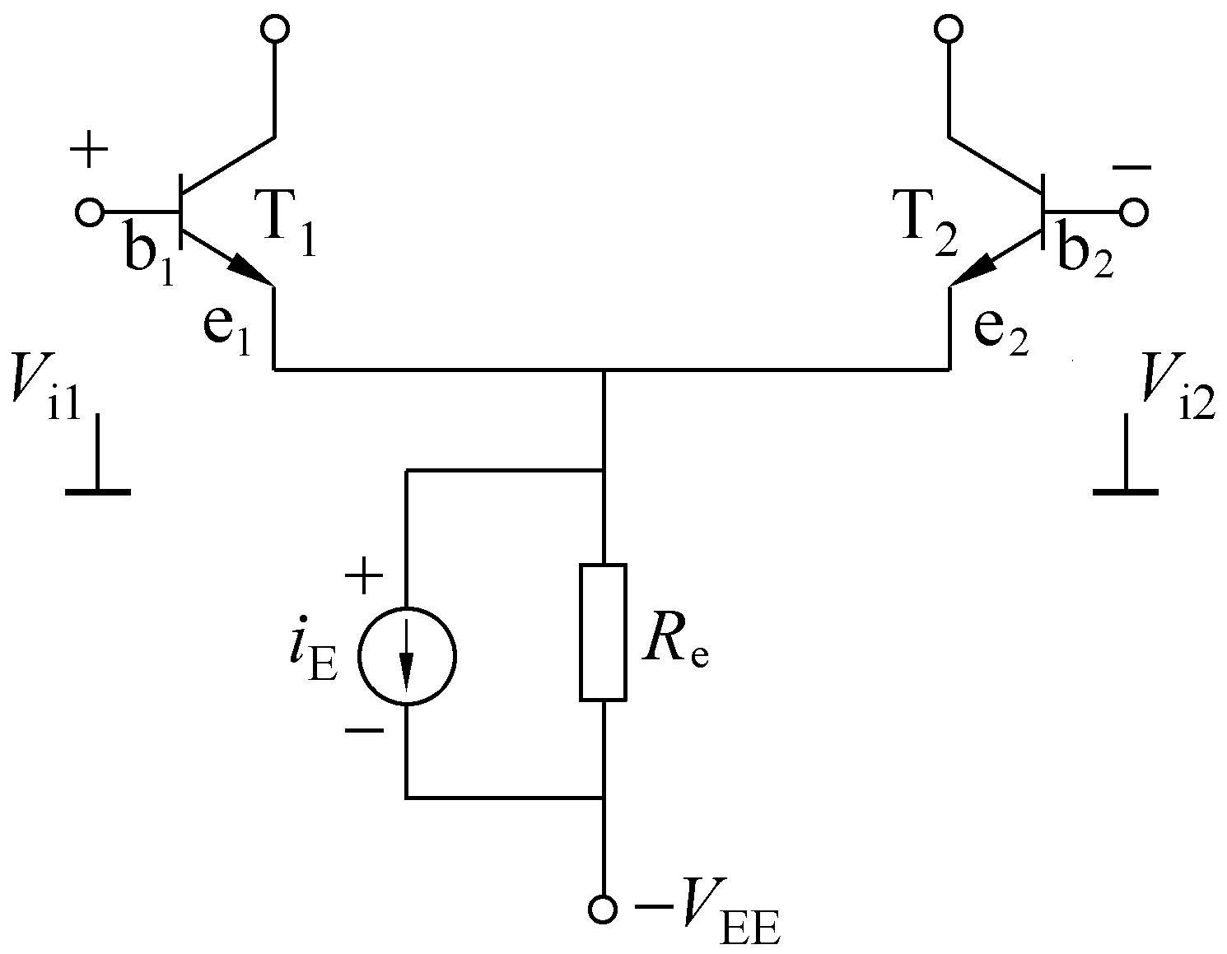
图3.2.19 电流开关电路 | 图3.2.20 T₂的e极击穿
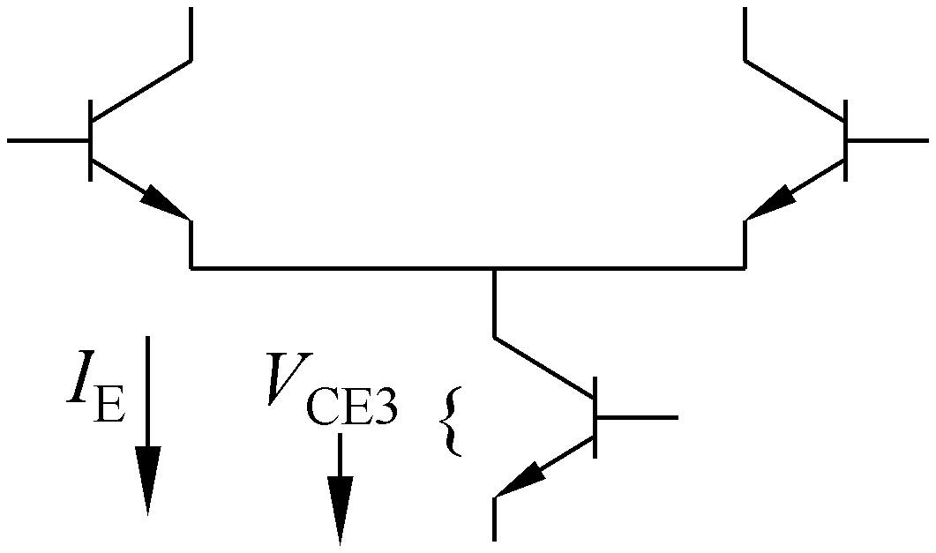 | 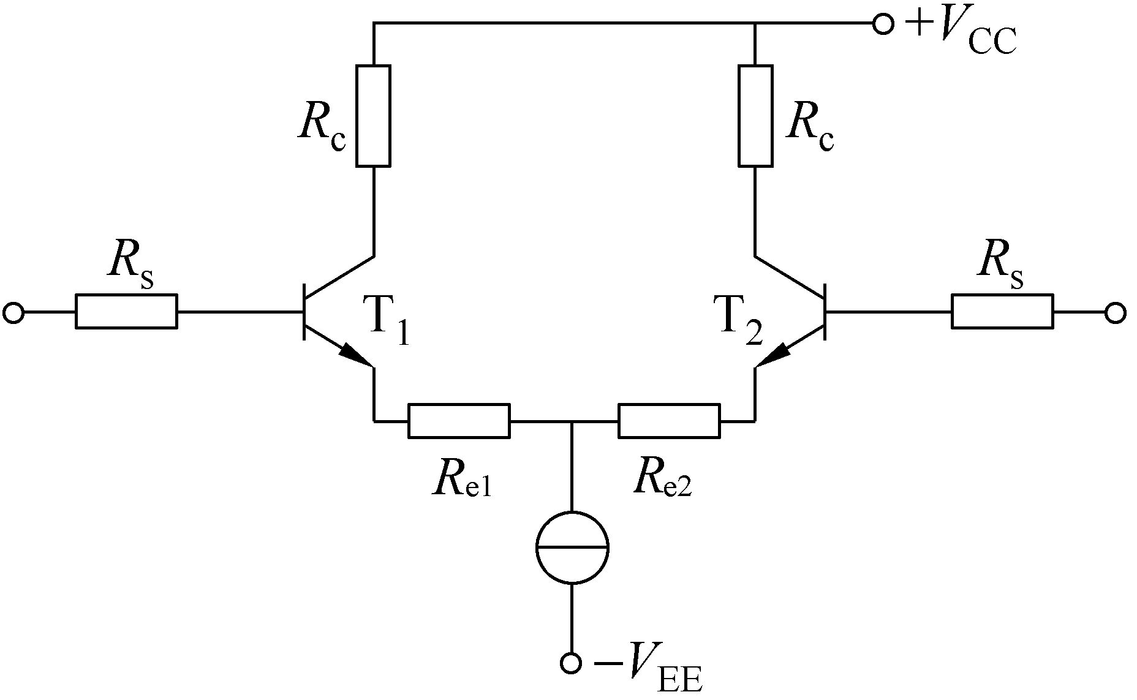
图3.2.21 共模输入最大值受限 | 图3.2.22 接入射极电阻
图3.2.23中，曲线变平则线性范围扩大，曲线斜率下降则电压增益下降。因此，R_{e}的选择要兼顾线性范围与电压增益两方面要求。

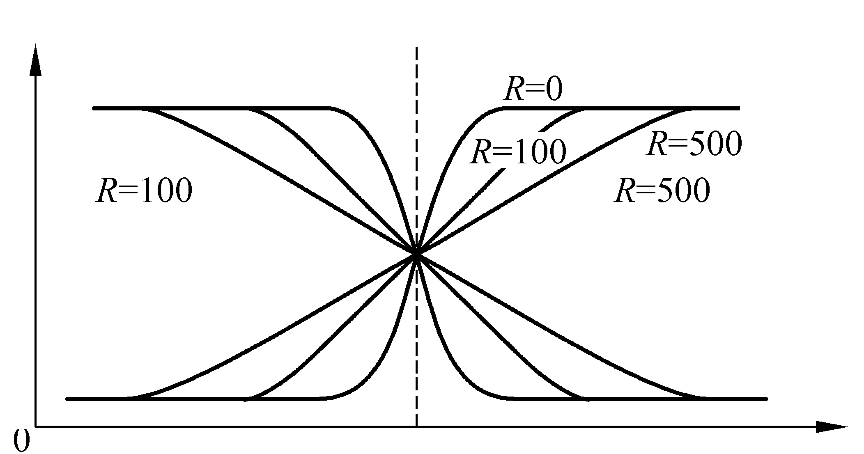

图3.2.23 增加射极电阻后的关系曲线

3.2.6 差动放大电路Pspice例题

Pspice例题
差分式放大电路如图3.2.24所示，电路参数如图，Q2N3904的β=100，运用Pspice分析该电路。
（1）输入取频率为1kHz，幅值为10mV的正弦信号，绘出差模输入时，输出电压v_{o1}和v_{o2}的波形，并绘出v_{o}=v_{o1}-v_{o2}的波形；
（2）输入取频率为1kHz，幅值为100mV的正弦信号，绘出共模输入时，输出电压v_{o1}波形，v_{o2}的波形，并绘出v_{o}=v_{o1}-v_{o2}的波形。

答案
（1）v_{o1}和v_{o2}波形，v_{o}波形；
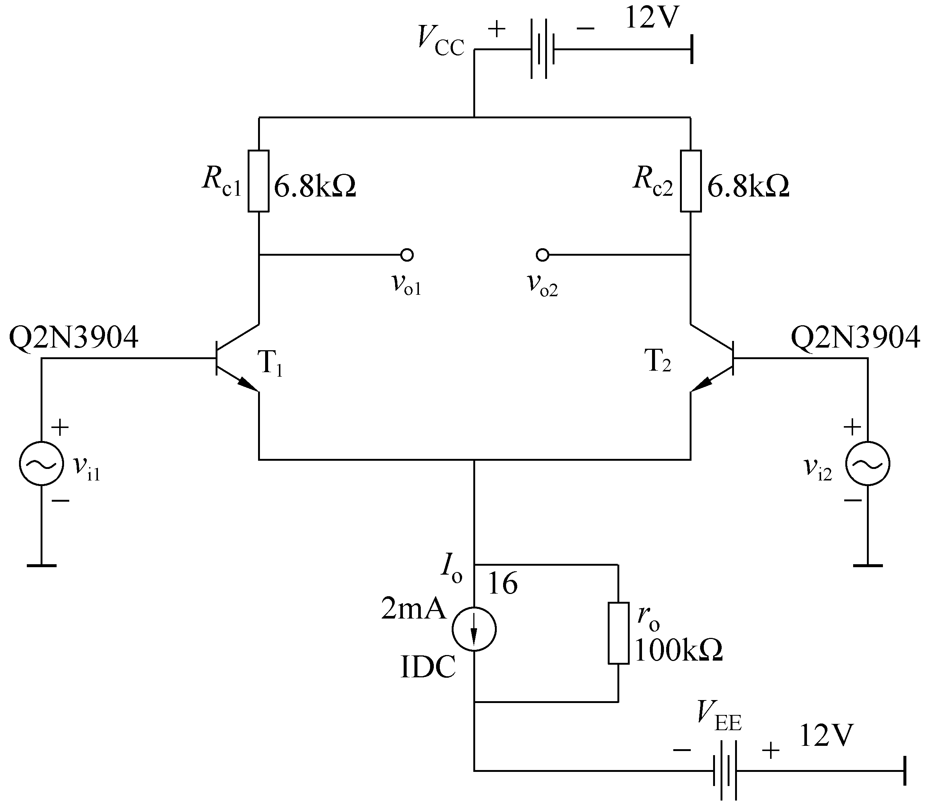

图3.2.24 差分式放大电路
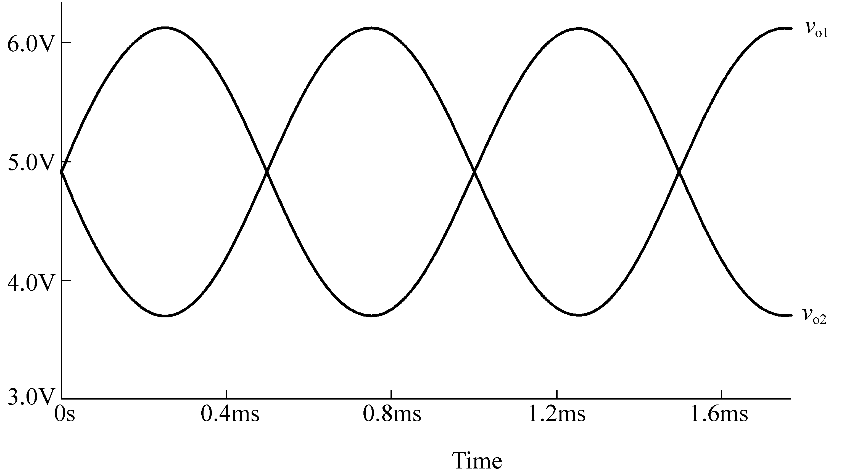

图3.2.25 v_{o1}和v_{o2}的波形
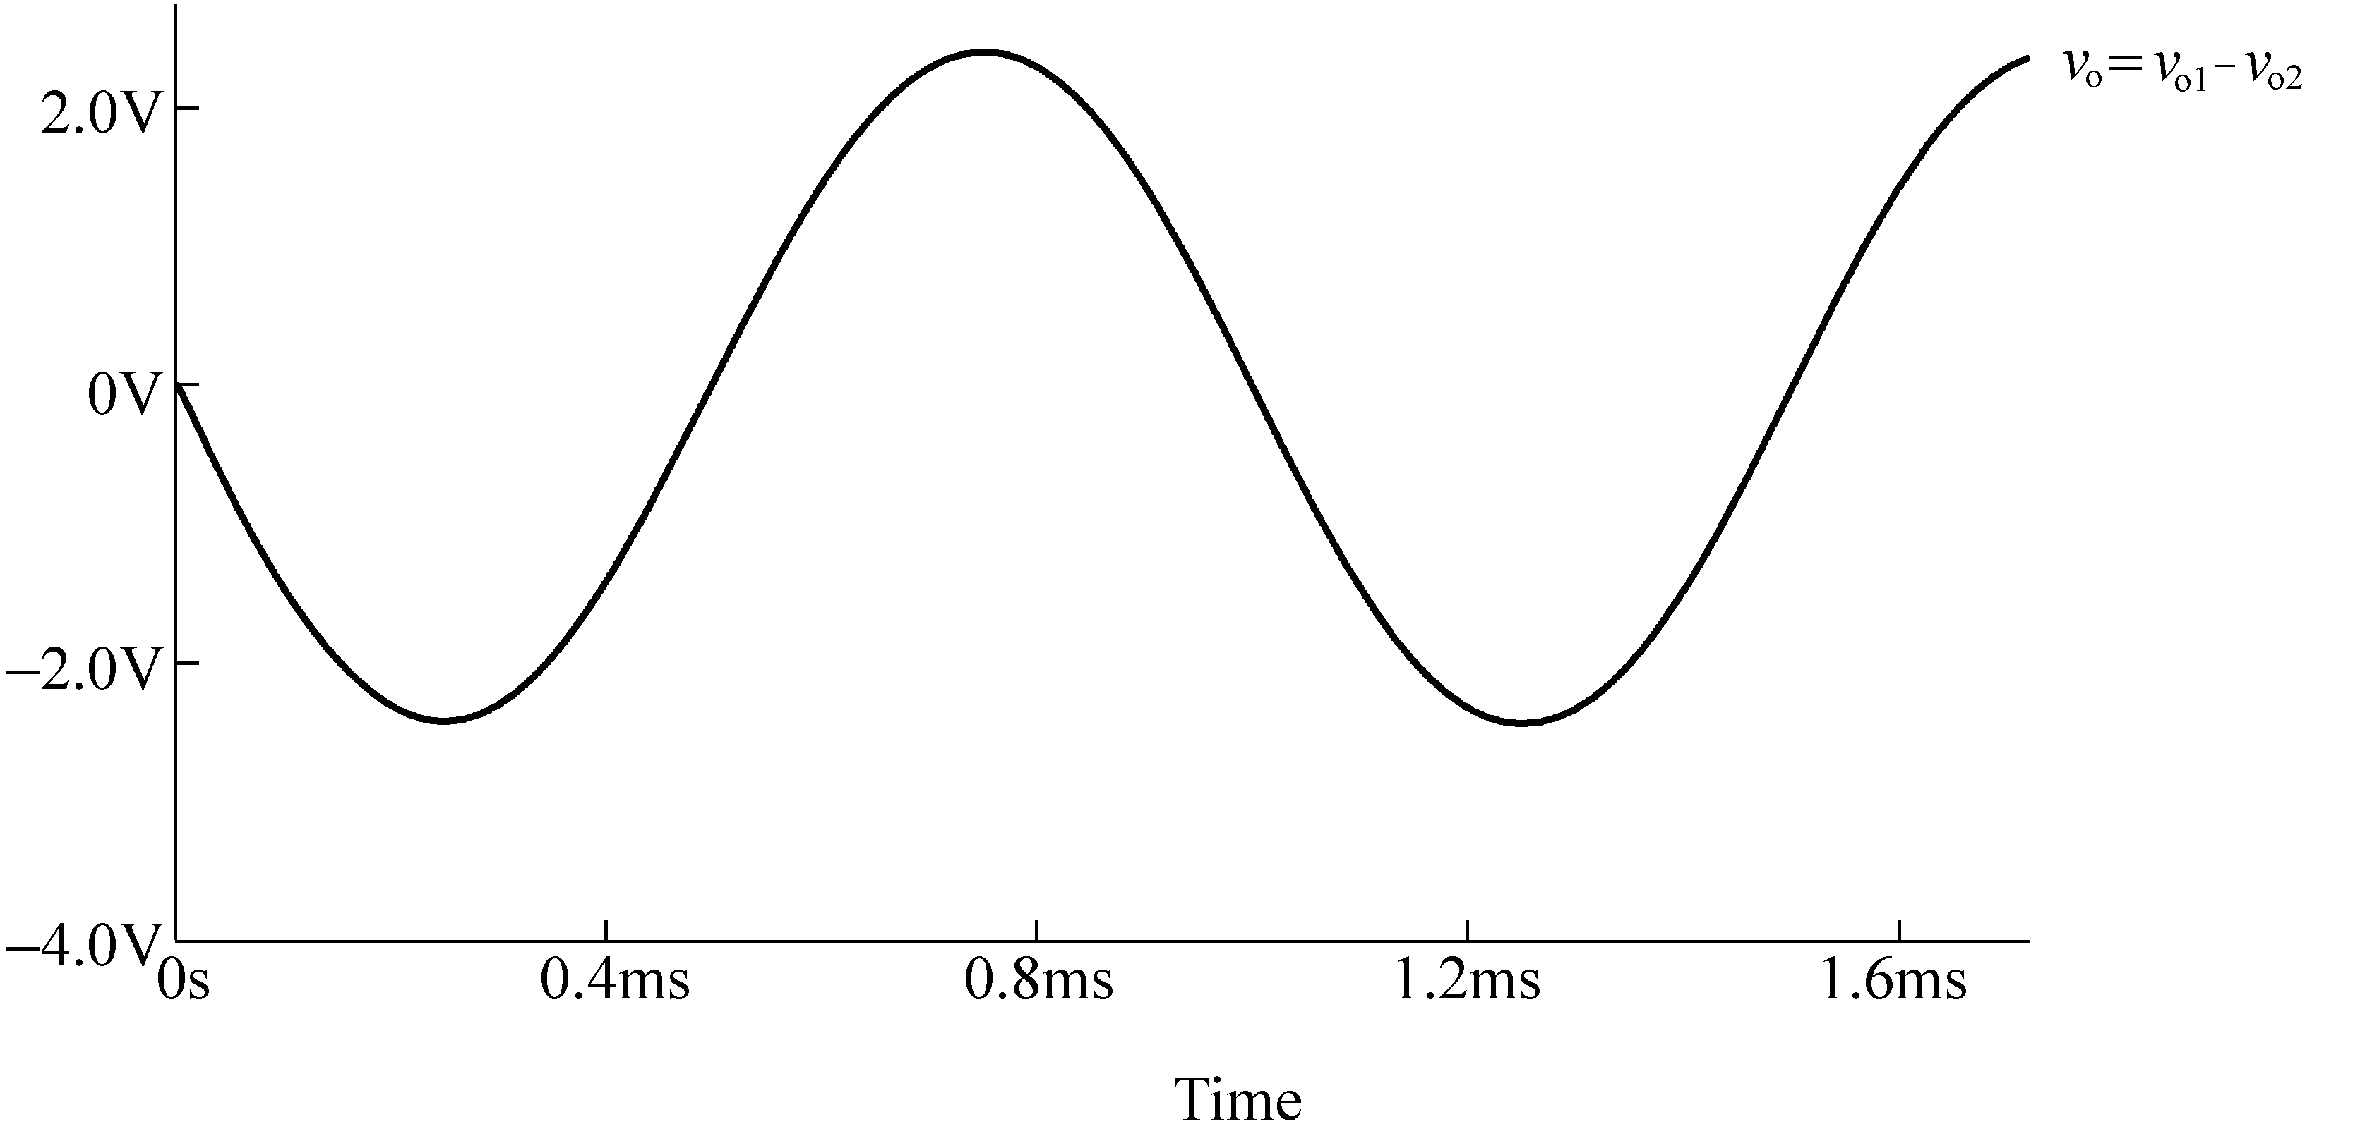

图3.2.26 v_{o}=v_{o1}-v_{o2}的波形
（2）v_{o1}波形，v_{o2}波形，v_{o}波形。
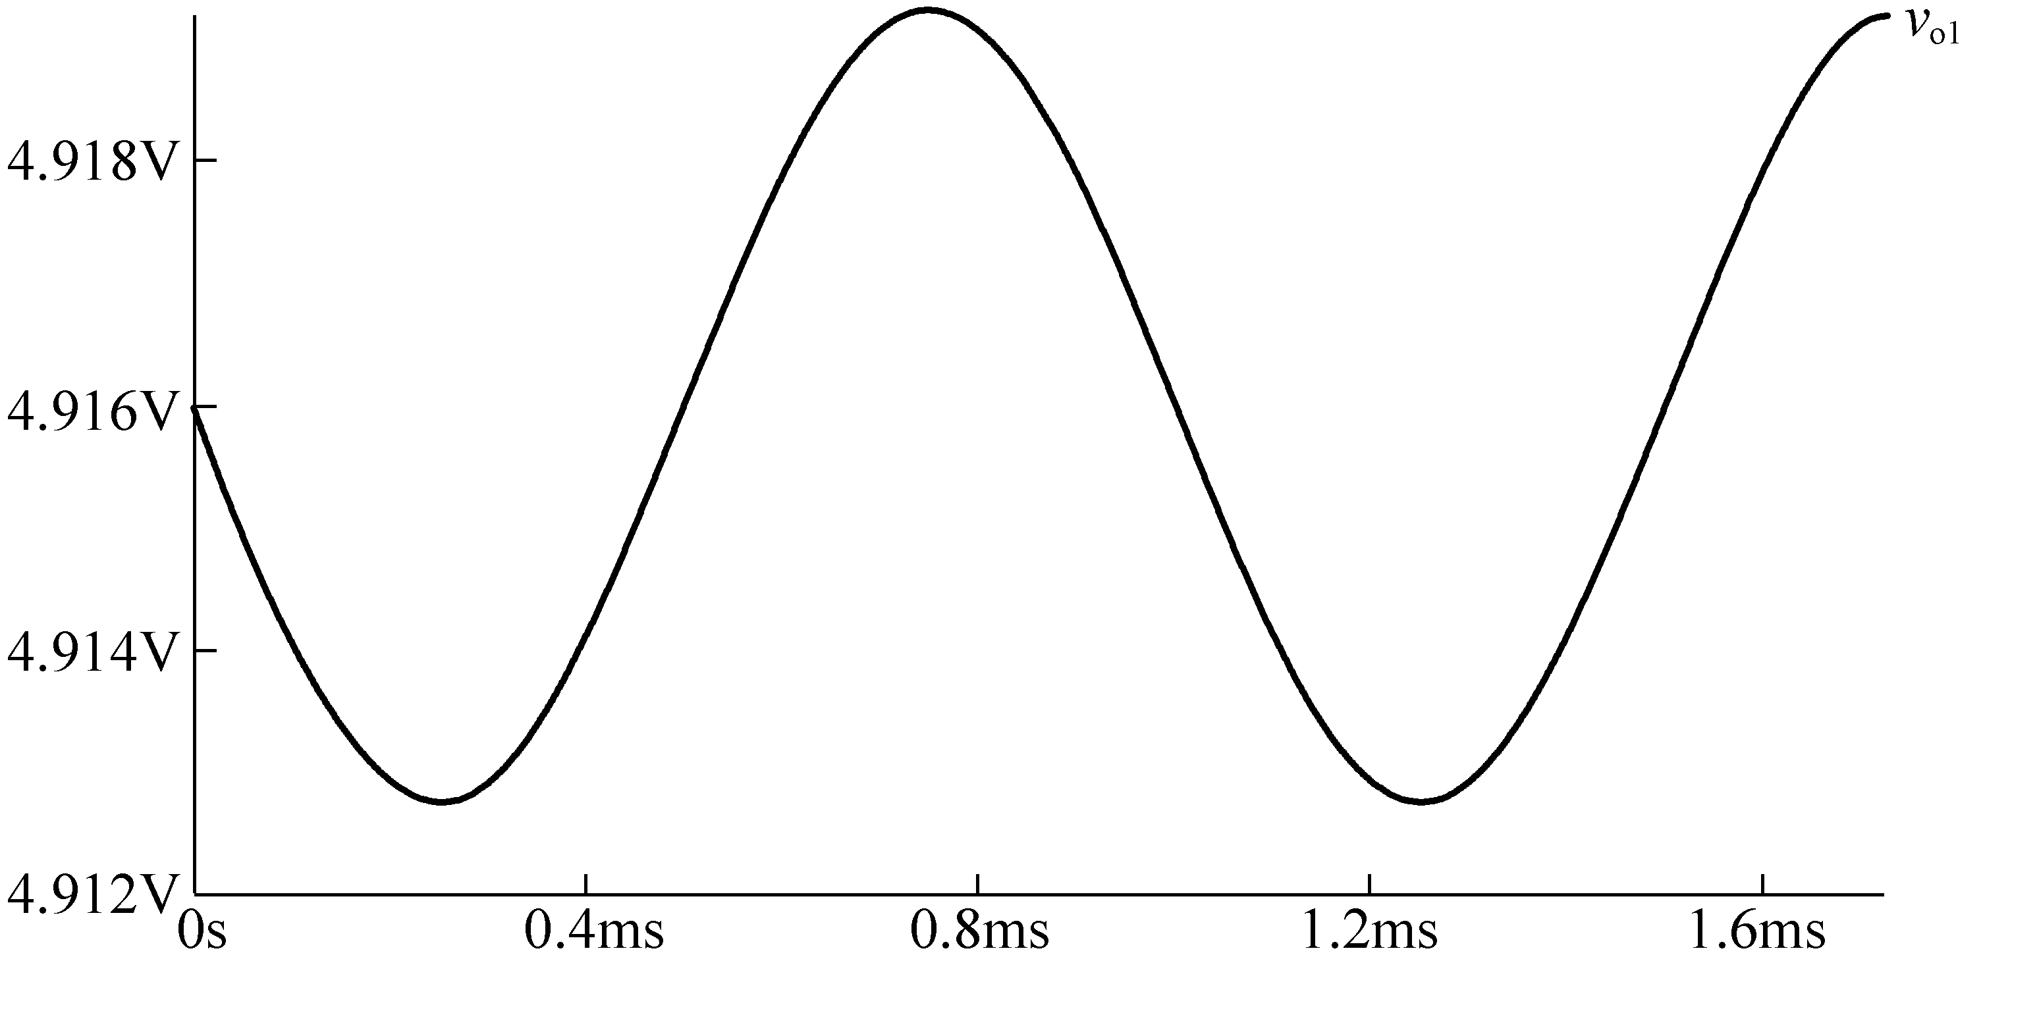

图3.2.27 v_{o1}的波形
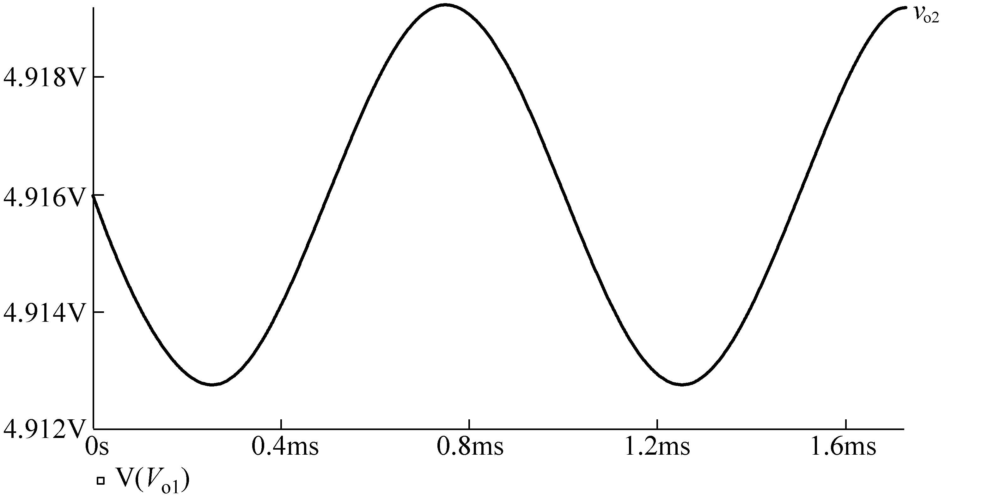

图3.2.28 v_{o2}的波形
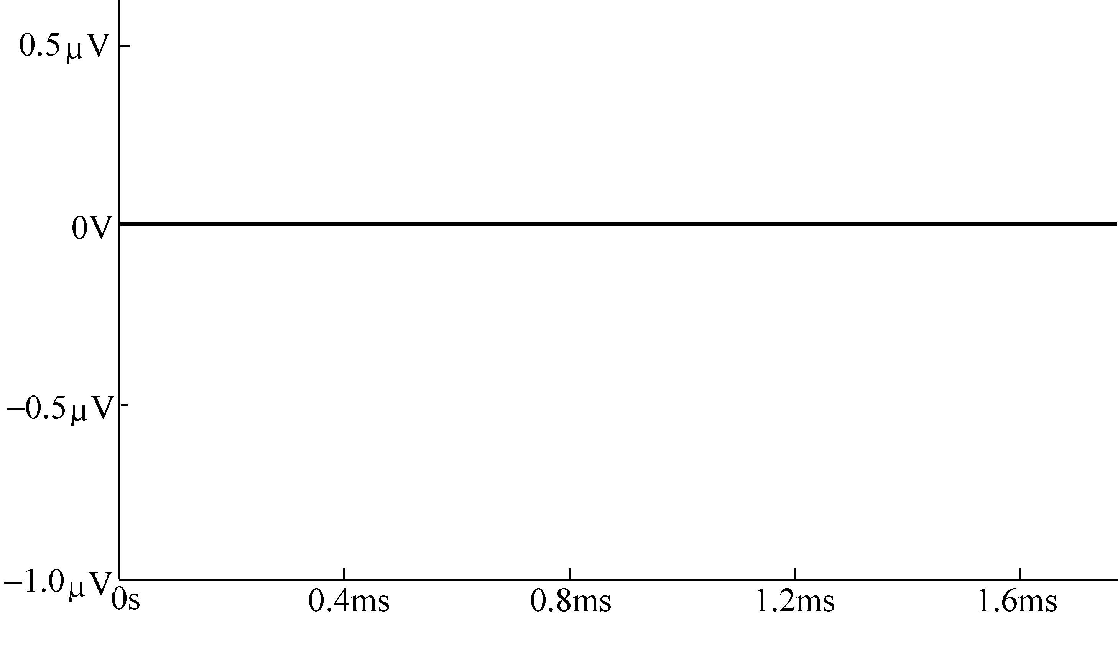

图3.2.29 v_{o}=v_{o1}-v_{o2}的波形

3.2.7 小结
本章由电流源和差动电路两部分组成，它们都是集成运算放大器的重要组成部分。
（1）对电流源的主要要求是等效微变电阻要大，温度变化稳定度要好，器件参数变化时电流稳定性要高，并在特殊场合下要求电流值可以控制。本章对三极管、MOS管电流源、基本镜像电流源、比例电流源、微电流源等工作原理和过程作了较为深入地探讨。
（2）对差动放大电路，主要探讨了差动放大电路在各种情况下的放大倍数，输入输出电阻计算。主要是围绕抑制零点漂移展开的。所谓零点漂移，是指v_{s}=0时无交流输入，而放大器输出端出现静态电压的波动，差动放大为此而生，其主要利用两管特性的对称和共模负反馈来抑制。按输入输出方式分：

类 型 | A_{VD} | R_{id} | R_{od}
双入双出 | A_{V1} | 2(r_{be}+R_{s}) | 2R_{c}
单入双出 | A_{V1} | 2(r_{be}+R_{s}) | 2R_{c}
双入单出 | A_{V1}/2 | 2(r_{be}+R_{s}) | 2R_{c}
单入单出 | A_{V1}/2 | 2(r_{be}+R_{s}) | 2R_{c}

A_{V1}为单边放大倍数，即单管放大倍数共模输入时，可用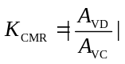来衡量，要求越大越好，最后还对差动放大传输特性作了简要介绍。

3.3 习 题

习题一

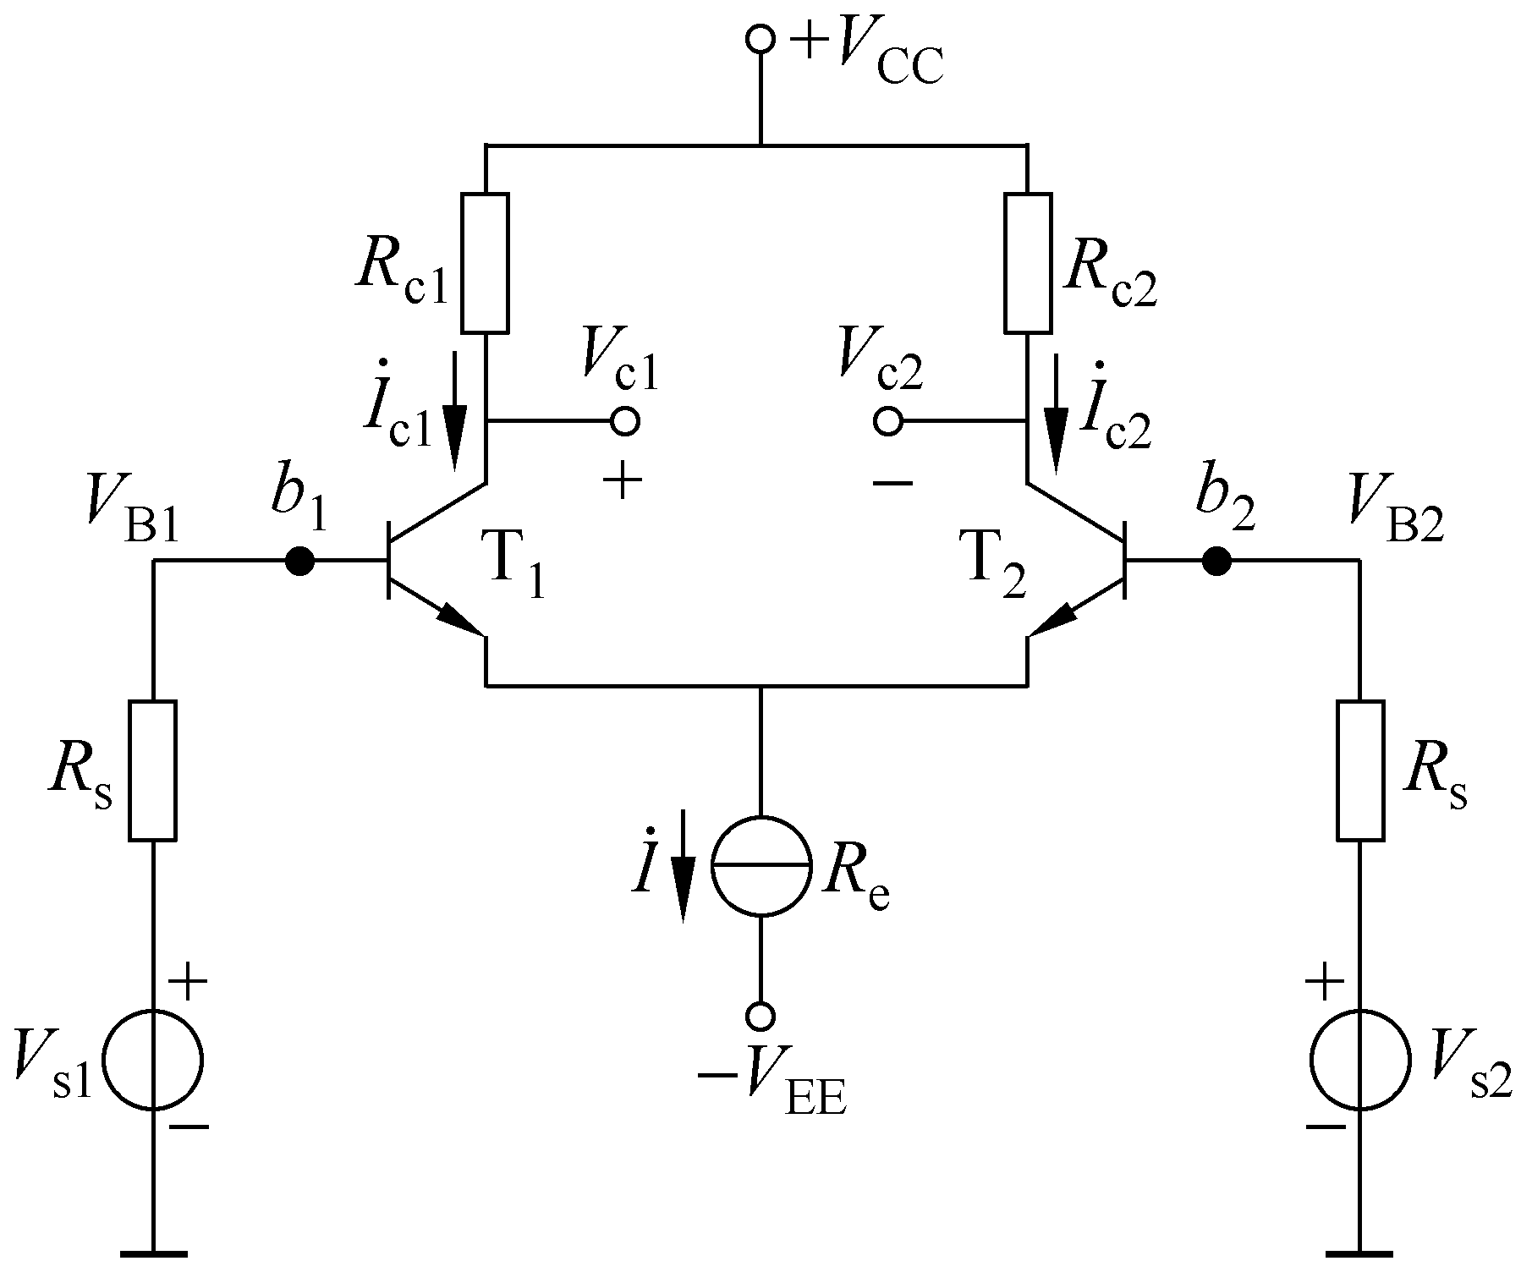

图3.3.1
1. 如图3.3.1所示，由于电流源中流过的电流恒定，因此等效的交流电阻____。
A.很大 B.很小
2. 如图3.3.1所示，由于电流源中流过的电流恒定，因此等效的直流电阻____。
A.很大 B.不太大 C.等于零
3. 比较图3.3.2中所示三极管电流源、场效应管电流源，试指出在一般情况下，哪种形式的电路更接近理想恒流源？
4. 上题中，哪个电路的输出电阻可能最小？
5. 放大电路产生零点漂移的主要原因是____。
A. 温度变化引起参数变化 B. 采用了直接耦合方式
C. 晶体管的噪声太大 D. 外界存在干扰源
6. 在差放电路中，用恒流源代替R_{e}是为了____。
A. 提高差模放大倍数 B. 提高共模放大倍数
C. 提高共模抑制比 D. 提高差模输出电阻
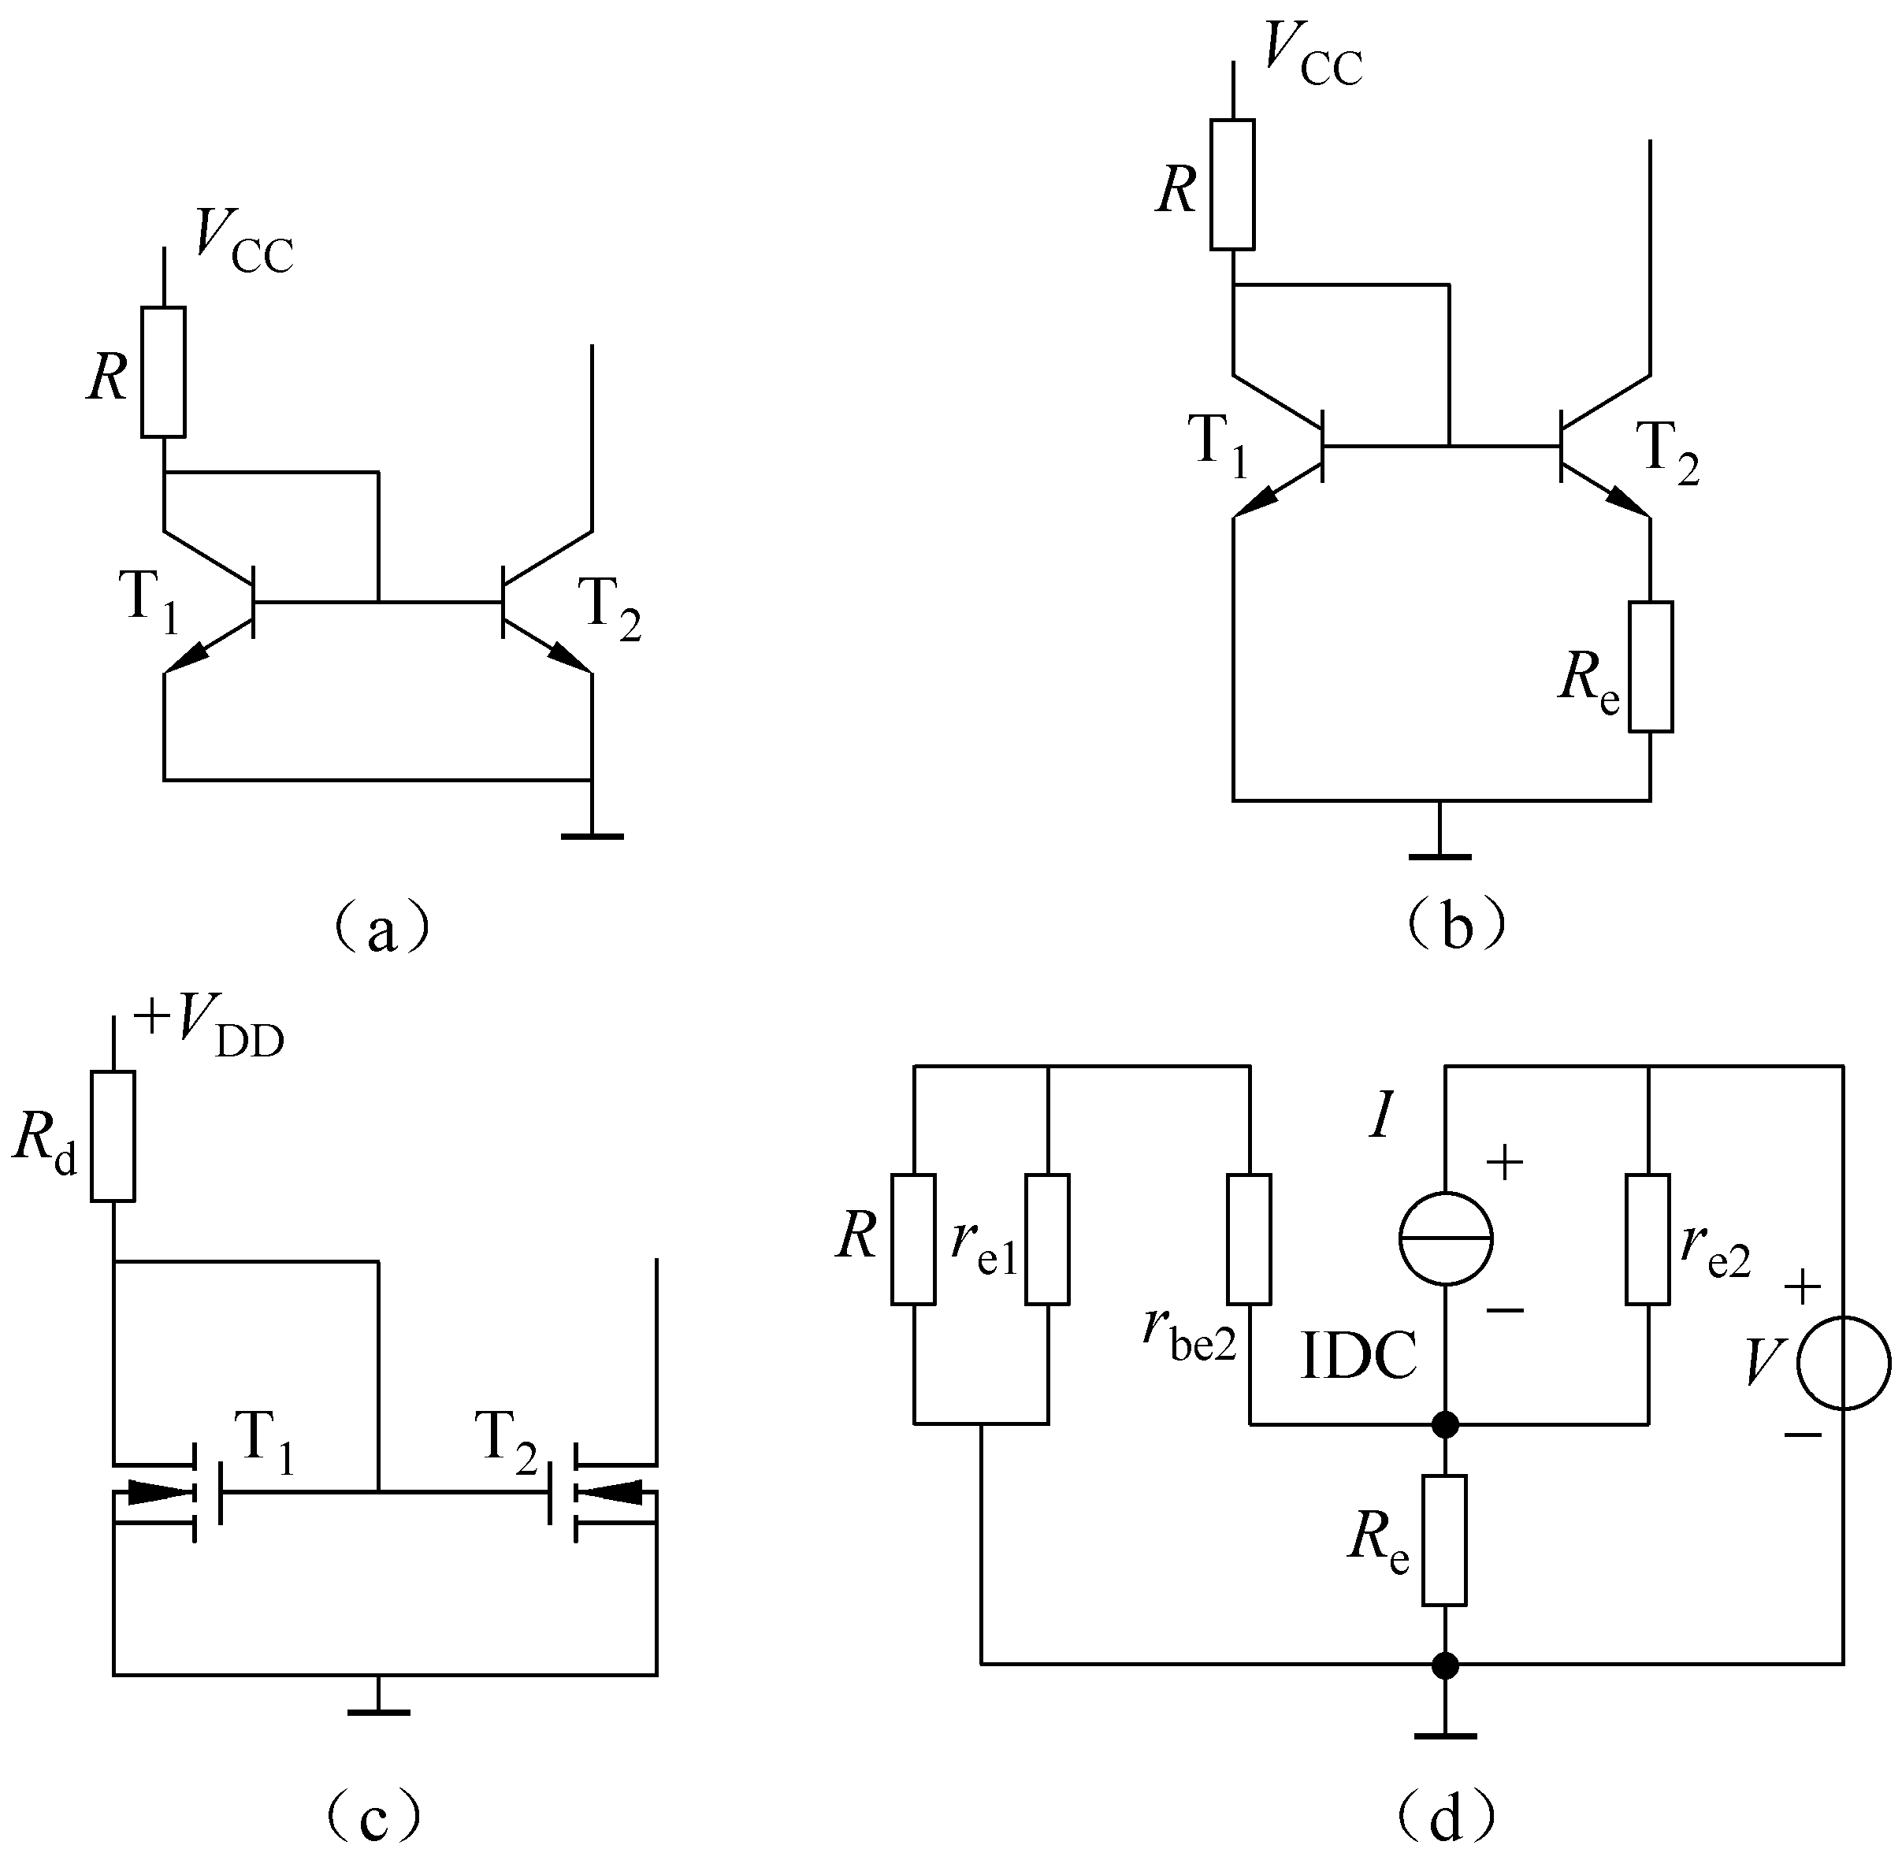

图3.3.2
7. 电流源常用于放大电路，作为____（A.有源负载，B.电源，C.信号源），使得放大倍数____（A.提高，B.稳定）。

习题二
1. 恒流源在集成电路中除作偏置电路外，还可以作为放大电路的____，以提高电压增益。
2. 对称的差动放大电路如图3.3.3所示，电位器R_{w}的滑动端位于中点，则（1）差模放大倍数V_{AD}/V_{id}=_____；（2）共模放大倍数V_{AD}/V_{ic}=；（3）整个放大电路的共模抑制比K_{CMR}（以双端输出计算）=____；（4）差模输入电阻R_{id}=_____，输出电阻R_{od}=____。
3. 图3.3.4是一个单端输出的差动放大电路，则___端是同相输入端；___端是反相输入端。
4. 图3.3.5的电路中，T₁、T₂特性相同且β很大，V_{BE}=0.6V，则I_{c2}=___，V_{CE2}=___。

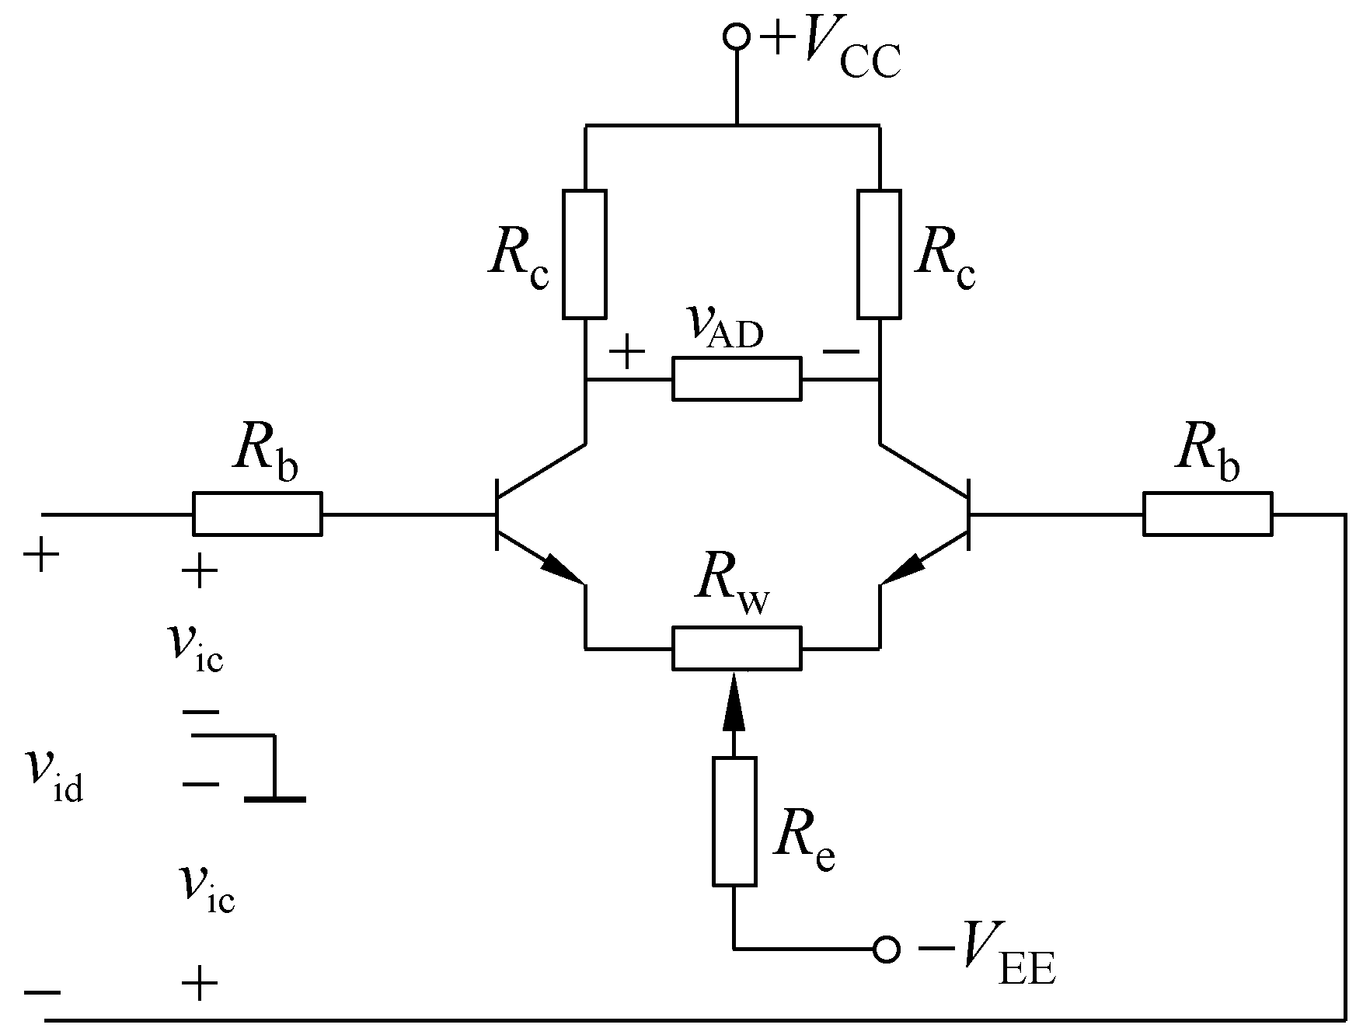 | 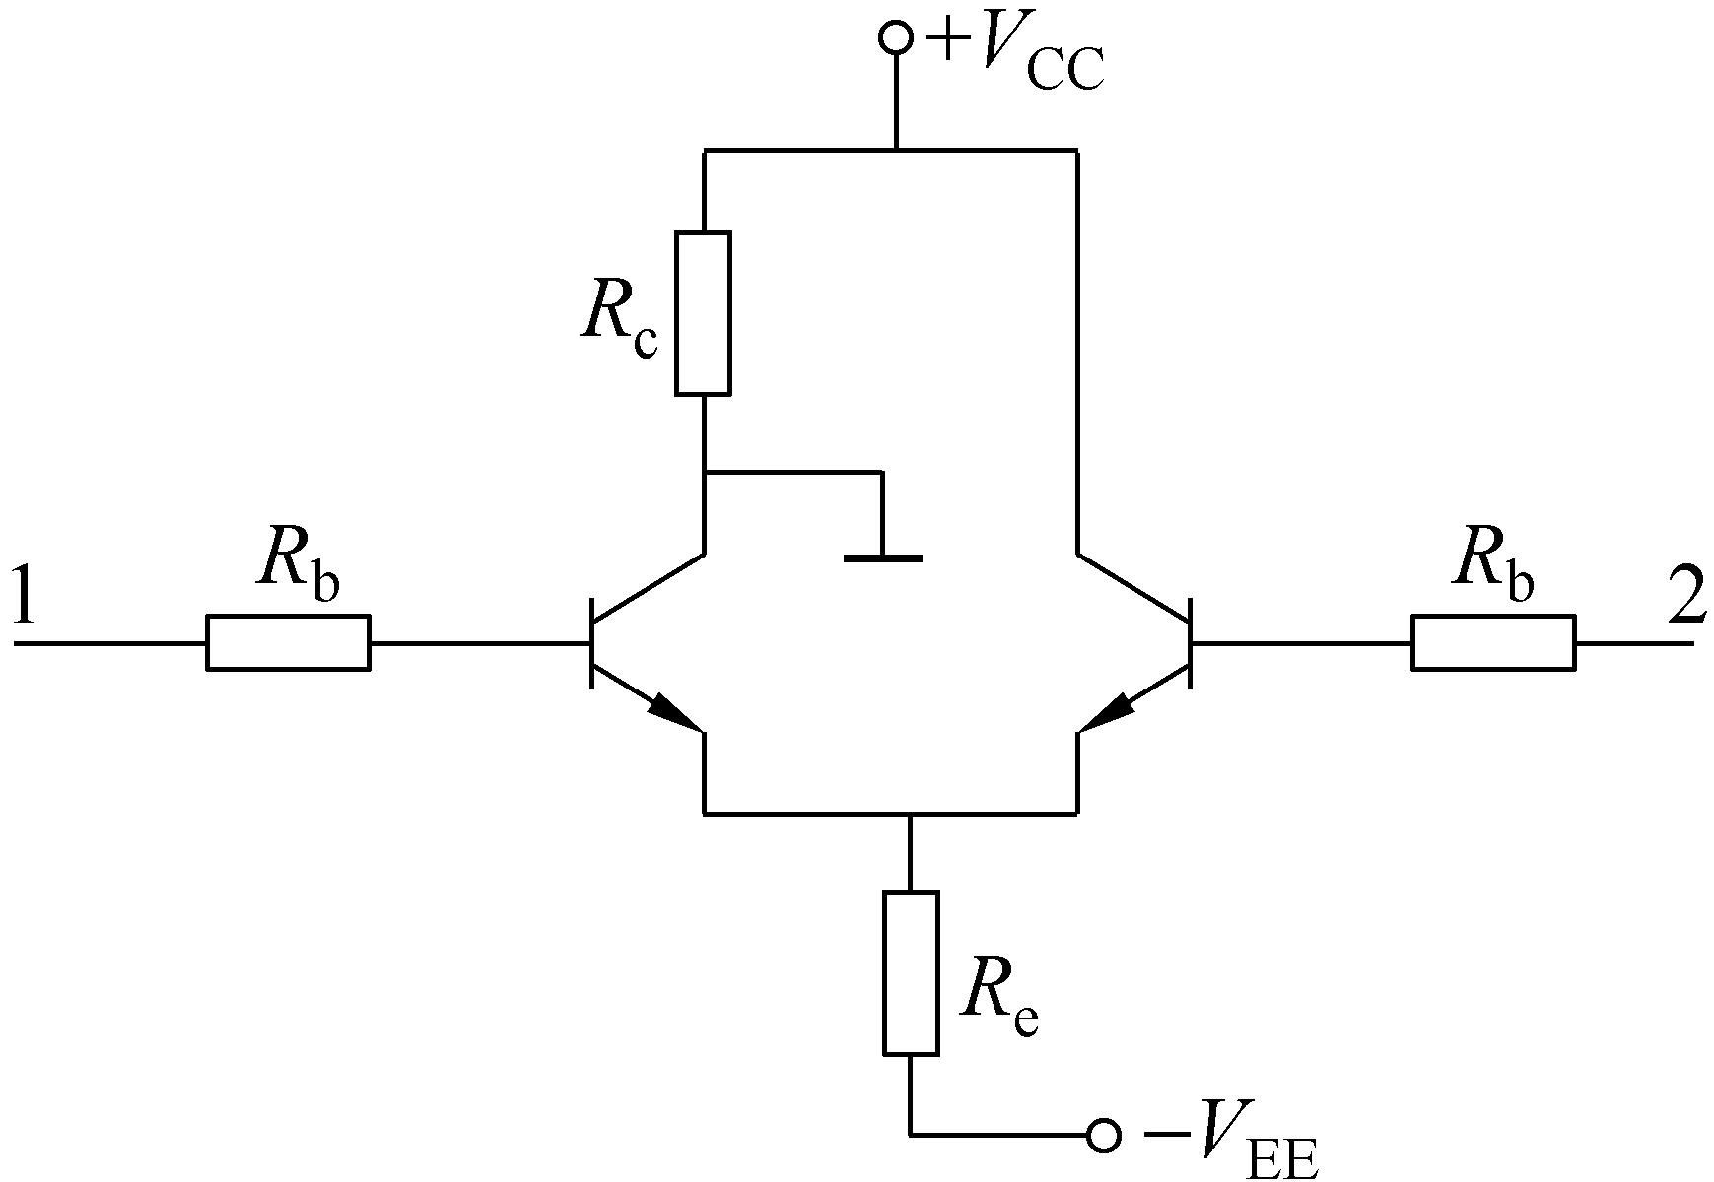 | 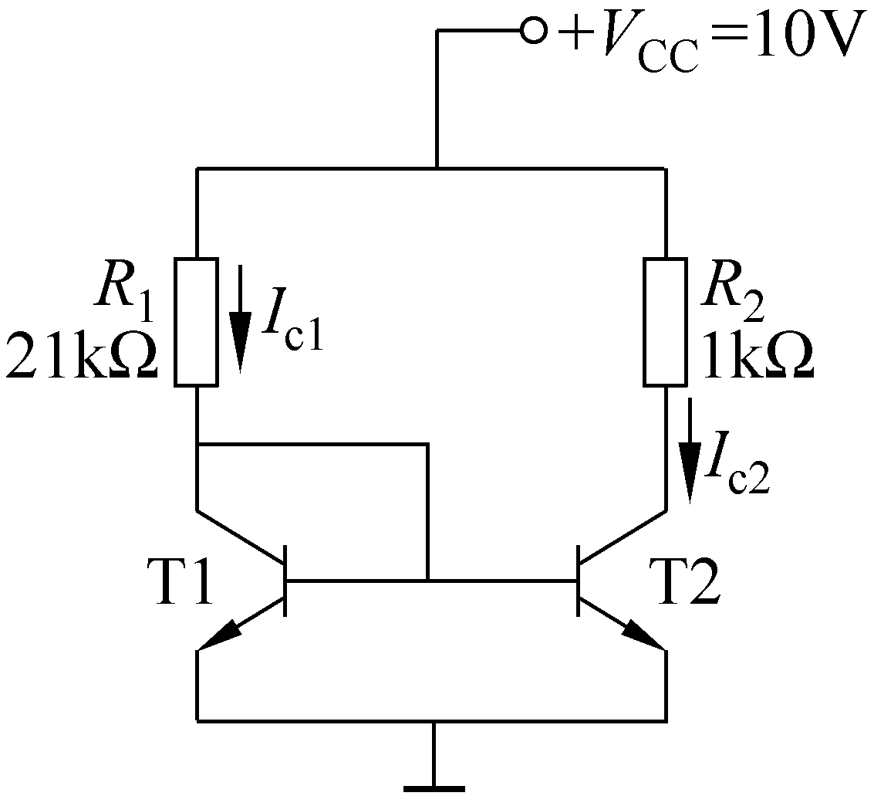
图3.3.3 | 图3.3.4 | 图3.3.5
5. 设差放电路的两个输入端对地的电压分别为v_{i1}和v_{i2}，差模输入电压为v_{id}，共模输入电压为v_{ic}，则当v_{i1}=50mV，v_{i2}=50mV时，v_{id}=___，v_{ic}=___；当v_{i1}=50mV，v_{i2}=-50mV时，v_{id}=___，v_{ic}=___；当v_{i1}=50mV，v_{i2}=0V时，v_{id}=___，v_{ic}=___。

习题三
1. 电路如图3.3.6所示。设场效应管的g_{m}和三极管的β、r_{be}均已知，求：（1）列出静态电流I_{D1}、I_{D2}的表达式；（2）列出差模电压放大倍数A_{VD}、输入电阻R_{i}和输出电阻R_{o}的表达式；（3）列出由T₁漏极输出时（电路的连接方式不变）的差模电压放大倍数A_{VD}、共模电压放大倍数A_{c}的表达式。
2. 图3.3.7所示为双端输入-单端输出的差动放大电路，各晶体管参数相同：β=50，V_{BE}=0.7V，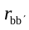’=300Ω。静态电流I_{E1}=I_{E2}=1mA。（1）若负电源提供的电流I=3mA，求R₄和R₅的数值；（2）求差模放大倍数A_{VD}和输入电阻R_{i}；（3）设恒流源部分的等效电阻R_{AB}=760kΩ，计算共模放大倍数A_{c}和共模抑制比K_{CMR}。
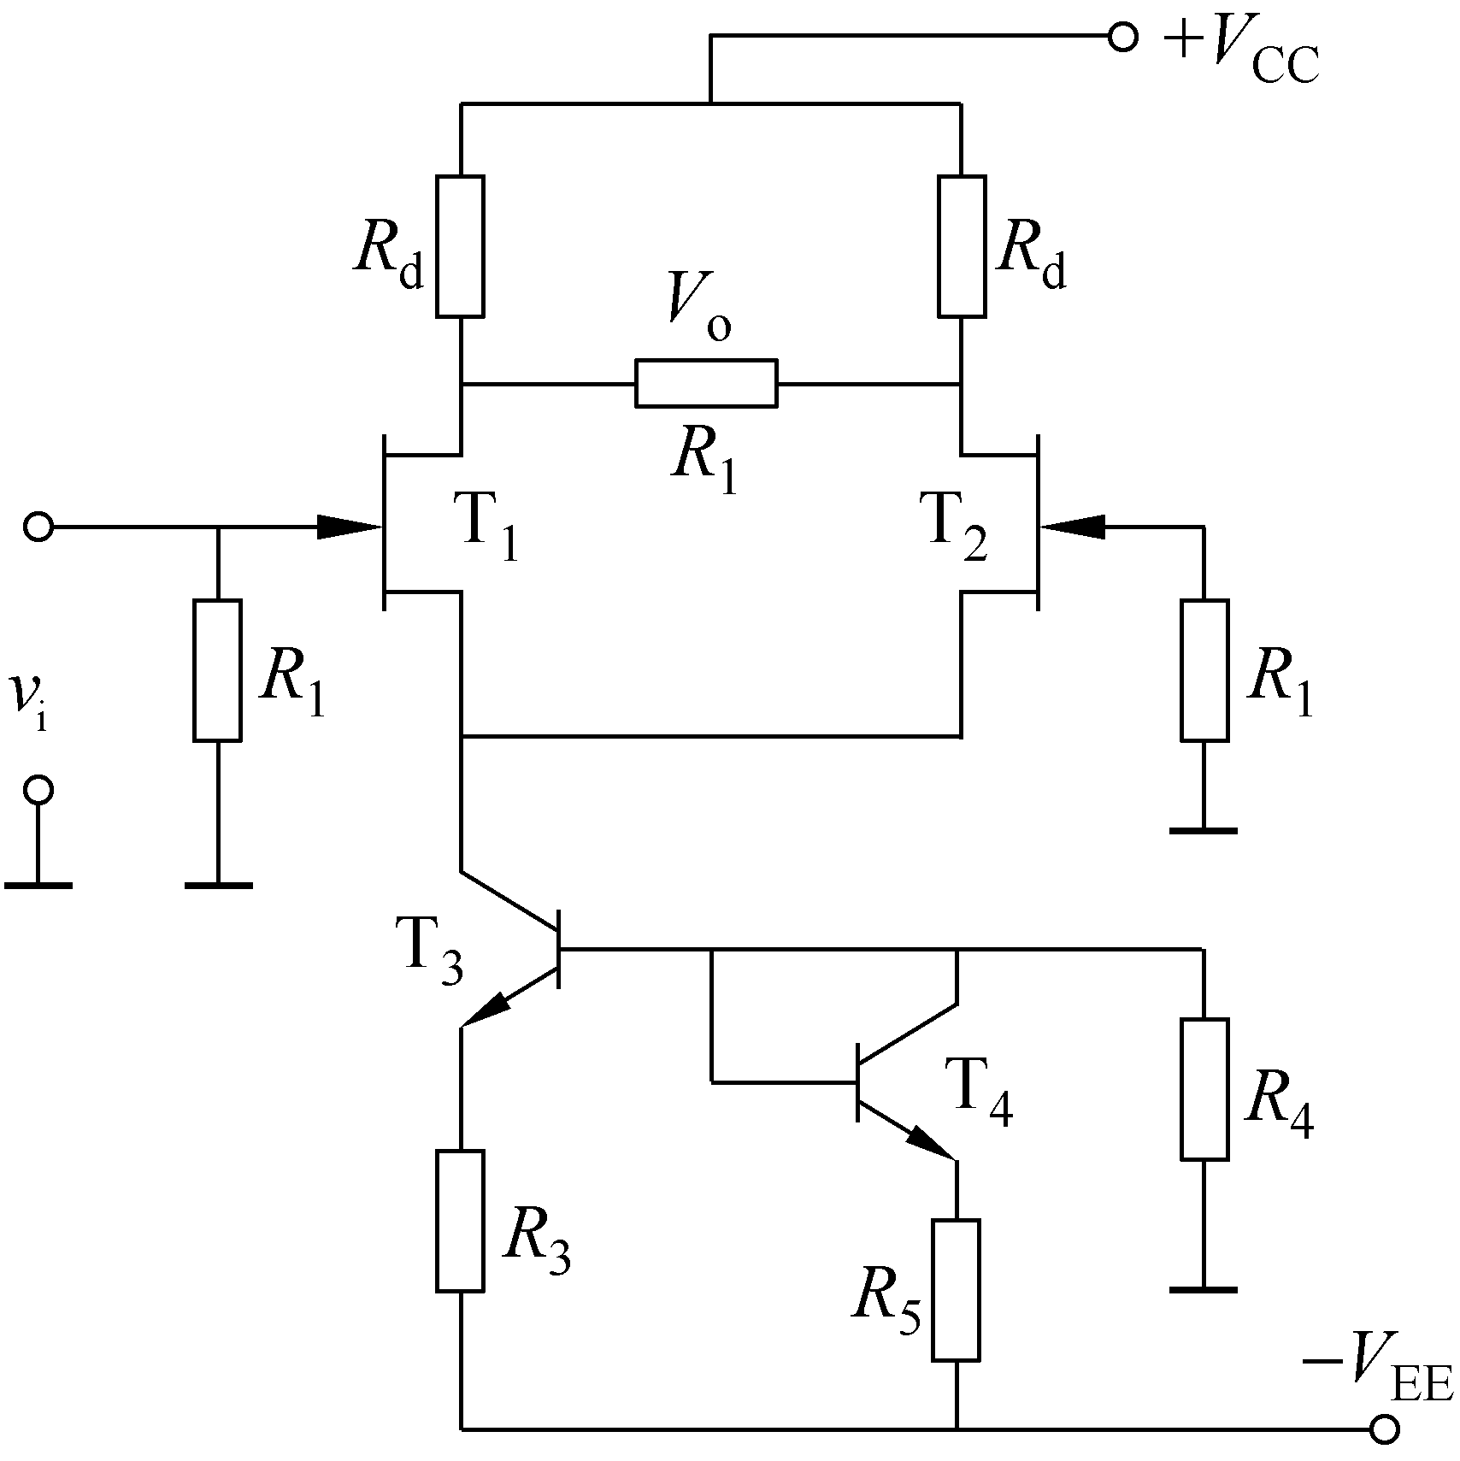 | 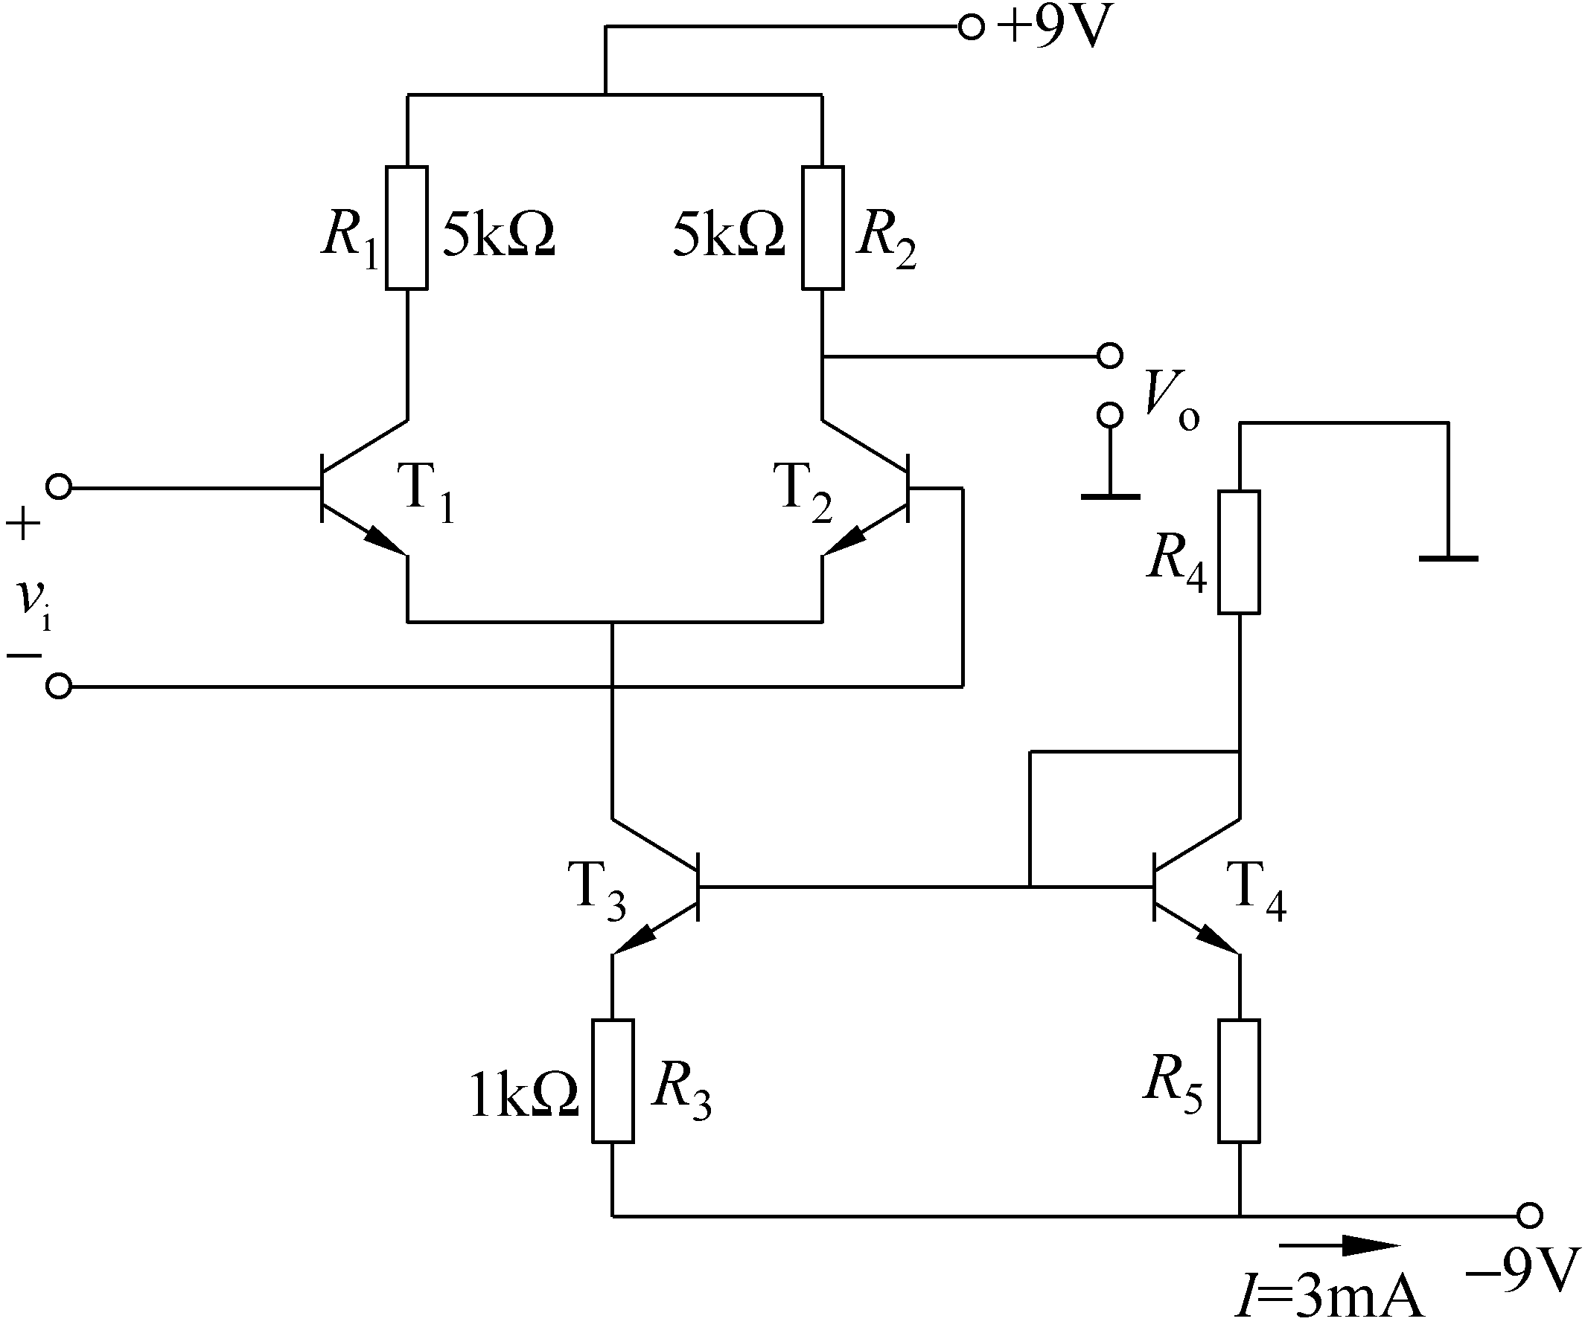
图3.3.6 | 图3.3.7
3. 图3.3.8是某集成运放输入级的电路原理图，已知三极管的β均为100，三极管的V_{BE}和二极管的管压降均为0.7V。（1）估算静态工作点；（2）估算差模电压放大放大倍数A_{VD}；（3）估算差模输入电阻r_{id}和输出电阻r_{o}（设流过电阻R_{b1}的电流远大于恒流管T₃的基流）。
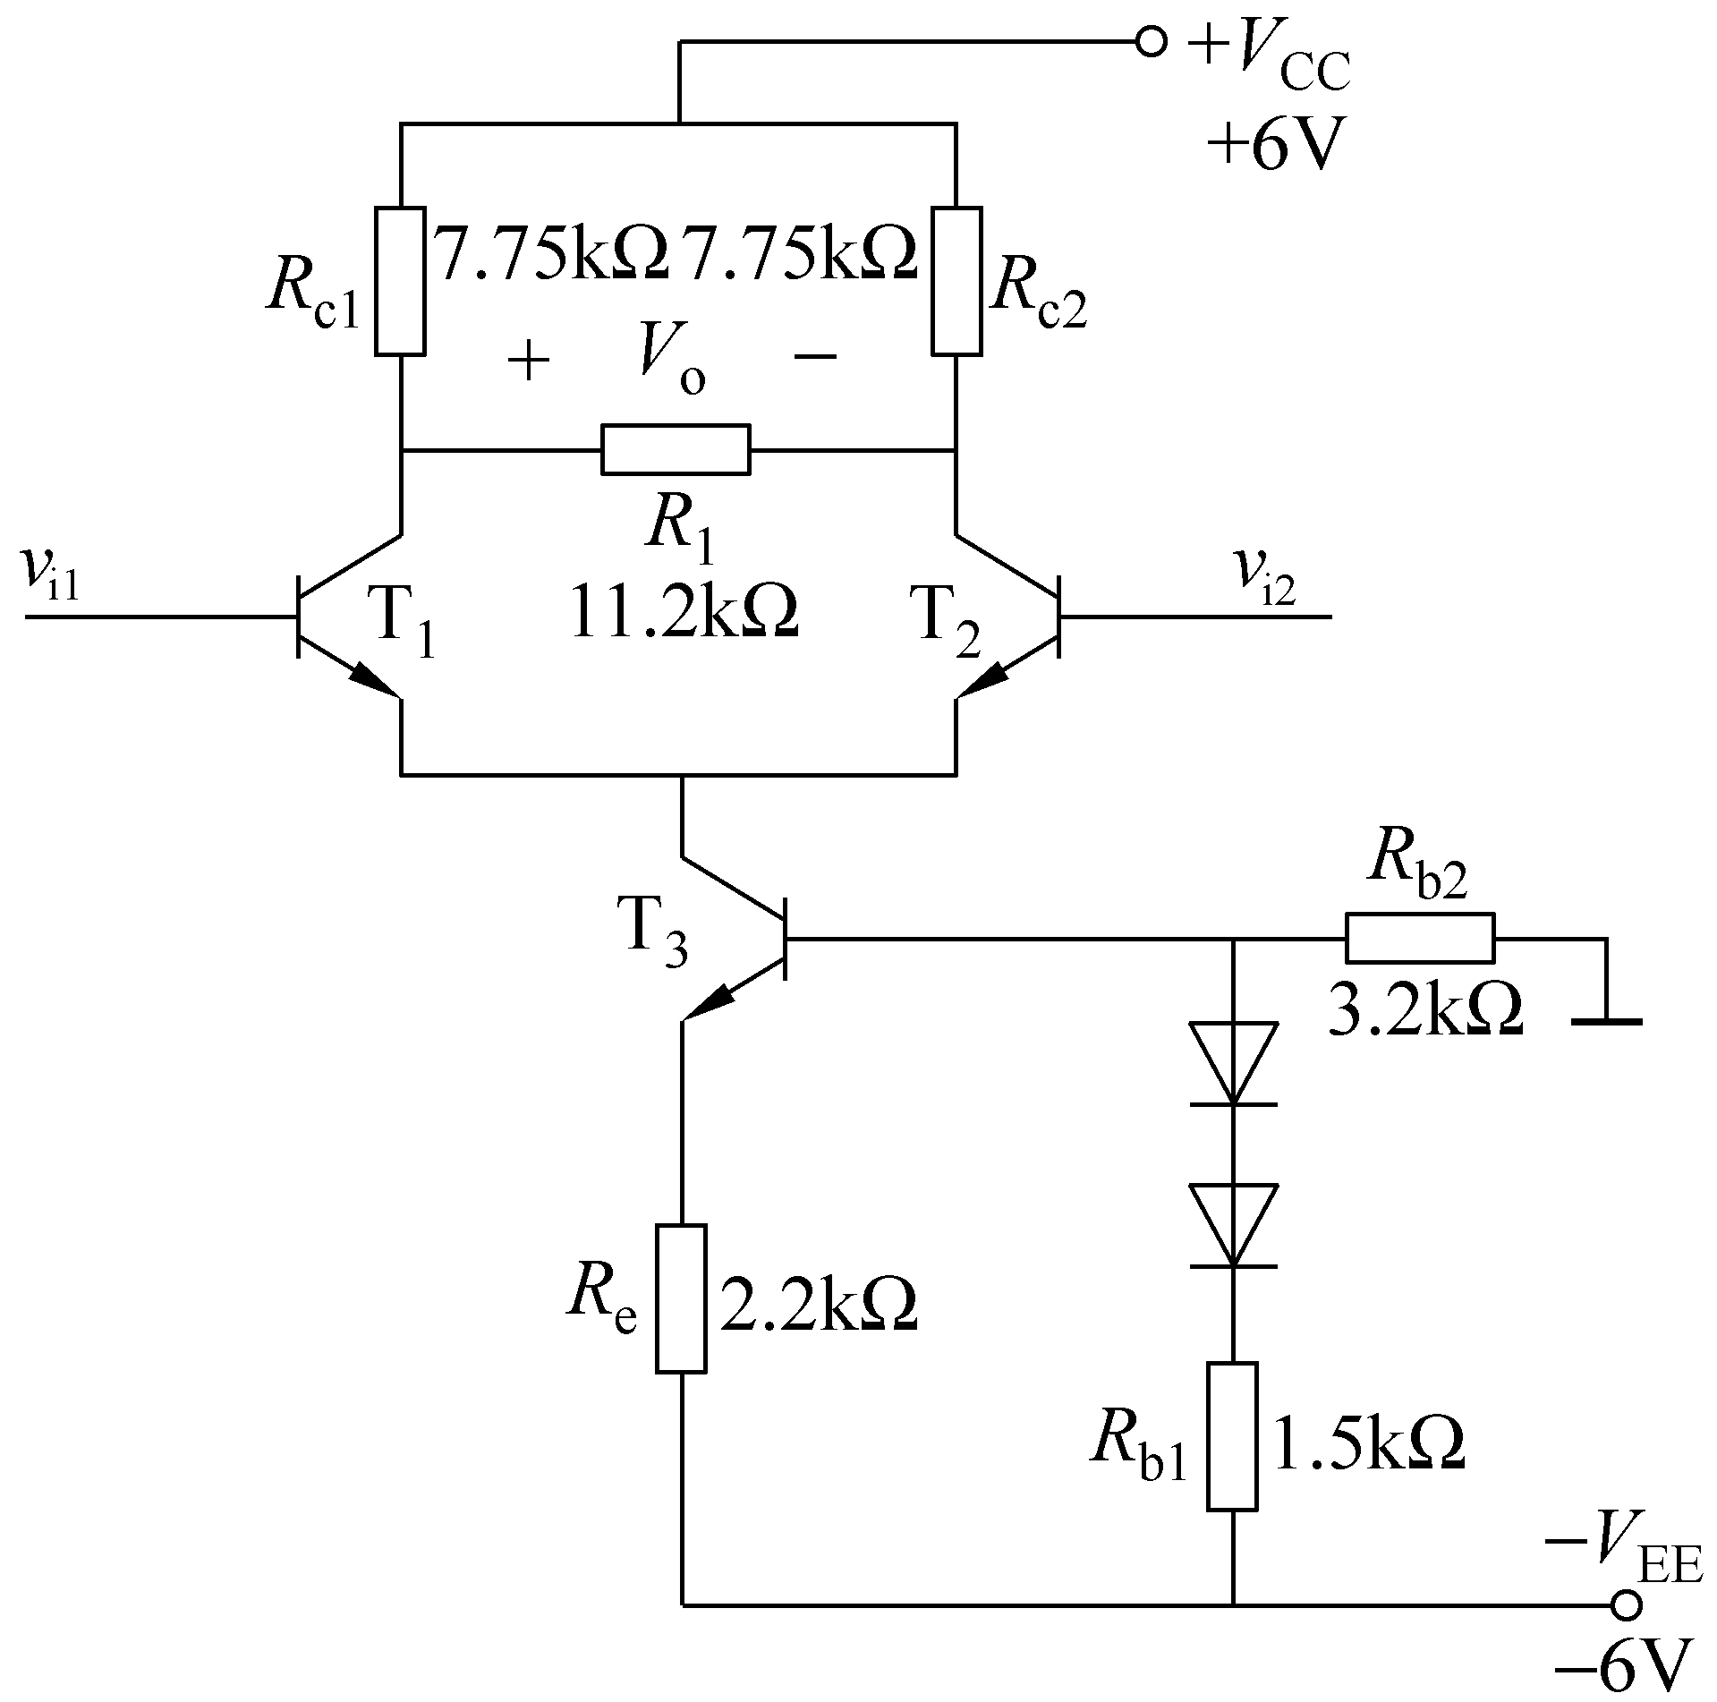

图3.3.8

